Нацрт
ФИНАЛНИ ИЗВЕШТАЈ О СПРОВОЂЕЊУ ПРОГРАМА РАЗВОЈА ЕЛЕКТРОНСКЕ УПРАВЕ У РЕПУБЛИЦИ СРБИЈИ ЗА ПЕРИОД 2023-2025. ГОДИНА

Датум: јун 2026. године

КОНТРОЛНА ПУТАЊА ИЗВЕШТАЈА
Document name/ Назив документа | Финални извештај о спровођењу Програма развоја електронске управе у Републици Србији за период 2023-2025. година
Project name / Назив пројекта | EU for Public Administration Reform - Complementary assistance to sector performance reform contract for public administration reform
Project number / Реф. бр. Пројекта | NEAR/BEG/20237EA-RP/0224
Service contract number / Број уговора | 2024/461-180
Contracting Authority / Наручилац | Делегација ЕУ у Републици Србији
Beneficiaries /Корисници | Министарство државне управе и локалне самоуправе
Country/Држава | Република Србија
Contractor/Уговарач | GOPA Consultants
Address/Адреса | Hindenburgring 18, 61348 Bad Homburg, Germany
Contact persons/Контакт особе | Team Leader: Juhani Lemmik, juhani.lemmik@gopa.eu  GOPA Project Coordinator: Manuel Haag, manuel.haag@gopa.eu  Office Manager: Marko Živanović, marko.zivanovic@gopa.eu
Authors of the document at hand/ Аутор овој извештаја: | Милена Михајловић Денић, сениор експерт за извештавање  Милош Ђинђић, јуниор специјалиста за извештавање
Quality control of the document / Контролу квалитета извршио | Вођа пројектног тима: Juhani Lemmik, juhani.lemmik@gopa.eu
Date of the document / Датум документа | јун 2026. године

Овај документ је израђен уз подршку Европске уније. Садржај овог документа је искључива одговорност пројекта „ЕУ за реформу јавне управе у оквиру секторског уговора“ и ни на који начин се не може тумачити као одраз ставова Европске уније.
САДРЖАЈ
Садржај
1 УВОДНИ САЖЕТАК СА ОСВРТОМ НА ДОСТИГНУЋА И ИЗАЗОВЕ ТОКОМ ПЕРИОДА ИЗВЕШТАВАЊА 1
1.1 Сврха, обухват и контекст израде извештаја 1
1.2 Кратак приказ Програма 2
1.3 Кључна достигнућа у периоду извештавања 2
1.4 Кључни изазови у спровођењу 3
1.5 Сумарни преглед оцена по критеријумима вредновања 3
2 НАЛАЗИ ВРЕДНОВАЊА 5
2.1 Преглед планираних и утрошених финансијских средстава 5
2.1.1 Методолошко ограничење финансијског прегледа 6
2.2 Оцена остварења општег и посебних циљева, као и мера у односу на показатеље учинка 6
2.2.1 Општи циљ Програма 7
2.2.2 Посебни циљеви и припадајуће мере 8
2.3 Преглед екстерних фактора који су утицали на степен постигнутих резултата 39
Процес европских интеграција и Реформска агенда 40
Политички контекст 40
Правно-регулаторни контекст 40
Технолошки трендови 40
Кадровски капацитети 41
Динамика донаторске подршке 41
Регионални и међународни оквир 42
2.4 Ефекти на циљне групе и друге заинтересоване стране 42
2.4.1 Поређење са ex-ante анализом ефеката 42
Методолошка напомена 42
Очекивани правци деловања из ex-post анализе за период 2020-2022. година 43
Остварени ефекти у односу на очекивања 43
Закључна оцена 45
2.4.2 Ефекти на грађане и квалитет јавних услуга 45
Обим коришћења електронских услуга 45
Задовољство корисника 45
Перцепција дигитализације 46
Принцип „само једном” – стање у пракси 46
Разлози за некоришћење и потенцијал ширења 47
Приступачност услуга из иностранства 47
2.4.3 Ефекти на привреду 47
Коришћење електронских услуга међу привредним субјектима 47
Дигитална зрелост малих предузећа 48
2.4.4 Ефекти на органе јавне управе и систем управљања 48
Систем обука и дигиталне компетенције 49
ХРМИС: системска иновација у управљању људским ресурсима 49
Координација као системски изазов 49
Ефекти на јединице локалне самоуправе 50
Међуинституционална сарадња: примери ефикасне реализације 51
Техничко лидерство и институционални предуслови 51
2.4.5 Ефекти на цивилно друштво и друге заинтересоване стране 51
3 ПРЕПОРУКЕ КАО ОСНОВ ЗА ИЗМЕНЕ И ДОПУНЕ ПОСТОЈЕЋИХ ДОКУМЕНАТА И ЗА НАРЕДНИ ЦИКЛУС ПЛАНИРАЊА 53
3.1 Опште препоруке за наредни програмски циклус 53
3.1.1 Управљање, координација и капацитети за спровођење 53
3.1.2 Унапређење планирања и приоритизације 53
3.1.3 Финансијска одрживост 53
3.1.4 Унапређење система показатеља учинка 54
3.2 Специфичне препоруке по посебним циљевима 54
Посебан циљ 1.1: Развој инфраструктуре у електронској управи и обезбеђивање интероперабилности 54
Посебан циљ 1.2: Унапређење правне сигурности електронског поступања 55
Посебан циљ 1.3: Унапређење приступачности и квалитета електронских услуга 55
Посебан циљ 1.4: Отворени подаци и увођење концепта паметног града 55
3.3 Препоруке у вези са методологијом праћења, извештавања и вредновања 56
Прилог 1: Плански, правни и институционални оквир 57
Плански оквир 57
Правни оквир 58
Институционални оквир 61
Прилог 2: Методологија израде извештаја 61
Прилог 3: Листа консултованих институција и саговорника 61
Прилог 4: Евалуациона матрица - анализа оцена по критеријумима вредновања учинка по мерама Програма 62
Посебан циљ 1.1: Развој инфраструктуре у електронској управи и обезбеђивање интероперабилности 63
Посебан циљ 1.2: Унапређење правне сигурности у коришћењу електронске управе 64
Посебан циљ 1.3: Повећање доступности електронске управе грађанима и привреди кроз унапређење корисничких сервиса 64
Посебан циљ 1.4: Отварање података у јавној управи 65

лИСТА СКРАЋЕНИЦА
АП | Акциони план
АПР | Агенција за привредне регистре
AI | Artificial intelligence
ГКИС | Геодетско катастарски информациони систем
ДУ | Државна управа
ЕУ/EU | Европска унија
ESB | Сервисна магистрала
ИКТ | Информационо комуникационе технологије
ИС | Информациони систем
ИТЕ Канцеларија | Канцеларија за информационе технологије и електронску управу
ИТ | Информационе технологије
ЈИС | Јединствени информациони систем за планирање, праћење спровођења, координацију јавних политика и извештавање
ЈЛС | Јединице локалне самоуправе
ЛЕИ | Локални индекс развоја еУправе
МДУЛС | Министарство државне управе и локалне самоуправе
НАЈУ | Национална академија за јавну управу
НАЛЕД | Национална алијанса за локални економски развој
NOC | Network Operation Centre
OECD/SIGMA | Organisation for Economic Cooperation and Development/Support for Improvement in Governance and Management
ОЦД | Организације цивилног друштва
ПЦ | Посебни циљ
РСЈП | Републички секретаријат за јавне политике
Smart SDI | Пројкат паметне инфраструктуре геопросторних података
SOC | Security Operation Centre
ЦРОСО | Централни регистар обавезног социјалног осигурања
CERT | Computer Emergency Response Team

УВОДНИ САЖЕТАК СА ОСВРТОМ НА ДОСТИГНУЋА И ИЗАЗОВЕ ТОКОМ ПЕРИОДА ИЗВЕШТАВАЊА

Сврха, обухват и контекст израде извештаја
Програм развоја електронске управе у Републици Србији за период од 2023. до 2025. године (у даљем тексту: Програм), са Акционим планом за његово спровођење (у даљем тексту: Акциони план), представља стратешки оквир којим je Република Србија дефинисала циљеве, мере и активности у области дигиталне трансформације јавне управе у трогодишњем периоду. Носилац координације спровођења Програма je Министарство државне управе и локалне самоуправе (МДУЛС), које je преко Радне групе за еx-post анализу, вредновање учинака и измене и допуне Програма, управљало динамиком спровођења Програма и извештавало о резултатима. Овај Програм комплементаран је Посебном циљу 5 Стратегије реформе јавне управе у Републици Србији за период 2021-2030. година, која представља кровни документ јавне политике који одређује општи правац реформи у области пружања услуга у Републици Србији.
Овај документ представља финални извештај о спровођењу Програма за пун трогодишњи период 2023–2025. година. Његова сврха je да Влади Републике Србије и широј заинтересованој јавности пружи целовиту слику постигнутих резултата, идентификованих изазова и научених лекција из овог програмског циклуса, и да тиме обезбеди емпиријски основ за доношење одлука у погледу даљих праваца развоја у области е-управе, као и за припрему наредног програмског циклуса.
Извештавање обухвата општи циљ Програма, четири посебна циља и њима припадајуће мере и активности, финансијски оквир и налазе о вредновању учинка Програма. Основ за израду овог извештаја јесте члан 43. Закона о планском систему Републике Србије, којим се прописује обавеза извештавања о резултатима спровођења докумената јавних политика. Структура и аналитички садржај извештаја прате члан 35. Уредбе о методологији израде докумената јавних политика, који утврђује обавезне елементе финалног извештаја. Оцена остварености показатеља на нивоу општег циља, посебних циљева и мера спроведена је на основу четири критеријума прописана чланом 34. Уредбе: релевантност, ефикасност, ефективност и одрживост.
Истовремено са израдом овог извештаја, у припреми је Програм развоја електронске управе за период 2026–2030. годинa са припадајућим Акционим планом. Налази овог извештаја су аналитички основ за дефинисање нових мера, ажурирање показатеља учинка и прецизније дефинисање циљних вредности, како у областима у којима је спровођење Програма за период 2023–2025. година остварило значајне резултате тако и у областима у којима су идентификовани изазови.
Извештај је припремљен спајањем три комплементарна извора и метода:
- Анализа годишњих извештаја о спровођењу Акционог плана за 2023, 2024. и 2025. годину из Јединственог информационог система (ЈИС), као примарног извора за вредности показатеља, статус активности и образложења напретка.
- Налази вредновања учинака Програма, за потребе којег су спроведени интервјуи са заинтересованим странама.
- Триангулација са релевантним међународним оквирима и налазима, као што су извештаји OECD/SIGMA, годишњи извештаји Европске комисије о напретку Републике Србије, и налази eGovernment Benchmark.

Кратак приказ Програма
Програм развоја електронске управе за период 2023–2025. година структурисан је око једног општег циља, развоја ефикасне и кориснички оријентисане управе у дигиталном окружењу, и четири посебна циља, са укупно 13 мера и 84 активности планиране Акционим планом за наведени период. Општи циљ Програма комплементаран је Посебном циљу 5 Стратегије реформе јавне управе у Републици Србији, који се односи на пружање услуга јавне управе.
Слика 1. Структура Програма развоја електронске управе за период 2023–2025. година
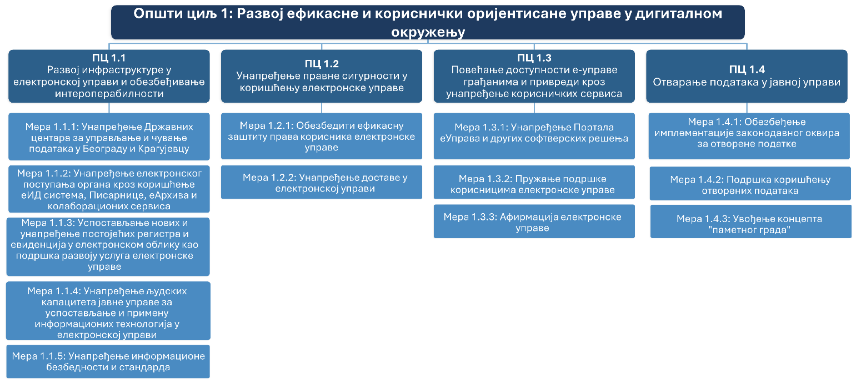

Кључна достигнућа у периоду извештавања
Програм развоја електронске управе за период 2023–2025. година остварио је резултате који у кључним димензијама превазилазе циљеве постављене Акционим планом: свеукупни резултат Србије у eGovernment Benchmark достигнут је пре истека програмског периода, а обим и квалитет електронских услуга за грађане и привреду бележе континуирани раст. Достигнућа су концентрисана у шест тематских области.
Физичка и дигитална инфраструктура: У периоду извештавања успостављена је инфраструктурна основа електронске управе чији је обухват шири од планираног. Дата центар у Крагујевцу опремљен је и оперативан, са функционалним центром за управљање мрежом (NOC), центром за безбедносне операције (SOC) и тимом за одговор на инциденте (CERT). Број решења у државним дата центрима порастао је са 83 на 280, преко двоструко изнад циља. Истовремено, покренута је интеграција здравствених установа у јединствену ИКТ инфраструктуру, а Сервисна магистрала за електронску размену података проширена је на 568 органа. Ови резултати представљају дугорочну инфраструктуру високе одрживости.
Корисничке услуге и дигитална доступност: Портал еУправа постао је централни канал комуникације грађана и привреде са јавном управом: број годишњих поднесака порастао је са 1,2 милиона на 2,3 милиона, а усклађеност Портала са стандардима приступачности достигла је 100%. Мобилна апликација ConsentID, као схема пријаве високог нивоа поузданости, бележи раст корисничке базе од 24 хиљаде на преко 1,4 милиона корисника. Систем јединствене пријаве повезује 87 система различитих органа. Контакт центар, проширен на нове канале комуникације (Viber, WhatsApp), обрадио је преко 796 хиљада корисничких упита на крају 2025. године (од почетка примене Програма).
Информациона безбедност: Безбедносни оквир електронске управе успостављен је и оперативан. Проценат органа са функционалним системом информационе безбедности достигао је 100%, а систематски су спровођене сајбер обуке за државне службенике. Сходно наведеном, развој техничке инфраструктуре праћен је изградњом одговарајућих безбедносних капацитета.
Отварање података: Екосистем отворених података проширен је на 156 органа који активно деле податке преко Портала отворених података, а број посета Порталу бележи континуирани раст, док је број доступних ресурса на крају 2025. године био 6.565.
Ширење електронског поступања: Активирано је преко 87 хиљада квалификованих електронских сертификата у клауду, а удео предмета вођених искључиво у електронском облику бележи растући тренд.
Дигиталне компетенције запослених: Национална академија за јавну управу развила је 146 онлајн курсева, укључујући курсеве о информационој безбедности, електронском канцеларијском пословању и генеративној вештачкој интелигенцији, а преко 8.400 полазника завршило је обуке у области електронске управе у периоду извештавања.

Кључни изазови у спровођењу
Кључни изазови у спровођењу Програма наведени су у наставку. Идентификовано је 7 група изазова који су утицали на динамику спровођења Програма, али не и на његов укупан, односно крајњи учинак.
Координација и институционални оквир: Координација је идентификована као најистакнутији системски изазов у периоду извештавања. МДУЛС има надлежност за послове државне управе који се односе и на развој е-управе. Међутим, Канцеларија за ИТЕ у пракси има истакнуту улогу као орган државне управе који обавља послове који се односе на развој и примену стандарда и мера у увођењу ИКТ, а који је истовремено и носилац три од четири посебна циља Програма. Формално, Савет за реформу јавне управе требало је да врши координацију на политичком нивоу, али се као радно тело Владе ретко састајао услед честих избора или реконструкција. Ефикасни координациони механизам међуресорне сарадње у овој области није успостављен.
Финансијске препреке: Ефективност спровођења дела програмских активности умањена је изостанком финансијских средстава за реализацију већ уговорених активности (на пример, активности унапређења регистра Социјалне карте и информационог система дечије и породичне заштите). Овај налаз указује на потребу за системским решавањем питања финансирања активности, како из буџетских, тако и из донаторских средстава.
Јаз између успостављених система и њихове употребе: Техничка успостављеност дигиталних решења не пресликава се аутоматски на свакодневну активну употребу. Конкретно, пример овог јаза је систем Писарнице који, иако технички успостављен за преко 400 инстанци, у пракси бележи нижи ниво свакодневног коришћења.
Праћење и извештавање: За поједине показатеље учинка и резултата вредности нису евидентиране у годишњим извештајима о примени Акционог плана. Остварене вредности нису евидентиране за три од четири показатеље Мере 1.1.4 (за 2024. и 2025. годину) и за оба показатеља Мецре 1.2.1 (за цео период трајања Програма). Такође, методолошке промене у евидентирању појединих показатеља отежавају праћење и упоредивост података.
Политички контекст: Два циклуса конституисања Владе током програмског периода (2024. и 2025. године) представљала су ризик по динамику спровођења, али овај ризик није системски материјализован. Програм је спровођен без прекида, а кључни резултати остварени су у свим годинама извештавања. Политичка динамика утицала је превасходно на темпо појединих међуресорних активности.

Сумарни преглед оцена по критеријумима вредновања
У наставку је дат табеларни преглед оцена по критеријумима вредновања за све циљеве и мере Програма. За детаљније информације видети секцију 2.2, као и евалуациону матрицу у прилогу овог извештаја.
 | Релевантност | Ефикасност | Ефективност | Одрживост
Општи циљ - Развој ефикасне и кориснички оријентисане управе у дигиталном окружењу | Висока | Умерена | Висока | Висока
ПЦ 1.1 Развој инфраструктуре у електронској управи и обезбеђивање интероперабилности | Висока | Умерена | Висока | Висока
Мера 1.1.1 Унапређење Државних центара за управљање и чување података | Висока | Умерена | Висока | Висока
Мера 1.1.2 Унапређење електронског поступања кроз коришћење еИД, Писарнице, еПлаћања, еДоставе и еАрхиве | Висока | Висока | Висока | Висока
Мера 1.1.3 Успостављање нових и унапређење постојећих регистара и евиденција | Висока | Ниска/ограничена | Умерена | Умерена
Мера 1.1.4 Унапређење људских капацитета јавне управе за ИТ | Висока | Умерена | Умерена | Умерена
Мера 1.1.5 Унапређење информационе безбедности и стандарда | Висока | Висока | Висока | Висока
ПЦ 1.2 Унапређење правне сигурности у коришћењу електронске управе | Висока | Умерена | Умерена | Висока
Мера 1.2.1 Обезбедити ефикасну заштиту права корисника електронске управе | Висока | Ниска/ограничена | Ниска/ограничена | Висока
Мера 1.2.2 Унапређење доставе у електронској управи | Висока | Висока | Висока | Висока
ПЦ 1.3 Повећање доступности електронске управе грађанима и привреди кроз унапређење корисничких сервиса | Висока | Висока | Висока | Висока
Мера 1.3.1 Унапређење Портала еУправа и других софтверских решења | Висока | Висока | Висока | Висока
Мера 1.3.2 Пружање подршке корисницима електронске управе | Висока | Висока | Висока | Висока
Мера 1.3.3 Афирмација електронске управе | Висока | Висока | Висока | Висока
ПЦ 1.4 Отварање података у јавној управи | Висока | Умерена | Висока | Висока
Мера 1.4.1 Обезбеђење имплементације законодавног оквира за отворене податке | Висока | Умерена | Висока | Висока
Мера 1.4.2 Подршка коришћењу отворених података | Висока | Висока | Висока | Висока
Мера 1.4.3 Увођење концепта „паметног града” | Висока | Умерена | Висока | Умерена

НАЛАЗИ ВРЕДНОВАЊА

Преглед планираних и утрошених финансијских средстава

 | 2023 |  |  |  | 2024 |  |  |  | 2025
 | Планирана буџетска средства | Утрошена буџетска средства | Планирана донаторска средства | Утрошена донаторска средства | Планирана буџетска средства | Утрошена буџетска средства | Планирана донаторска средства | Утрошена донаторска средства | Планирана буџетска средства | Утрошена буџетска средства | Планирана донаторска средства | Утрошена донаторска средства
Општи циљ | 2473124 | 540518,6 | 1203450 | 726964 | 3683600 | 2341269 | 1155572 | 353970 | 4595249,9 | 4188052,1 | 2219252 | 9800
ПЦ 1.1 | 2322862 | 525958,6 | 1171800 | 726814 | 3541736 | 2301109 | 1137422 | 344370 | 4485220,9 | 4155783 | 911390 | 9800
Мера 1.1.1 | 956323 | 228323 | 0 | 0 | 1902408 | 1900000 | 0 | 0 | 339900 | 339900 | 0 | 0
Мера 1.1.2 | 484680 | 28000 | 0 | 0 | 430000 | 0 | 0 | 0 | 0 | 0 | 0 | 0
Мера 1.1.3 | 848132 | 253321,6 | 1171800 | 726814 | 1196466 | 401109 | 1131782 | 344370 | 1085141,9 | 756246,7 | 895500 | 0
Мера 1.1.4 | 13254 | 3345 | 0 | 0 | 13778 | 0 | 5640 | 0 | 537 | 537 | 15890 | 9800
Мера 1.1.5 | 20473 | 12969 | 0 | 0 | 1084 | 0 | 0 | 0 | 542 | 0 | 0 | 0
ПЦ 1.2 | 92000 | 0 | 0 | 0 | 100400 | 8400 | 0 | 0 | 79700 | 7700 | 1181951 | 0
Мера 1.2.1 | 92000 | 0 | 0 | 0 | 92000 | 0 | 0 | 0 | 72000 | 0 | 1121951 | 0
Мера 1.2.2 | 0 | 0 | 0 | 0 | 8400 | 8400 | 0 | 0 | 7700 | 7700 | 60000 | 0
ПЦ 1.3 | 53942 | 14560 | 300 | 150 | 35144 | 27440 | 150 | 0 | 21689 | 21698 | 150 | 0
Мера 1.3.1 | 16000 | 0 | 0 | 0 | 6000 | 6000 | 0 | 0 | 5000 | 5000 | 0 | 0
Мера 1.3.2 | 25426 | 2044 | 0 | 0 | 27226 | 20000 | 0 | 0 | 15000 | 15000 | 0 | 0
Мера 1.3.3 | 12516 | 12516 | 300 | 150 | 1918 | 1440 | 150 | 0 | 1689 | 1689 | 150 | 0
ПЦ 1.4 | 4320 | 0 | 31350 | 0 | 4320 | 4320 | 18000 | 9600 | 8640 | 2880 | 125761 | 0
Мера 1.4.1 | 2880 | 0 | 12000 | 0 | 2880 | 2880 | 0 | 0 | 2880 | 2880 | 67761 | 0
Мера 1.4.2 | 1440 | 0 | 18000 | 0 | 1440 | 1440 | 18000 | 9600 | 5760 | 0 | 18000 | 0
Мера 1.4.3 | 0 | 0 | 1350 | 0 | 0 | 0 | 0 | 0 | 0 | 0 | 40000 | 0
Напомене: вредности су изражене у хиљадама РСД; планирана средства представљају иницијално планиран износ или коначно обезбеђен у конкретној буџетској години. Извор: https://preu-monitoring.mduls.gov.rs/.

Преглед планираних и утрошених финансијских средстава указује на изражене разлике у степену реализације по годинама, изворима финансирања и категоријама Програма (Општи циљ, Посебни циљеви, Мере). Укупно посматрано, буџетска средства реализована су у вишем нивоу од донаторских, док је највећи део и планираних и утрошених средстава концентрисан у оквиру Посебног циља 1.1. Истовремено, код више мера је уочен значајан раскорак између планираних и реализованих средстава, што може бити резултат више различитих или кумулативних фактора: кашњења у спровођењу, померања временских рокова активности, административних ограничења, или разлике у начину евидентирања, нарочито код донаторске подршке. Конкретније:
- Реализација буџетских средстава показује узлазни тренд у периоду 2023–2025. година, од релативно ниског степена извршења у 2023. (21,9%) до високе реализације у 2025. години (91,1%). То указује на одређени ниво акумулирања програмских активности како се спровођење ближило крају програмског периода.
- Донаторска средства: иако су у појединим годинама значајно планирана, њихова реализација је осетно нижа, а у 2025. години готово занемарљива у односу на планирани износ.
- Посебан циљ 1.1 има доминантно учешће у укупној структури финансирања, што указује да овај циљ носи главни део финансијске тежине Програма и у највећој мери одређује укупни ниво реализације. Имајући у виду садржај и фокус овог посебног циља, а то је развој инфраструктуре у електронској управи и обезбеђивање интероперабилности, као и остварене резултате у овом сегменту Програма, доминантно учешће Посебног циља 1.1 у финансирању и реализацији средстава је очекивано.
- Више програмских мера показује образац „планирано, али неутрошено”, што може указивати на кашњења у спровођењу, померање реализације у наредни период или непотпуну доступност података о извршењу. С друге стране, код мањег броја мера уочава се релативно висока или потпуна усклађеност планираних и утрошених средстава, што може указивати на реалистичније планирање и једноставнију динамику спровођења.

Методолошко ограничење финансијског прегледа
Тумачење података о планираним и утрошеним финансијским средствима има више методолошких ограничења која треба имати у виду приликом извођења закључака. Најпре, према напомени уз табелу, планирана средства могу представљати или иницијално планирани износ током програмирања или коначно обезбеђена средства у конкретној буџетској години, што отежава директно поређење плана и реализације. Поред тога, с обзиром да доступни подаци не пружају објашњења за уочене разлике између планираних и утрошених средстава, није могуће поуздано утврдити у сваком конкретном случају да ли су одступања последица кашњења у спровођењу, преноса активности, административних процедура, измена у финансијској конструкцији, начина евидентирања или нечег другог. Ограничење представља и чињеница да се на основу финансијског извршења не може аутоматски закључивати о стварном степену реализације циљева или квалитету спроведених активности, с обзиром на то да се висока или ниска реализација средстава не мора нужно одражавати и ниво остварених резултата Програма.

Оцена остварења општег и посебних циљева, као и мера у односу на показатеље учинка
За Општи и Посебне циљеве Програма, у овој секцији приказана је засебна аналитичка целина која садржи кратко образложење сврхе и обухвата циља, преглед показатеља и њихове остварености, преглед резултата на нивоу мера и статуса припадајућих активности, кључна достигнућа и изазове, као и оцену критеријумима вредновања.

Општи циљ Програма
Општи циљ Програма развоја електронске управе за период 2023–2025. година дефинисан је као Развој ефикасне и кориснички оријентисане управе у дигиталном окружењу. Циљ обједињује четири посебна циља: развој инфраструктуре и интероперабилности (ПЦ 1.1), унапређење правне сигурности у коришћењу електронске управе (ПЦ 1.2), повећање доступности електронске управе грађанима и привреди (ПЦ 1.3) и отварање података у јавној управи (ПЦ 1.4) кроз 13 мера и 84 активности планиране Акционим планом.
Остварење општег циља мери се показатељем учинка на највишем нивоу: свеукупним резултатом Србије у ЕУ упоредном истраживању електронске управе (eGovernment Benchmark), које спроводи Европска комисија. Остварени резултати превазилазе циљане вредности из Акционог плана и у 2023. и у 2024. години. Остварена вредност из 2024. године превазилази и циљану вредност за крај програмског периода (59), што указује на то да је програмски циљ остварен пре истека периода извештавања. Свеукупни резултат Србије у eGovernment Benchmark бележи континуирани раст током периода извештавања, од почетне вредности 48,6 индексних поена до 61,5 индексних поена у издању за 2024. годину, што представља раст од 12,9 индексних поена за две године.
Овај резултат одражава кумулативни ефекат развоја инфраструктуре, ширења употребе заједничких сервиса и унапређења корисничких услуга. Две компоненте eGovernment Benchmark за које се подаци прате на нивоу Посебног циља 1.3 (Кључни катализатори (Key Enablers) и Усмереност на кориснике (User Centricity)) такође показују динамику раста (видети секцију 2.2.2.3). Напредак у обе димензије сведочи о томе да је побољшање свеукупног резултата засновано на суштинском унапређењу и техничких предуслова и квалитета услуга.

Остварење показатеља на нивоу општег циља
Табела 1. Показатељ учинка на нивоу општег циља Програма
Назив показатеља | Почетна (2022) | Циљана 2023 | Остварена 2023 | Циљана 2024 | Остварена 2024 | Циљана 2025 | Остварена 2025
Свеукупни резултат Србије из ЕУ Извештаја о поређењу е-управа: eGovernment Benchmark Report (eGovernment Benchmark) | 48,6 | 52 | 56,2 | 56 | 61,5 | 59 | —
Од 10 показатеља учинка на нивоу четири посебна циља, циљане вредности показатеља су остварене или превазиђене за њих 7 (70%), а код 3 показатеља нису остварене. Сва три показатеља Посебног циља 1.1 и Посебног циља 1.3 су остварена, а остварен је и један од два показатеља Посебног циља 1.2 и Посебног циља 1.4. Неостварени показатељи везани су за системе чија је основа успостављена, али који нису у потпуности оперативни (на пример, увезивање система еИнспектор и еДостава), као и за доступност ресурса на Порталу отворених података.
Од 27 показатеља резултата на нивоу мера, 17 је остварено (63%), а 10 није остварено (37%). Остварени показатељи концентрисани су у мерама које покривају инфраструктурну основу (Мера 1.1.1), електронско поступање (Мера 1.1.2), информациону безбедност (Мера 1.1.5), корисничке сервисе (Мере 1.3.1, 1.3.2, 1.3.3) и отворене податке (Мере 1.4.1, 1.4.2, 1.4.3). Неостварени показатељи доминантно су везани за мере у домену правосуђа (Мера 1.2.1), унапређење електронске доставе (Мера 1.2.2), регистре и евиденције (Мера 1.1.3) и кадрове (Мера 1.1.4).
Од укупно 84 активности планиране Акционим планом, на крају програмског периода 45 активности је завршено (54%), 24 су у току (29%), а 15 није реализовано (18%, од чега 8 није започето, од 5 се одустало, а за 2 активности статус имплементације на крају 2025. године је непознат). Преко половине активности Програма завршено је у периоду извештавања (током три године спровођења Програма), а велики део оних које се преносе у наредни циклус односи се на вишегодишње развојне пројекте код којих пренос представља логичну фазу наставка реформских активности.

Оцена по критеријумима из члана 34. Уредбе
Табела 2. Оцена општег циља Програма по критеријумима из члана 34. Уредбе
Критеријум | Оцена | Образложење
Релевантност | Висока | Програм адресира стубове дигиталне трансформације јавне управе (инфраструктуру, интероперабилност, заједничке сервисе, корисничке канале, правну сигурност електронског поступања и отварање података) и у потпуности је усклађен са приоритетима ЕУ Дигиталне декаде до 2030 (Одлука (ЕУ) 2022/2481), налазима OECD/SIGMA, Стратегијом реформе јавне управе у Републици Србији за период 2021-2030. година и са потребама грађана и привреде. Релевантност је потврђена и као висока у резултатима вредновања учинака Програма за сва четири посебна циља.
Ефикасност | Умерена до висока | Током трогодишњег периода трајања Програма, завршено је 54% активности, уз додатних 29% које су у току. Ефикасност варира по посебним циљевима: висока код ПЦ 1.3, умерена код ПЦ 1.1, ПЦ 1.2 и ПЦ 1.4.
Ефективност | Висока | Показатељ на нивоу општег циља (свеукупни резултат из eGovernment Benchmark) превазиђен је у обе године за које су доступни подаци и фактички је остварен пре истека програмског периода. На нивоу посебних циљева и мера, 70% односно 63% циљаних вредности показатеља је достигнуто. Ефективност је висока код ПЦ 1.1, ПЦ 1.3 и ПЦ 1.4, а умерена код ПЦ 1.2.
Одрживост | Висока | Физичка инфраструктура (Дата центар Крагујевац, клауд сервиси, SOC/CERT), платформе (Портал еУправа, Портал отворених података, еПисарница) и нормативни оквир успостављени у периоду извештавања представљају дугорочне институционалне ресурсе високе одрживости што гарантује континуитет у наредном програмском циклусу. Главни предуслов за одрживост остварених резултата је обезбеђивање финансијских средстава.

Посебни циљеви и припадајуће мере

Посебан циљ 1.1: Развој инфраструктуре у електронској управи и обезбеђивање интероперабилности

Сврха и обухват циља
Посебан циљ 1.1 Развој инфраструктуре у електронској управи и обезбеђивање интероперабилности, фокусиран је на изградњу техничке, безбедносне и кадровске основе електронске управе: државних центара за управљање и чување података, заједничких сервиса (еИД, Писарница, еПлаћања, еДостава, еАрхива), електронских регистара и евиденција, информационе безбедности и стручних капацитета јавне управе за рад у дигиталном окружењу. Циљ обухвата пет међусобно повезаних мера: унапређење Државних центара за управљање и чување података у Београду и Крагујевцу (1.1.1); унапређење електронског поступања органа кроз коришћење еИД система, Писарнице, еПлаћања, еДоставе и еАрхиве (1.1.2); успостављање нових и унапређење постојећих регистра и евиденција у електронском облику као подршка развоју услуга електронске управе (1.1.3); унапређење људских капацитета јавне управе за успостављање и примену информационих технологија у електронској управи (1.1.4); и унапређење информационе безбедности и стандарда (1.1.5). Укупно је кроз ове мере планирана реализација 43 активности.

Остварење показатеља на нивоу посебног циља
Графикон 1а. Почетна и остварене вредности показатеља: Број органа који у државним центрима за управљање и чување података смештају регистре и софтверска решења, 2022–2025

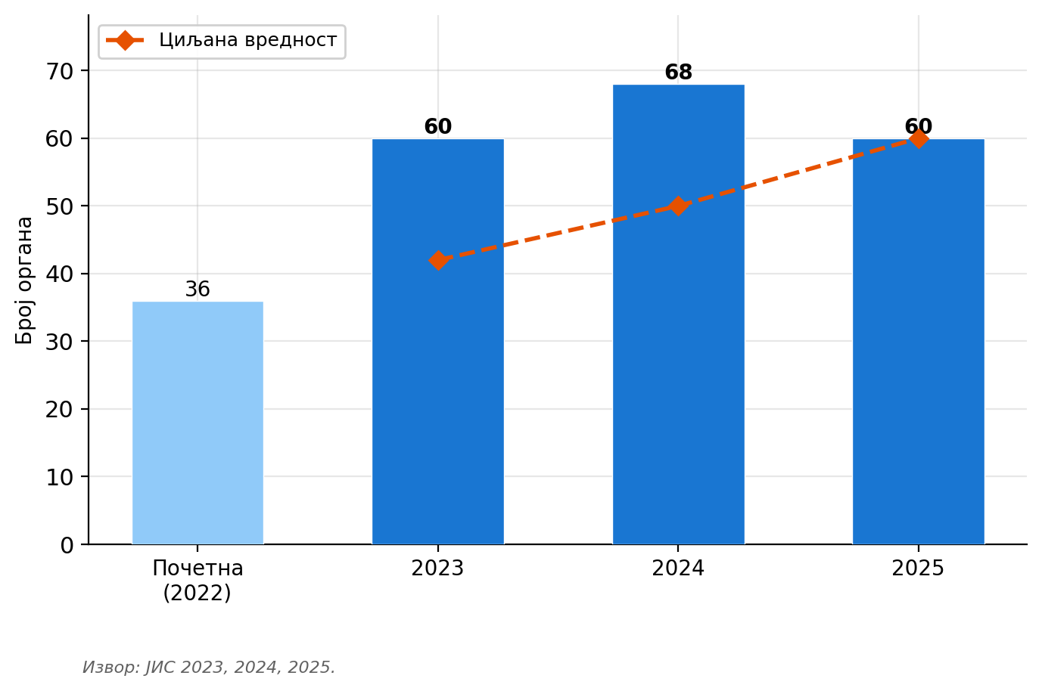
Графикон 1б. Почетна и остварене вредности показатеља: Број органа који преузимају податке преко Сервисне магистрале органа, 2022–2025
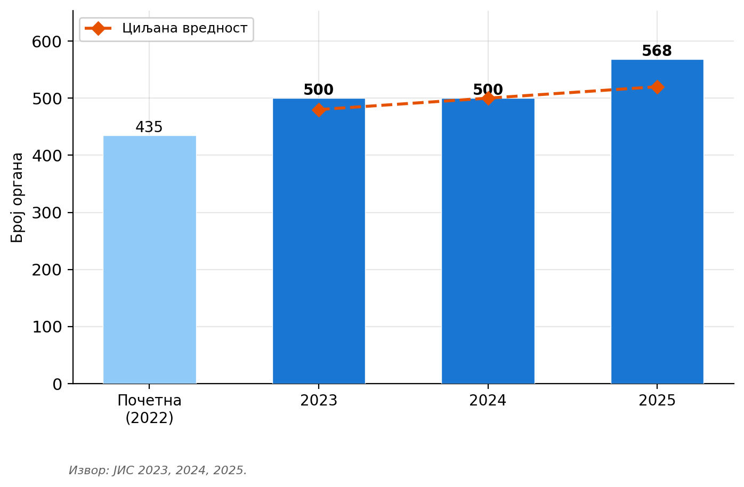
Графикон 1в. Почетна и остварене вредности показатеља: Проценат здравствених установа повезаних на Јединствену информационо-комуникациону мрежу електронске управе, 2022–2025

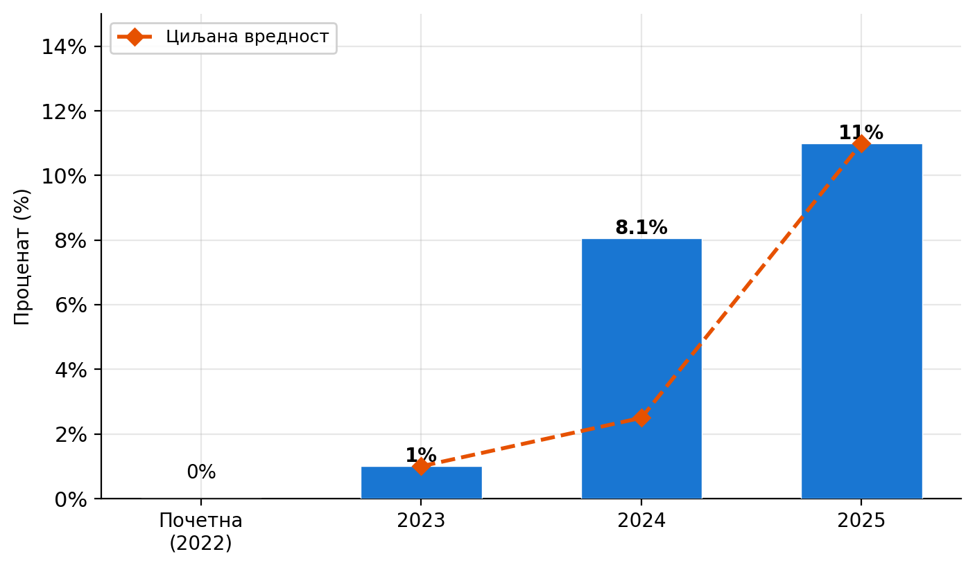
На нивоу Посебног циља 1.1 утврђена су три показатеља учинка. Сва три су у периоду 2023–2025. година остварена или превазиђена у односу на циљане вредности из Акционог плана, што потврђује да је инфраструктурно језгро електронске управе достигло жељене нивое. Динамика остварености показатеља значајна је и сама по себи: показатељ интероперабилности (преузимање података преко сервисне магистрале) остварио je највећи раст у 2025. години, што се доводи у директну везу са пуштањем у рад нових интеграција (нпр. интеграција Централног регистра становништва и Агенције за привредне регистре преко Писарнице обухватила је више од 400 органа). Стога, ниво остварености не своди се само на формално достизање циљаних вредности, него одражава и стварно проширење интероперабилног коришћења током завршне године периода извештавања.
Табела 3. Показатељи учинка Посебног циља 1.1
Назив показатеља | Почетна (2022) | Циљана 2023 | Остварена 2023 | Циљана 2024 | Остварена 2024 | Циљана 2025 | Остварена 2025
Број органа државне управе, АП и ЈЛС који у државним центрима за управљање и чување података смештају своје регистре и друга софтверска решења | 36 | 42 | 60 | 50 | 68 | 60 | 60
Број органа који преузимају податке из Централног регистра становништва, Катастра непокретности, Регистра привредних субјеката и Адресног регистра преко Сервисне магистрале органа | 435 | 480 | 500 | 500 | 500 | 520 | 568
Проценат здравствених установа повезаних на Јединствену информационо-комуникациону мрежу електронске управе | 0 | 1 | 1 | 2,5 | 8,06 | 11 | 11

Од планираних 43 активности у оквиру Посебног циља 1.1, на крају периода извештавања 22 активности су завршене, 11 је у току, а 10 није имплементирано (7 није започето, а од 3 се одустало). Преко половине активности завршено је у периоду извештавања, а највећи део оних које се преносе односи се на вишегодишње пројекте код којих је пренос део планске динамике (изградња и опремање објеката, миграција решења у клауд, интеграције здравствених установа у јединствену ИКТ мрежу, развојни пројекти у области геодетско-катастарског информационог система - ГКИС). Пренос у наредни циклус, дакле, представља логичну фазу наставка реформских активности, а не одступање од планираних резултата.
Графикон 2. Финални статус активности Посебног циља 1.1
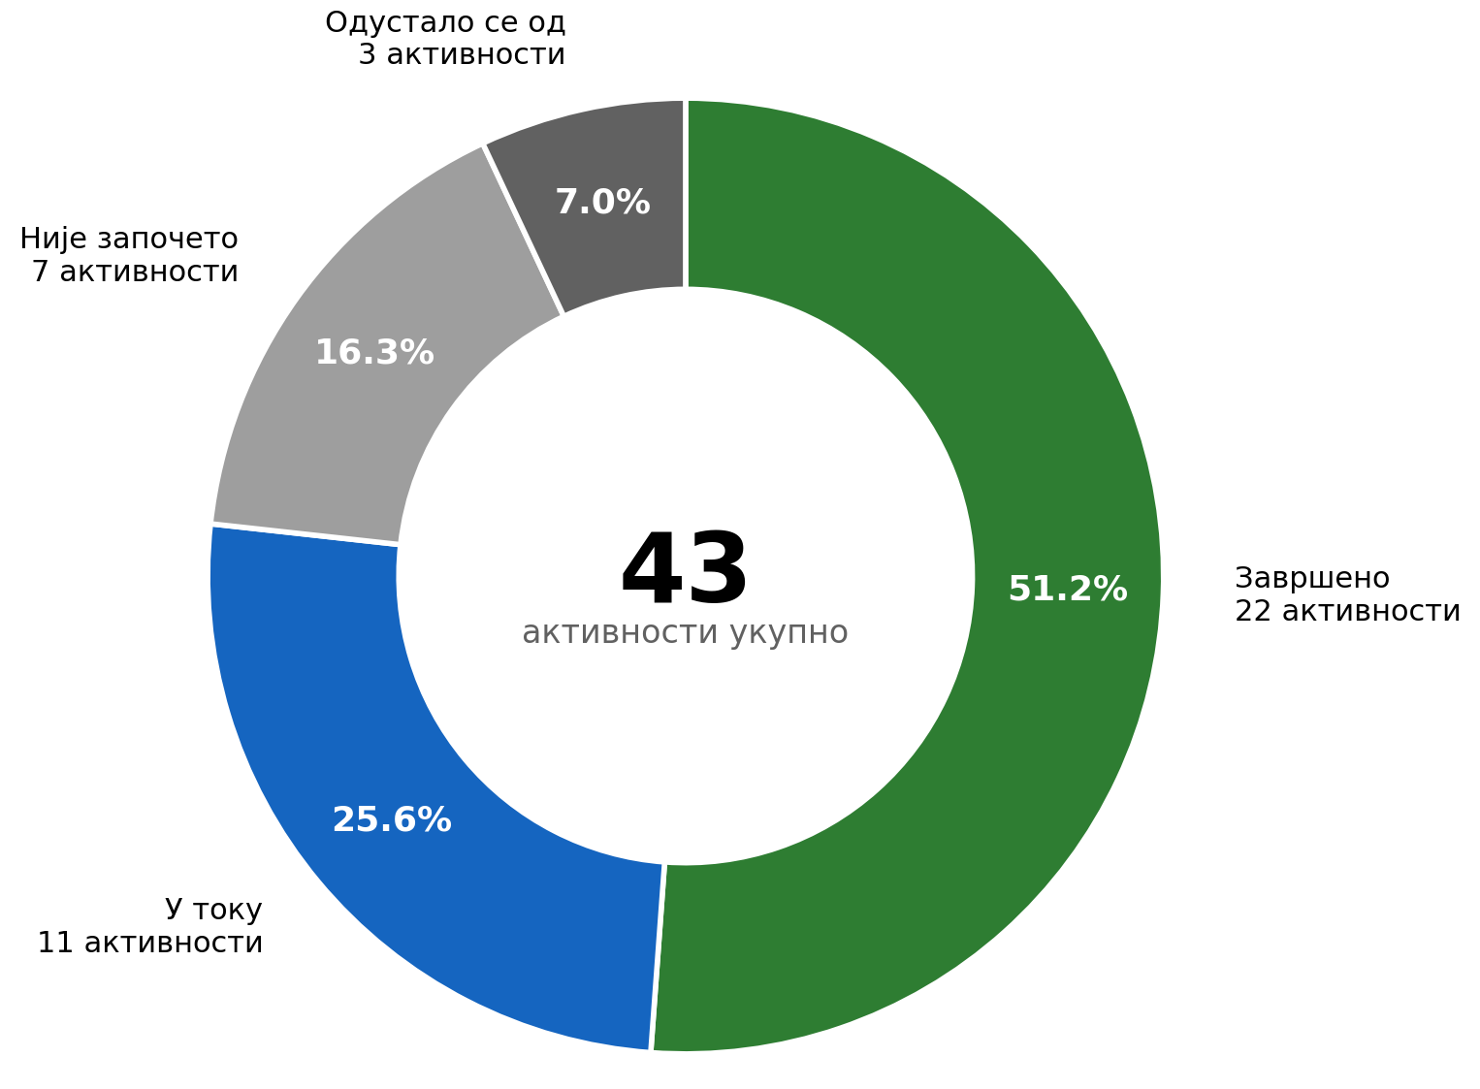

Мера 1.1.1 — Унапређење Државних центара за управљање и чување података у Београду и Крагујевцу
Мера 1.1.1 је у потпуности испуњена. Број регистара и других софтверских решења у државним центрима порастао je са почетне вредности 83 (2022) на 280 (2025). У односу на циљану вредност од 120 за 2025. годину, то представља вишеструко превазилажење плана. Према резултатима вредновања учинка Програма, Дата центар у Крагујевцу постао je стуб дигиталне трансформације управе: омогућио je уједначен развој е-управе свим институцијама без обзира на њихов почетни ниво ИКТ капацитета. Овај Дата центaр, најсавременији и најефикаснији центар за чување података у региону, изграђен је по највишим техничким и светским стандардима и у њему се чувају сви подаци грађана и привреде у Републици Србији, али и подаци комерцијалних корисника. Поред тога, Дата центар испуњава највиши стандард поузданости од 99,995% – EN 50600 Class 4 (TIER 4). Од шест активности, три су завршене у периоду извештавања, а преостале три су у току и преносе се у наредни програмски циклус. Реч je о вишегодишњим пројектима код којих je пренос у наредни циклус део планске динамике, а не одступање. Спровођење завршних фаза ових активности у наредном циклусу обезбеђује да инфраструктурна основа остане доступна и одржива за остале циљеве Програма.
Табела 4. Показатељи резултата Мере 1.1.1
Назив показатеља | Почетна (2022) | Циљана 2023 | Остварена 2023 | Циљана 2024 | Остварена 2024 | Циљана 2025 | Остварена 2025
Број регистара и других софтверских решења који се воде у државним центрима за управљање и чување података | 83 | 95 | 209 | 105 | 330 | 120 | 280*
*Овај број не обухвата софтверска решења доступна услугом колокације (21 орган користи услугу колокације). Промена у односу на 2024. годину (330) рефлектује доследну примену методологије евидентирања корисника државних центара.
Табела 5. Статус активности Мере 1.1.1
Активност | Финални статус | Напомена
1.1.1.1: Опремање Дата центра Крагујевац ИКТ опремом | завршено | Започета нова фаза опремања са роком завршетка 2. квартал 2027. године.
1.1.1.2: Унапређење клауд платформе у Дата центру Крагујевац | завршено | Активност се наставља; тренутно се ради на миграцији софтверских решења у клауд.
1.1.1.3: Имплементација NOC (Network Operation Centre) система на целокупну ЈИК | завршено
1.1.1.4: Изградња објекта бр. 3 Дата центра Крагујевац | у току | Нови рок 3. квартал 2027. године; конструкција објеката прве три фазе завршена; у току завршни инсталациони и грађевински радови.
1.1.1.5: Миграција софтверских решења органа у клауд (дата центре) | у току | Нови рок 4. квартал 2028. године; 22 решења мигрирана до краја 2025. године.
1.1.1.6: Интеграција здравствених установа на јединствену ИКТ мрежу Државних органа | у току | Нови рок 4. квартал 2028. године; реализовано је 28 интеграција здравствених установа.

Мера 1.1.2 — Унапређење електронског поступања органа кроз коришћење еИД система, Писарнице, еПлаћања, еДоставе и еАрхиве
Циљане вредности за сва три показатеља Мере 1.1.2 су на крају периода извештавања остварене или превазиђене, што потврђује да су кључни заједнички сервиси у управи (еИД, Писарница, еПлаћања, еДостава, еАрхива) успостављени и оперативни. Од седам активности, шест je завршено, а једна је и даље у току. Овакав резултат значи да je електронско поступање органа функционално и стандардизовано, чиме je створен предуслов за следећу развојну фазу.
Када је у питању показатељ мере Број органа који канцеларијско пословање искључиво обавља путем Писарнице, остварена вредност од 432 органа превазилази циљану вредност од 400. Међутим, резултати вредновања учинка Програма указују на разлику између техничке успостављености и активне свакодневне употребе, с обзиром да у пракси органи често примењују комбиновани модел рада, који обухвата паралелну употребу електронских и традиционалних процедура. Тачни подаци о броју органа чија су софтверска решења у продукционом раду повезана са Писарницом нису у потпуности доступни и на основу расположивих података ради се о мање од 200 органа. Стога, разлика између инфраструктурне и адопционе зрелости остаје као тематско питање за наредни програмски циклус.
Табела 6. Показатељи резултата Мере 1.1.2
Назив показатеља | Почетна (2022) | Циљана 2023 | Остварена 2023 | Циљана 2024 | Остварена 2024 | Циљана 2025 | Остварена 2025
Број органа који канцеларијско пословање искључиво обављају путем Писарнице | 0 | 300 | 160 | 350 | 220 | 400 | 432
Број органа чија су постојећа софтверска решења повезана са Писарницом и еАрхивом | 0 | 3 | 3 | 5 | 5 | 10 | 10
Број органа државне управе који користе колаборационе сервисе | 21 | 25 | 25 | 28 | 28 | 30 | 33
Табела 7. Статус активности Мере 1.1.2
Активност | Финални статус
1.1.2.1: Унапређење функционалности система Плати на Порталу еУправа (за наплату свих такси, односно накнада које се обједињено наплаћују у поступку пружања једне услуге, уз наплату једног трошка трансакције) | завршено
1.1.2.2: Издавање уверења о чињеницама о којима се води службена евиденција у складу са роковима стварања техничких и персоналних услова - I фаза: Успостављање информационог система „ВОЈЕВИД” (главни пројекат и софтвер - модул Војна обавеза), обезбеђење хардвера и мрежне инфраструктуре | завршено
1.1.2.3: Успостављање еАрхиве | завршено
1.1.2.4: Издавање уверења о чињеницама о којима се води службена евиденција у складу са роковима стварања техничких и персоналних услова - II фаза: Успостављање софтвера - модул радна и материјална обавеза | завршено
1.1.2.5: Израда Нацрта измена Закона о електронској управи ради усклађивања са Директивом ЕУ 2019/1024 | у току
1.1.2.6: Издавање уверења о чињеницама о којима се води службена евиденција у складу са роковима стварања техничких и персоналних услова - III фаза: Израда апликације за издавање уверења за Портал еУправа и повезивање на базе државних органа | завршено
1.1.2.7: Промотивне и едукативне активности унутар управе ради спровођења укидања обавезе достављања доказа о уплати од стране странке у поступању коришћењем система за еПлаћања | завршено

Мера 1.1.3 — Успостављање нових и унапређење постојећих регистра и евиденција у електронском облику као подршка развоју услуга електронске управе
Мера 1.1.3 садржи највећи број активности у оквиру циља, укупно 18. Показатељ Број успостављених и унапређених евиденција у електронском облику кретао се постепено, од почетне вредности 35 у 2022. години до 36 у 2023., односно 37 у 2025. години. Циљана вредност од 40 за 2025. годину није остварена с обзиром да је дошло до промене приоритета: уместо развоја нових евиденција и регистара, тежиште je пренето на развој електронских услуга, повезивање постојећих евиденција и аутоматску размену података. Промена приоритета значи да je пуно испуњење циља делимично замењено стварним повећањем коришћења постојећих регистара, што се у периоду извештавања показало као интервенција са вишим ефектом по кориснике.
Од 18 активности, 5 je завршено, 7 je у току, 5 није започето, а од једне се одустало. У периоду извештавања уочена je структурна препрека код две активности у надлежности Министарства за рад, запошљавање, борачка и социјална питања (1.1.3.6 и 1.1.3.10), које у 2025. години нису започете услед изостанка сагласности Министарства финансија за ангажовање финансијских средстава, те су рокови померени на четврти квартал 2028. године. Активност 1.1.3.11 у 2025. години није реализована с обзиром да према оцени носиоца активности у тој години није било потребе за унапређењем.
Табела 8. Показатељи резултата Мере 1.1.3
Назив показатеља | Почетна (2022) | Циљана 2023 | Остварена 2023 | Циљана 2024 | Остварена 2024 | Циљана 2025 | Остварена 2025
Број успостављених и унапређених евиденција у електронском облику (регистара) | 35 | 36 | 36 | 37 | 37 | 40 | 37
Табела 9. Статус активности Мере 1.1.3
Активност | Финални статус | Напомена
1.1.3.1: Успостављање и развој геодетско-катастарског ИС (ГКИС): Развој Интегрисаног система за катастар непокретности и упис права - ИСКН | у току | Наставак кроз пројекат Светске банке REMP 2.
1.1.3.2: Успостављање система електронске регистрације у статусним регистрима АПР (замена CORE система за спровођење поступка регистрације, миграција постојећих и имплементација нових регистара, интеграција са другим системима еУправе и унапређење интероперабилности) | завршено
1.1.3.3: Унапређење система дистрибуције геопросторних података - ГеоСрбија 2.0 | завршено
1.1.3.4: Успостављање Метарегистра у циљу обезбеђивања интероперабилности у еУправи | у току | Нови рок 4. квартал 2026. године.
1.1.3.5: Формирање система за екстерну подршку установама социјалне заштите (CALL центар социјалне заштите) | у току | Реализација активности из уговора завршава се 20.02.2026.
1.1.3.6: Унапређење регистра Социјална карта | није започето | Изостанак сагласности Министарства финансија за ангажовање финансијских средстава. Нови рок (условљен истом сагласношћу) 4. квартал 2028. године.
1.1.3.7: Унапређење ИС социјалне заштите СОЗИС | у току | Реализација активности из уговора завршава се 30.11.2026.
1.1.3.8: еПростор | у току | Законски основ створен чланом 166г Закона о планирању и изградњи. Нови рок 4. квартал 2026. године.
1.1.3.9: Дигитализација два регистра одређена на основу претходно спроведене анализе којом ће бити утврђен приоритет дигитализације основних регистара | одустало се
1.1.3.10: Унапређење ИС дечије и породичне заштите | није започето | Изостанак сагласности Министарства финансија за ангажовање финансијских средстава. Нови рок (условљен истом сагласношћу) 4. квартал 2026. године.
1.1.3.11: Унапређење ИС борачко-инвалидске заштите | није започето | Није било потребе за унапређењем у 2025. години; покренут нови уговор за 2026. годину; рок 4. квартал 2026. године.
1.1.3.12: Успостављање ИС установа социјалне заштите за смештај лица | завршено
1.1.3.13: Успостављање и развој Геодетско-катастарског ИС (ГКИС): ИС за катастар инфраструктурних и подземних објеката (софтвер) | у току | Наставак кроз пројекат Светске банке REMP 2.
1.1.3.14: Развој Регистра ризика од катастрофа | завршено
1.1.3.15: Успостављање и развој геодетско-катастарског ИС (ГКИС): ИС за комасацију | није започето | Условљено новим Законом о комасацији (планиран 2026. године); наставак кроз REMP 2.
1.1.3.16: Успостављање паметне инфраструктуре геопросторних података (Smart SDI) | у току | Финансирање SIDA продужено до 2027. године.
1.1.3.17: Дигитализација регистра пољопривредних газдинстава (развој софтверског решења еАграр) | завршено
1.1.3.18: Успостављање и развој геодетско-катастарског ИС (ГКИС): ИС за масовну процену вредности непокретности и утврђивање индекса цена стамбених непокретности | није започето | Техничка спецификација допуњена. Наставак кроз пројекат Светске банке REMP 2.

Мера 1.1.4 — Унапређење људских капацитета јавне управе за успостављање и примену информационих технологија у електронској управи
За три од четири показатеља Мере 1.1.4, о броју извршилаца на радним местима за ИТ службенике, у органима државне управе и у органима јединица локалне самоуправе (ЈЛС), извор података je Централни регистар обавезног социјалног осигурања (ЦРОСО), и за које подаци о вредностима за 2024. и 2025. годину нису достављени. За четврти показатељ, о броју службеника обучених за рад у дигиталном окружењу, извор je интерна евиденција МДУЛС, која такође садржи податак само за 2023. годину. Због тога je квантитативно праћење ове мере у целом програмском периоду било ограничено. За наредни циклус препоручује се обезбеђивање континуираног извештавања ЦРОСО-а или замена извора података, како би показатељи о стању ИТ кадрова били доступни на годишњој основи и омогућавали правовремено уочавање трендова.
Налази за 2023. годину указују на различиту динамику: циљана вредност показатеља броја службеника који су обучени за рад у дигиталном окружењу вишеструко је превазиђена (6.496 обучених наспрам циљаних 1.200), циљана вредност показатеља броја извршилаца на радним местима за ИТ службенике у органима државне управе је превазиђена (664 наспрам 630), док је показатељ броја извршилаца на радним местима за ИТ службенике у ЈЛС указивао на смањење броја радних места у 2023. години (367 наспрам циља 485). Недостатак ИТ кадра, поготово у ЈЛС, потврђен je и у резултатима вредновања учинка Програма где се наводи да се ради о структурном изазову обезбеђивања и задржавања овог кадра, а био je препознат и у претходном програмском циклусу. Мера за решавање овог изазова јесте кључна тема за наредни програмски циклус и адресирана je у Поглављу III.
Од шест активности, четири су завршене и две нису започете. Када је у питању активност 1.1.4.4 - онлајн курсеви у области еУправе на платформи НАЈУ, треба истаћи да је корпус курсева развијан постепено, у три тематска корпуса: основна обука Електронско канцеларијско пословање, обука еАрхив, и друге тематске обуке о електронској управи (рад и комуникација са корисницима услуга; електронска пословна комуникација; нове технологије; стратешко планирање еУправе и реинжењеринг пословних процеса; приступ целе управе (WoG); дигитална трансформација; управљање променама у е-управи; обука за подизање свести државних службеника о информационој безбедности; и метарегистар и интероперабилност). Укупно, у периоду извештавања, поменуте обуке завршило је преко 8.400 полазника, што потврђује да je подизање дигиталних компетенција запослених интегрисано у редовни рад НАЈУ.
Табела 10. Показатељи резултата Мере 1.1.4
Назив показатеља | Почетна (2022) | Циљана 2023 | Остварена 2023 | Циљана 2024 | Остварена 2024 | Циљана 2025 | Остварена 2025
Број извршилаца на радним местима за ИТ службенике - укупно у јавном сектору (ЦРОСО) | 4.555* | 6.500 | 4.778 | 6.600 | – | 6.700 | –
Број службеника који су обучени за рад у дигиталном окружењу, по органима и јединицама локалне самоуправе у којима су запослени (МДУЛС) | 1.200 | 1.200 | 6.496 | 1.200 | – | 1.200 | –
Број извршилаца на радним местима за ИТ службенике у органима државне управе (ЦРОСО) | 610 | 630 | 664 | 655 | – | 680 | –
Број извршилаца на радним местима за ИТ службенике у органима локалне самоуправе (ЦРОСО) | 470 | 485 | 367 | 500 | – | 510 | –
*У Програму je иницијално унета почетна вредност од 6.402, која je накнадно исправљена; коригована почетна вредност износи 4.555.
Табела 11. Статус активности Мере 1.1.4
Активност | Финални статус | Напомена
1.1.4.1: Унапређење капацитета организационе јединице у чијој надлежности су послови е-управе за примену Закона о електронској управи | није започето | Након усвајања буџета за 2024. годину није се започело са реализацијом ове активности.
1.1.4.2: Спровођење обука службеника јавне управе за дефинисање процедура и контролу примене аката о информационој безбедности прописаних актом о безбедности и заштите података о личности прописаних Законом о заштити података о личности | завршено
1.1.4.3: Израда анализе потреба јавне управе за ИТ профилима и кадровима за управљање ИТ пројектима и предлога одрживе шеме за управљања тим кадровима у оквиру у државној управи и ЈЛС | завршено
1.1.4.4: Израда онлајн курсева у области еУправе за државне службенике и службенике ЈЛС на платформи НАЈУ | завршено
1.1.4.5: Спровођење обука запослених у органима на пословима пружања електронских услуга у јавној управи, кроз коришћење софтверских решења | завршено
1.1.4.6: Израда анализе за унапређење капацитета ЈЛС за увођење еУправе ради формирања ИКТ сервисних/координационих центара за подршку успостављању и унапређењу еУправе за групе локалних самоуправа | није започето

Мера 1.1.5 — Унапређење информационе безбедности и стандарда
Циљане вредности за сва три показатеља Мере 1.1.5 су достигнуте, што потврђује да je безбедносни оквир електронске управе успостављен и оперативан. SOC (Security Operation Centre) и CERT (Computer Emergency Response Team) функционишу у Дата центру у Крагујевцу са интегрисаним кључним безбедносним алатима (CyberArk, IBM QRadar, ThreatConnect, BackBox, ServiceNow), док је проценат органа са успостављеним системом информационе безбедности достигао 100%, а број службеника који су прошли сајбер вежбе порастао са 150 (2022) на 240 на крају периода извештавања.
Од шест активности, четири су завршене. Министарство информисања и телекомуникација спровело је током планског периода активности усмерене на подизање свести јавности о примени шема електронске идентификације и квалификованих услуга од поверења у електронском управном поступању. Кроз медијске кампање, презентације и обуке, грађани и привредни субјекти су упознати са практичним предностима ових услуга, олакшавајући приступ електронским управним услугама уз повећање безбедности и поузданости комуникације са органима јавне управе. Од две активности у надлежности Канцеларије за ИТЕ (1.1.5.4 и 1.1.5.5), одустало се због прерасподеле средстава и временских ограничења у оквиру пројекта EDGE.
Табела 12. Показатељи резултата Мере 1.1.5
Назив показатеља | Почетна (2022) | Циљана 2023 | Остварена 2023 | Циљана 2024 | Остварена 2024 | Циљана 2025 | Остварена 2025
Проценат органа који имају успостављен и функционалан систем информационе безбедности и испуњавају стандарде везане за информациону безбедност (ИСО 27001 и ИСО 20000, усвојен Акт о информационој безбедности) у односу на број спроведених редовних и ванредних инспекцијских надзора у једној календарској години | 95 | 95 | 95 | 100 | 100 | 100 | 100
Проценат органа који имају успостављен и функционалан систем информационе безбедности и испуњавају стандарде везане за информациону безбедност (усвојен План опоравка у случају катастрофе) у односу на број спроведених редовних и ванредних инспекцијских надзора у једној календарској години | 90 | 95 | 95 | 100 | 100 | 100 | 100
Број службеника који су прошли сајбер вежбе у јавној управи | 150 | 180 | 200 | 210 | 210 | 240 | 240
Табела 13. Статус активности Мере 1.1.5
Активност | Финални статус | Напомена
1.1.5.1: Информисање јавности о коришћењу шема електронске идентификације и квалификованих услуга од поверења у електронском управном поступању | завршено
1.1.5.2: Упознавање и едукација државних службеника о прописима и њиховој практичној припреми у области шема електронске идентификације и квалификованих услуга од поверења | завршено
1.1.5.3: Успостављање SOC (Security Operation Centre) и CERT (Computer Emergency Response Team) | завршено
1.1.5.4: Успостављање лабораторије за информациону безбедност и тренинг центра за тестирање информационе безбедности ИКТ-а | одустало се | Прерасподела средстава у оквиру пројекта EDGE.
1.1.5.5: Израда плана и организовање сајбер вежби у циљу унапређења безбедности ИКТ | одустало се | Прерасподела средстава у оквиру пројекта EDGE.
1.1.5.6: Подизање капацитета органа ДУ и ЛС у изради и примени плана провере усклађености са актом о информационој безбедности | завршено

Кључна достигнућа и изазови
Кључна достигнућа Посебног циља 1.1 у периоду 2023–2025. година:
- Инфраструктурна основа електронске управе је у потпуности успостављена. Дата центар у Крагујевцу је опремљен и оперативан, са функционалним NOC, SOC и CERT капацитетима. Број решења у државним дата центрима је подигнут са 83 на 280, преко двоструко изнад циља.
- Заједнички сервиси су у пуној функцији. еАрхива је у продукцији, а систем еПлаћања је унапређен. ВОЈЕВИД систем за издавање уверења Министарства одбране је постављен у три фазе, док је систем Писарнице успостављен за више од 400 инстанци.
- Интероперабилност је значајно ојачана. Број органа који преузимају податке преко Сервисне магистрале је порастао са 435 на 568, са израженим скоком у 2025. години.
- Дигитализација здравства је покренута. Почевши од 0% у 2022. години, 11% здравствених установа је повезано на јединствену информатичку инфраструктуру, што представља кумулативно 28 интеграција до краја 2025. године.
- Кадровска основа електронске управе је ојачана кроз обуке. Преко 8.400 полазника завршило је обуке НАЈУ у периоду извештавања, што укључује и обуке у области информационе безбедности и пружања електронских услуга.
Кључни изазови:
- Јаз употребе система Писарнице. Технички су успостављене 432 инстанце система, али је стваран број органа који искључиво користе овај систем у свакодневном пословању нижи. Резултати вредновања учинка Програма указују да се техничка успостављеност не пресликава аутоматски на свакодневну активну употребу.
- Структурни изазов запошљавања и задржавања ИТ кадра, посебно на локалном нивоу.
- Изостанак сагласности за ангажовање финансијских средстава за реализацију већ уговорених активности, посебно у делу социјалне заштите.
- Редовност и стабилност извештавања о показатељима резултата мера, као у случају Мере 1.1.4.
- Кашњење у спровођењу инфраструктурних активности у оквиру Мере 1.1.1 и Мере 1.1.3, претежно у области миграције и интеграције података, геодетско-катастарских регистара и регистара у области социјалне заштите.

Оцена по критеријумима из члана 34. Уредбе
Табела 14. Оцена Посебног циља 1.1 по критеријумима из члана 34. Уредбе
Критеријум | Оцена | Образложење
Релевантност | Висока | Посебан циљ 1.1 адресира стубове електронске управе: државне дата центре, заједничке сервисе, регистре, кадровски капацитет и информациону безбедност и у потпуности je усклађен са приоритетима ЕУ Дигиталне декаде до 2030 (Одлука (ЕУ) 2022/2481), налазима OECD/SIGMA, Стратегијом реформе јавне управе у Републици Србији до 2030. године и потребама привреде и грађана за интегрисаним дигиталним услугама. Успостављена инфраструктура остаје основ за све остале циљеве Програма.
Ефикасност | Умерена | Главна инфраструктурна решења завршена су у периоду извештавања; вишегодишњи пројекти (изградња објеката, миграција у клауд, интеграција здравствених установа) су у току. Структурна препрека код спровођења активности социјалне заштите умањила je ефикасност у том сегменту. Одустајање од појединих активности спроведено je уз благовремено образложење.
Ефективност | Висока на нивоу циља; мешовита на нивоу појединачних мера | Сви показатељи на нивоу Посебног циља су остварени или превазиђени. На нивоу мера, Мере 1.1.1, 1.1.2 и 1.1.5 су у потпуности оствариле показатеље; за Меру 1.1.3 остварен je нешто нижи резултат уз објашњење промене приоритета; код Мере 1.1.4 квалитативни налази (посебно у погледу ИТ кадра у ЈЛС) указују на одређене изазове у достизању резултата, док је обухват извештавања по показатељима мера за које је надлежан ЦРОСО ограничен. На нивоу употребе кључних сервиса (нарочито Писарница), уочен je адопциони јаз између техничке успостављености и свакодневне примене.
Одрживост | Висока | Физичка инфраструктура (Дата центар Крагујевац, клауд платформа, SOC/CERT, заједнички сервиси) представља дугорочни резултат са обезбеђеним оперативним одржавањем. Крупни пројекти (REMP 2, SIDA/Smart SDI) обезбеђују подршку активностима које су у току. Главни ризици по одрживост су: (1) кадровски; (2) адопциони (Писарница); и (3) финансијски (изостанак сагласности за ангажовање средстава у сектору социјалне заштите).

Посебан циљ 1.2: Унапређење правне сигурности у коришћењу електронске управе

Сврха и обухват циља
Посебан циљ 1.2, Унапређење правне сигурности у коришћењу електронске управе, фокусиран је на изградњу институционалних, нормативних и оперативних претпоставки правне сигурности корисника електронске управе: модернизацију кључних правосудних регистара и платформи, дигитализацију поступања правосудних органа и обезбеђивање поуздане електронске доставе аката између органа и корисника услуга електронске управе. Циљ обухвата две међусобно повезане мере: обезбеђивање ефикасне заштите права корисника електронске управе (1.2.1) и унапређење доставе у електронској управи (1.2.2). Укупно је кроз ове мере планирана реализација 12 активности.

Остварење показатеља на нивоу посебног циља
Графикон 3а. Почетна и остварене вредности показатеља: Број аката еИнспектор → Јединствени електронски сандучић, 2022–2025
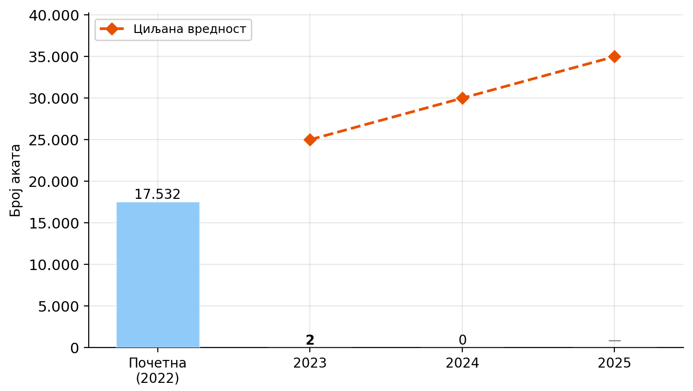
Графикон 3б. Почетна и остварене вредности показатеља: Удео предмета вођених искључиво у електронском облику, 2022–2025
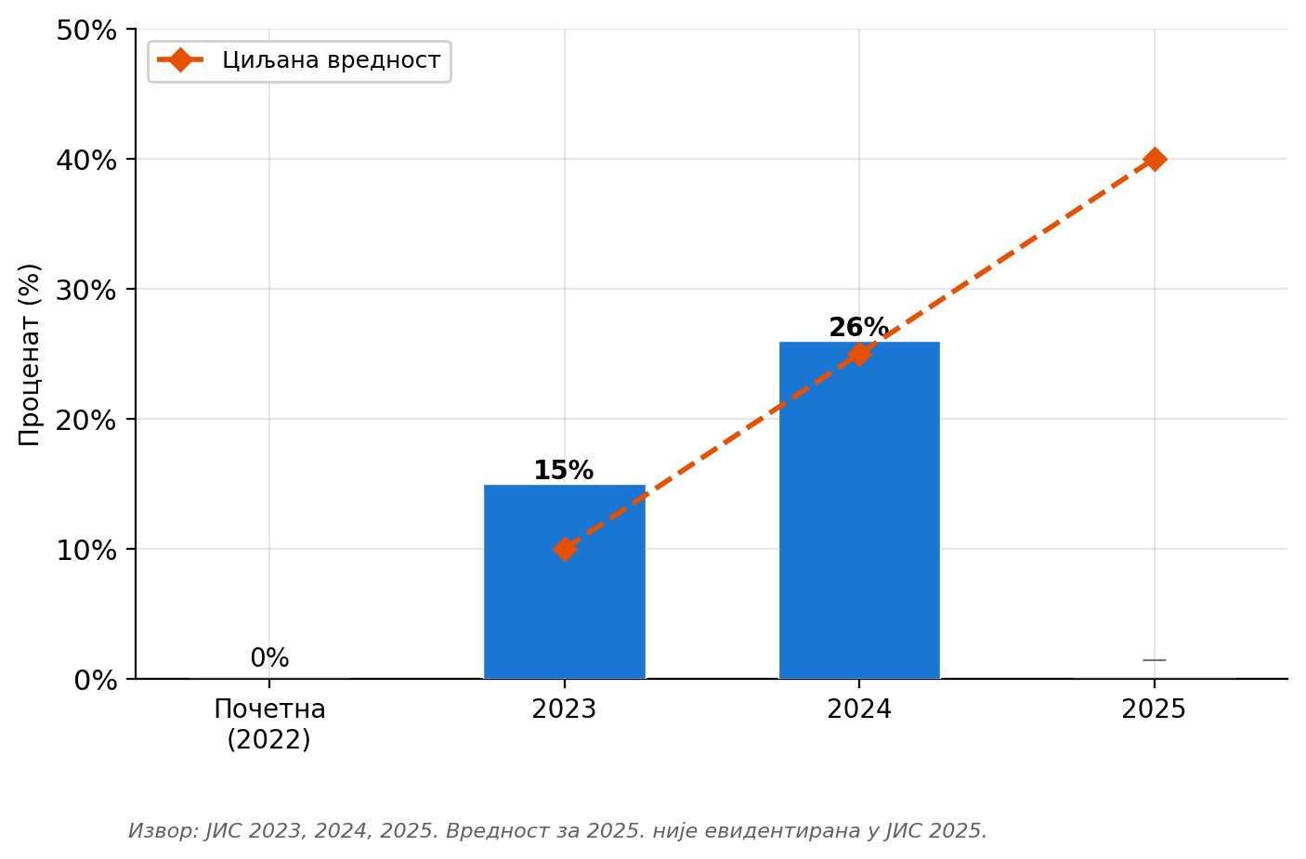
На нивоу Посебног циља 1.2 утврђена су два показатеља учинка, чија динамика у периоду 2023–2025. година указује на неуједначен напредак. Показатељ електронске доставе аката инспекцијских органа у јединствени електронски сандучић у периоду извештавања није остварен: са почетних 17.532 акта (2022) забележен је пад на 2 акта у 2023., 0 аката у 2024. години, док у 2025. години ниво остварености није евидентиран. Према резултатима вредновања учинка Програма, узрок не лежи у изостанку приоритета или активности, већ у техничкој транзицији: стара верзија еДоставе искључена је у току 2023. године, нова je пуштена у продукцију у мају 2024. године, али веза између софтверског решења еИнспектор и нове еДоставе у периоду извештавања није успостављена на нивоу који би омогућио продукционо коришћење. Показатељ удела предмета вођених искључиво у електронском облику показује супротну тенденцију: циљана вредност превазиђена је у обе године за које је извештавано (2023. и 2024. годину). То потврђује да у деловима система који су потпуно оперативни проценат потпуно електронског поступања систематски расте, док изазов остаје проширење обухвата.
Табела 15. Показатељи учинка Посебног циља 1.2
Назив показатеља | Почетна (2022) | Циљана 2023 | Остварена 2023 | Циљана 2024 | Остварена 2024 | Циљана 2025 | Остварена 2025
Број аката насталих у раду инспекцијских органа у софтверском решењу еИнспектор достављених у јединствен електронски сандучић корисника услуга електронске управе | 17.532 | 25.000 | 2 | 30.000 | 0 | 35.000 | –
Проценат предмета који су вођени искључиво у електронском облику у односу на све предмете у календарској години | 0 | 10 | 15 | 25 | 26 | 40 | –
Од планираних 12 активности у оквиру Посебног циља 1.2, на крају периода извештавања 5 активности су завршене, 4 су у току и преносе се у наредни програмски циклус, једна није започета, а за 2 активности статус није ажуриран.
Графикон 4. Финални статус активности Посебног циља 1.2
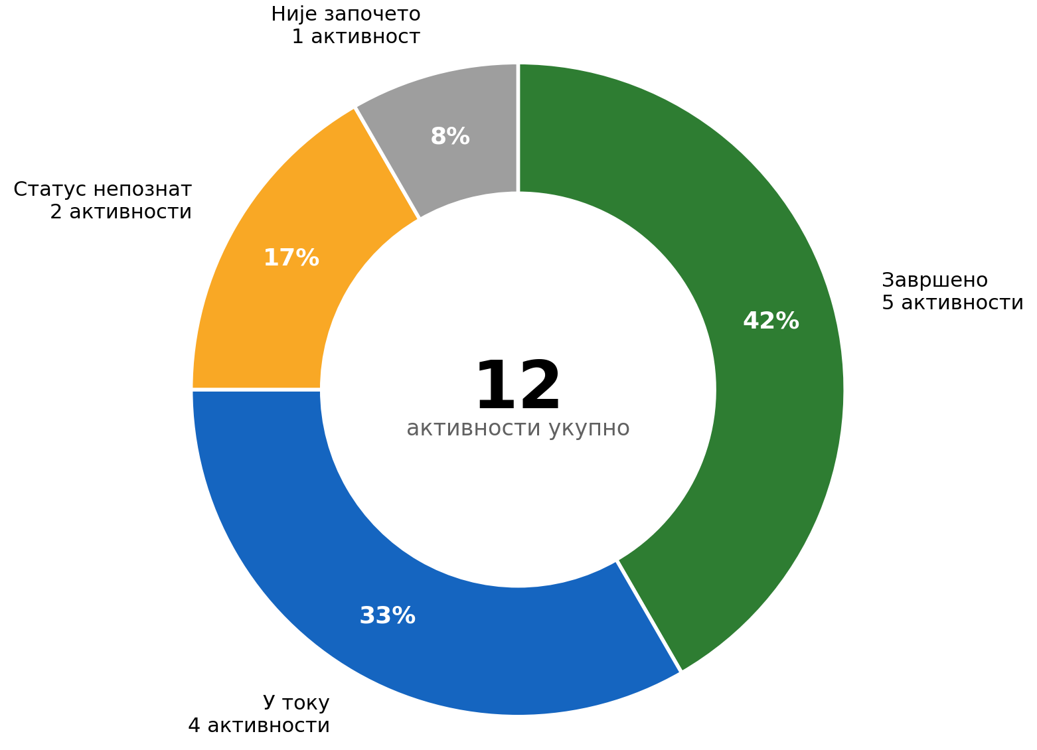

Мера 1.2.1 — Обезбедити ефикасну заштиту права корисника електронске управе
У периоду извештавања, Мера 1.2.1 резултирала је у изградњи основа за дигитализацију правосуђа, али се остварење на нивоу постављених показатеља није реализовало у планираном обиму. Од два показатеља на нивоу мере, није забележена остварена вредност у годишњим извештајима за све године трајања Програма. Према резултатима вредновања учинка Програма, структурни разлог лежи у чињеници да је апликација еСуд у периоду извештавања коришћена само у Управном суду, а да је њено проширење на остале судове зависно од имплементације система за управљање предметима (СуперСАПС) који представља критичну тачку реализације ове мере.
Табела 16. Показатељи резултата Мере 1.2.1
Назив показатеља | Почетна (2022) | Циљана 2023 | Остварена 2023 | Циљана 2024 | Остварена 2024 | Циљана 2025 | Остварена 2025
Даље проширење могућности електронског покретања и вођења судских поступака за учеснике у поступку коришћењем апликације еСуд | 1 | 16 | 0 | 16 | 0 | 108 | –
Проценат судија у РС који су прошли обуке Правосудне академије за рад у дигиталном окружењу у односу на укупан број судија у РС | 15 | 19–20 | 0 | 28,5–30 | 0 | 38–40 | –
Од 7 активности, једна је имплементирана у периоду трајања Програма, 3 су у току, једна активност није започета, а за две активности статус није био познат на крају програмског периода. Реализација активности 1.2.1.3, 1.2.1.4, и 1.2.1.6 условљена је спољашњим факторима као што је наведено у табели испод.
Табела 17. Статус активности Мере 1.2.1
Активност | Финални статус | Напомена
1.2.1.1: Одрживи развој регистра завештања – Правосудне професије | у току
1.2.1.2: Одрживи развој Регистра датих и опозваних пуномоћја – Правосудне професије | у току
1.2.1.3: Развој и имплементације апликације Супер САПС за вођење предмета | није започето | Министарство правде очекује званичан одговор Делегације Европске уније о статусу Уговора.
1.2.1.4: Одрживи развој платформе е-Аукција за електронску продају покретних и непокретних ствари јавним надметањем у извршном поступку (потпуно електронски процес објављивања јавне продаје, давања понуде (лицитирање), затварања продаје и аутоматско одређивање најповољније понуде) | завршено
1.2.1.5: Одрживи развој ESB инфраструктурне платформе за интероперабилност система, еСуд и одржавање и унапређење сервиса централизоване електронске огласне табле судова | у току | Основ за проширење коришћења еСуда зависно од имплементације СуперСАПС-а.
1.2.1.6: Спровођење обука запослених у правосуђу за рад са електронским документима и подацима у електронским евиденцијама као и са системима кроз које се спроводе електронске процедуре | статус непознат | Статус активности у Извештају о примени Акционог плана Програма за 2025. годину није ажуриран; у Извештају за 2024. годину активност је у статусу „у току”. Реализација условљена продужењем рока за изградњу нове зграде Правосудне академије. Правосудна академија у потпуности прешла на електронски систем управљања обукама.
1.2.1.7: Спровођење обука у складу са годишњим програмом обука Правосудне академије релевантних за дигиталну писменост | статус непознат

Мера 1.2.2 — Унапређење доставе у електронској управи
Резултат Мере 1.2.2 у периоду извештавања јесте функционална електронске достава. Показатељ ове мере показивао осцилације услед промене методологије евидентирања органа који врше доставу овим путем.
Табела 18. Показатељи резултата Мере 1.2.2
Назив показатеља | Почетна (2022) | Циљана 2023 | Остварена 2023 | Циљана 2024 | Остварена 2024 | Циљана 2025 | Остварена 2025
Број органа који врши доставу у Јединствени електронски сандучић | 13 | 19–20 | 200 | 95–100 | 95 | 285–300 | 240*
*Вредност за 2025. годину одражава промену методологије евидентирања активних корисника еДоставе.
Четири од пет активности завршене су у периоду извештавања, док се једна (интеграција еИнспектор и еПисарница) налази у фази тестирања са померањем рока на трећи квартал 2026. године. Више од 4.000 полазника завршило је обуку „Електронско канцеларијско пословање” на платформи НАЈУ у периоду 2023–2025. година, док је 35 полазника завршило обуку „еАрхив” у 2025. години. Поред тога, током 2024. године активирано је укупно 87.326 квалификованих електронских сертификата у клауду. Резултат значи да су основе јединственог електронског сандучета (техничка платформа, сертификати, обуке корисника и канали подршке) у периоду извештавања успостављене и доступне, чиме је испуњен предуслов за напредак у наредном циклусу.
Табела 19. Статус активности Мере 1.2.2
Активност | Финални статус | Напомена
1.2.2.1: Организовање обука за све запослене у управи за рад у Писарници у складу са Законом о електронској управи и Уредбом о канцеларијском пословању | завршено
1.2.2.2: Промоција електронског управног поступања укључујући еДоставу за грађане и привредне субјекте | завршено
1.2.2.3: Интеграција софтвера еИнспектор са еПисарницом | у току | Нови рок је трећи квартал 2026. године. Активност у фази тестирања.
1.2.2.4: Cloud - потписивање и логовање сертификатом | завршено
1.2.2.5: Спуштање Контакт центра на инспекције у оквиру ЈЛС | завршено

Кључна достигнућа и изазови
Кључна достигнућа Посебног циља 1.2 у периоду 2023–2025 година:
- Платформа за дигитализацију у области правосуђа је успостављена. Платформа е-Аукција је оперативна у извршном поступку; ESB инфраструктурна платформа, регистри, апликација еСуд као и сервис електронске огласне табле судова се континуирано развијају.
- Електронске достава је успостављена и оперативна. Преко 87.000 квалификованих електронских сертификата у клауду активирано је током 2024. године; клауд потписивање и пријављивање су интегрисани у електронске услуге.
- Корисничка база еДоставе је значајно проширена. Број органа који врше доставу у Јединствени електронски сандучић је порастао, уз уједначавање критеријума евидентирања активних корисника у периоду извештавања.
- Удео потпуно електронског поступања расте. Проценат предмета вођених искључиво у електронском облику указује на развојну путању дигитализације у деловима система који су оперативни.
- Капацитети управе за рад у дигиталном окружењу су проширени кроз обуке.
Кључни изазови:
- Веза између система еИнспектор и еПисарница и даље није у потпуности функционална, и поред пуштања у продукциони рад нове еДоставе.
- Проширење апликације еСуд на шири круг кориника је изостало. еСуд је у периоду извештавања коришћен само у Управном суду, а проширење зависи од имплементације система СуперСАПС.
- За оба показатеља Мере 1.2.1 у периоду извештавања нису евидентиране остварене вредности. За наредни циклус препоручује се успостављање континуираног и поузданог праћења и извештавања.
- Методолошко уједначавање евидентирања активних корисника еДоставе. Доследна примена методологије евидентирања активних корисника препоручује се као системски корак ради упоредивости података годишњих циклуса праћења и извештавања.

Оцена по критеријумима из члана 34. Уредбе
Табела 20. Оцена Посебног циља 1.2 по критеријумима из члана 34. Уредбе
Критеријум | Оцена | Образложење
Релевантност | Висока | Циљ je усмерен на кључну димензију поверења корисника у електронску управу (правну сигурност електронског поступања) и у потпуности је усклађен са приоритетима ЕУ Дигиталне декаде до 2030 (Одлука (ЕУ) 2022/2481) и Стратегијом реформе јавне управе у Републици Србији за период 2021-2030. година. Резултати вредновања учинка Програма потврђују да су Посебан циљ 1.2 и обе његове мере релевантне за наредни период.
Ефикасност | Умерена | У оквиру Мере 1.2.2 четири од пет активности завршене су у периоду извештавања, али уз померање рока за активност 1.2.2.3 (интеграција еИнспектор–еПисарница) на трећи квартал 2026. године. У оквиру Мере 1.2.1 једна од седам активности није започета услед чекања на званичан одговор Делегације ЕУ (1.2.1.3 СуперСАПС). Спровођење осталих активности Мере 1.2.1 одвија се паралелно са зависношћу од спољних оквира (зграде Правосудне академије)
Ефективност | Умерена | На нивоу Посебног циља, показатељ удела предмета вођених искључиво у електронском облику остварен је изнад циља у 2023. и 2024. години, док показатељ електронске доставе аката инспекцијских органа није остварен. На нивоу Мере 1.2.1, инфраструктурне активности и успостављање платформи (е-Аукција; ESB; еСуд) реализоване су или се континуирано спроводе, али показатељи учинка на страни корисника (проширено коришћење еСуда; проценат обучених судија) у периоду извештавања нису напредовали, услед зависности од имплементације СуперСАПС-а. Мера 1.2.2 је остварена.
Одрживост | Висока | Платформе и сервиси успостављени у периоду извештавања (е-Аукција, ESB, клауд потписивање и логовање, Јединствени електронски сандучић) представљају дугорочан институционални основ високе одрживости. Главни ризици по одрживост су техничке природе: зависност даљег ширења еСуда од имплементације СуперСАПС-а, увезивање еИнспектор и еДоставе.

Посебан циљ 1.3: Повећање доступности електронске управе грађанима и привреди кроз унапређење корисничких сервиса

Сврха и обухват циља
Посебан циљ 1.3, Повећање доступности електронске управе грађанима и привреди кроз унапређење корисничких сервиса, усмерен је на функционални развој канала комуникације са корисницима електронске управе и на изградњу поверења у дигиталне услуге: унапређење Портала еУправа као централног места за пружање услуга, развој корисничке подршке кроз Контакт центар и проширивање канала комуникације, и афирмацију електронских услуга у јавности. Циљ обухвата три међусобно повезане мере: унапређење Портала еУправа и других софтверских решења (1.3.1); пружање подршке корисницима електронске управе (1.3.2); и афирмацију електронске управе подизањем свести јавних службеника и грађана о значају дигитализације и јачањем поверења у електронске услуге (1.3.3). Укупно је кроз ове мере планирана реализација 12 активности.

Остварење показатеља на нивоу посебног циља
Графикон 5а. Почетна и остварене вредности показатеља: ЕУ бенчмарк - Кључни катализатори, 2022–2025
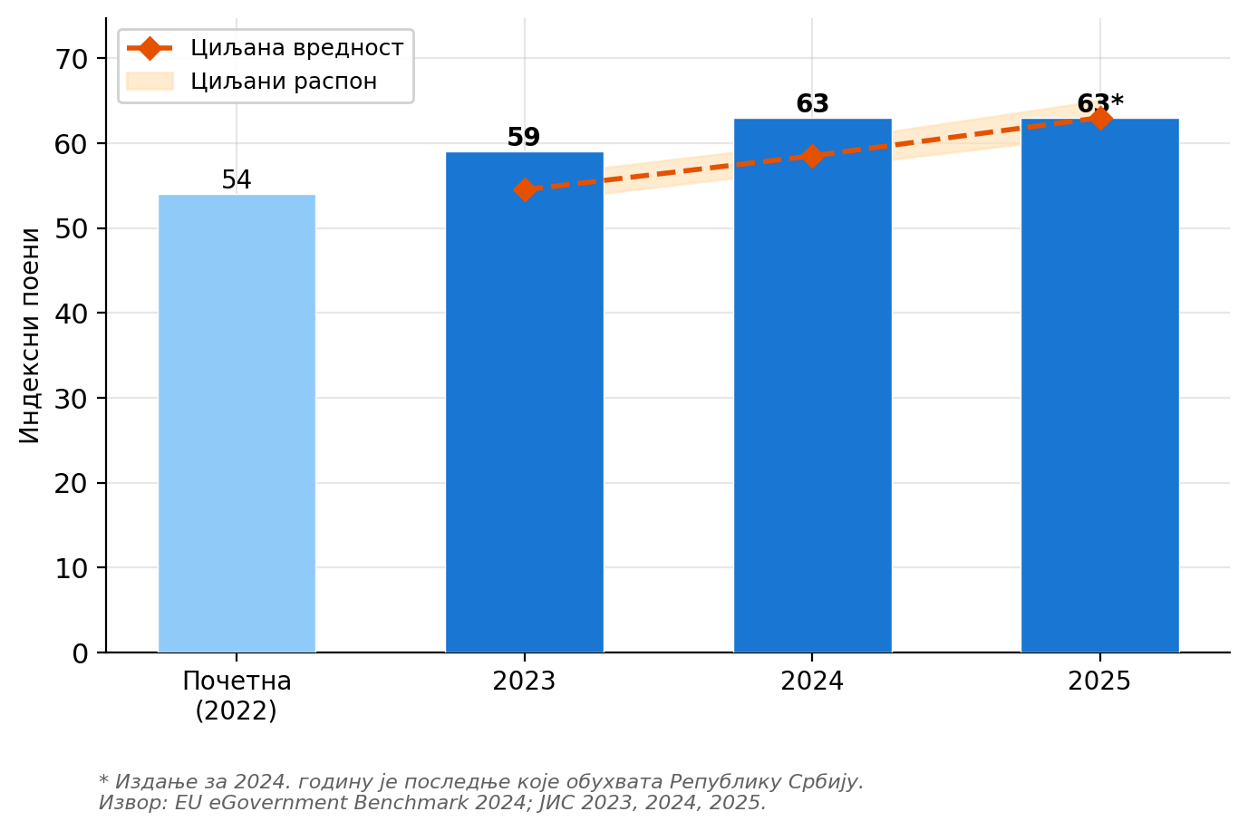
Графикон 5б. Почетна и остварене вредности показатеља: ЕУ бенчмарк - Усмереност на кориснике, 2022–2025
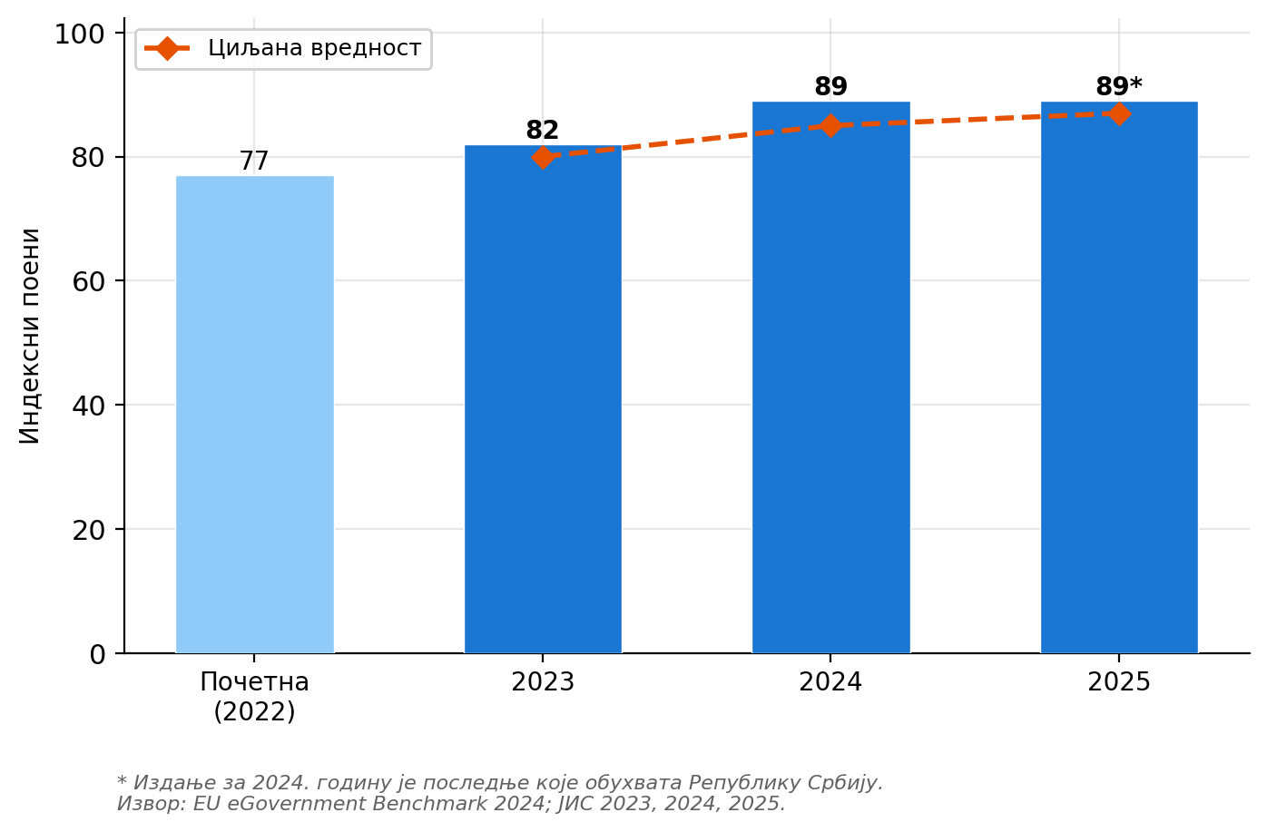
Графикон 5в. Почетна и остварене вредности показатеља: Локални индекс развоја еУправе (ЛЕИ), 2022-2025
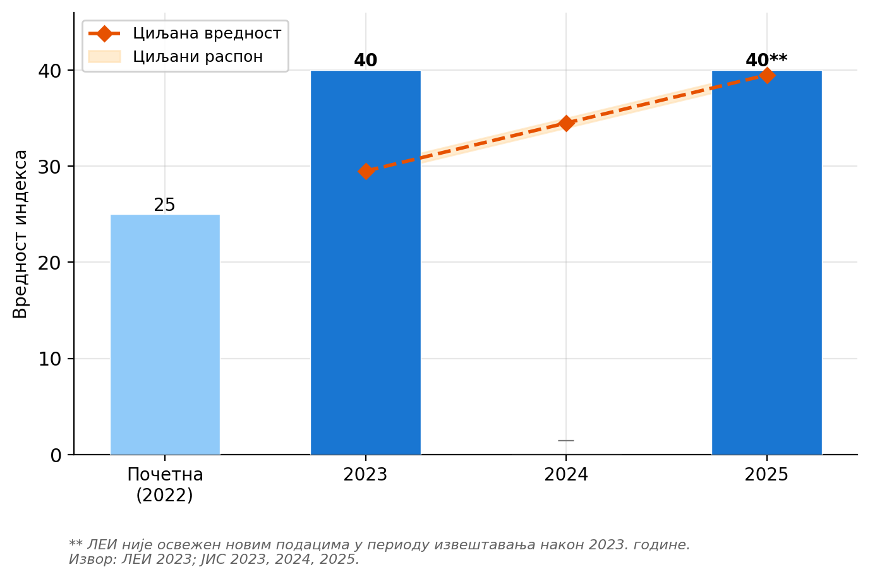
На нивоу Посебног циља 1.3 утврђена су три показатеља учинка, а циљане вредности за сва три су остварене или превазиђене. Два показатеља из ЕУ Извештаја о поређењу е-управе (eGovernment Benchmark, димензије Кључни катализатори и Усмереност на кориснике) остварили су континуиран раст у периоду извештавања. У 2025. години, Република Србија није била обухваћена овим извештајем, те су као вредност искоришћени подаци за 2024. годину. Међутим, важно је нагласити да су посматране димензије електронске управе достигле планирани ниво и пре истека програмског периода. Локални индекс развоја еУправе (ЛЕИ), који сагледава степен дигитализације у ЈЛС кроз четири компоненте (инфраструктура, људски ресурси, квалитет услуга и укључивање грађана) остварио је циљану вредност за 2025. годину већ у првој години извештајног периода. Нови подаци за ЛЕИ нису били доступни у периоду извештавања.
Табела 21. Показатељи учинка Посебног циља 1.3
Назив показатеља | Почетна (2022) | Циљана 2023 | Остварена 2023 | Циљана 2024 | Остварена 2024 | Циљана 2025 | Остварена 2025
ЕУ бенчмарк електронске управе – димензија Кључни катализатори | 54 | 53–56 | 59 | 57–60 | 63 | 61–65 | 63*
ЕУ бенчмарк електронске управе – димензија Усмереност на кориснике | 77 | 80 | 82 | 85 | 89 | 87 | 89*
Локални индекс развоја еУправе (ЛЕИ) | 25 | 29–30 | 40 | 34–35 | – | 39–40 | 40**
* Подаци за 2024. годину.** ЛЕИ није освежен новим подацима након 2023. године.
Од планираних 12 активности у оквиру Посебног циља 1.3, на крају периода извештавања 9 активности је завршено, а 3 су у току. Реализована је већина активности у свакој мера предвиђених Програмом, а активности које су у току по природи представљају континуирани развој (редизајн Портала еУправа, континуирана промоција еПечата, и сл.).
Графикон 6. Финални статус активности Посебног циља 1.3
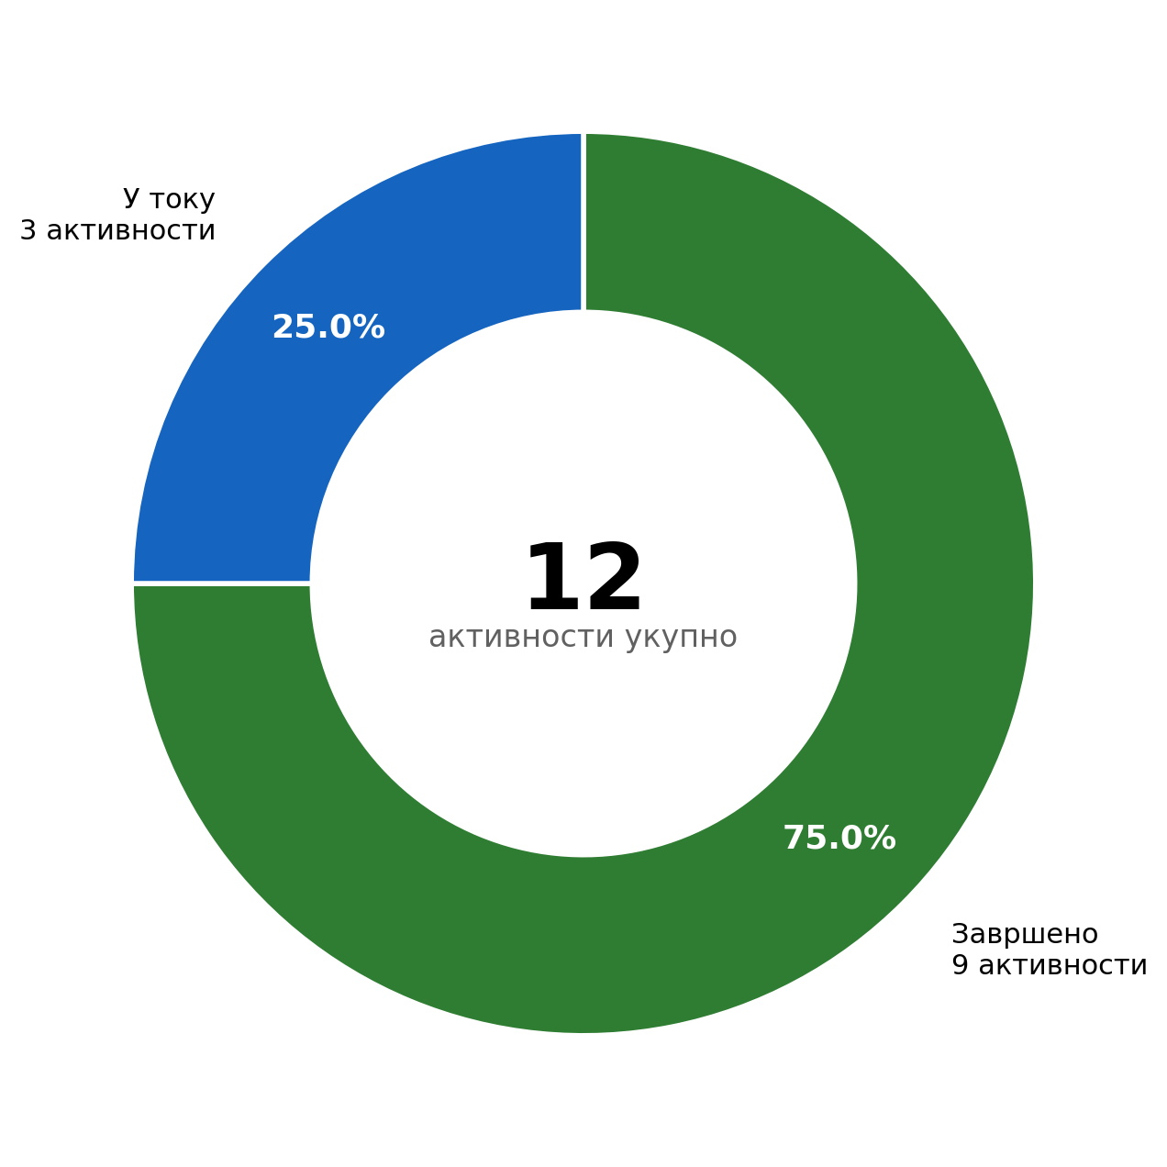

Мера 1.3.1 — Унапређење Портала еУправа и других софтверских решења
Мера 1.3.1 превазишла је циљане вредности у сва четири показатеља што је резултирало у унапређеном Портал еУправа, као централном месту пружања услуга грађанима и привреди. До краја 2025. године, Портал је у потпуности усклађен са стандардима приступачности, а број упућених поднесака и реализованих услуга достигли су или премашили циљане вредности.
Табела 22. Показатељи резултата Мере 1.3.1
Назив показатеља | Почетна (2022) | Циљана 2023 | Остварена 2023 | Циљана 2024 | Остварена 2024 | Циљана 2025 | Остварена 2025
Број поднесака упућених путем Портала еУправа у једној календарској години | 1.215.767 | 1.500.000–1.575.000 | - | 1.800.000–1.890.000 | 2.971.767 | 2.200.000–2.310.000 | 2.300.000
Проценат усклађеност функционалности Портала еУправа са стандардима приступачности | 75 | 83,3–85 | 85 | 88,2–90 | 89 | 98–100 | 100
Број реализованих услуга на Порталу еУправа у једној календарској години (кумулативно) | 210 | 204,25–215 | 340 | 209–220 | 340 | 218,5–230 | 255*
Проценат корисника који позитивно оцењују корисничко искуство за услуге на Порталу еУправа | 0 | 0 | 92 | 28,5–30 | 95 | 47,5–50 | 90**
* Вредност за 2025. годину одражава методологију евидентирања кумулативног броја услуга примењену у 2025. години.** Извор: независно истраживање агенције ИПСОС из 2023. године; 90% задовољних грађана и 93% корисника у сектору привреде.
Табела 23. Статус активности Мере 1.3.1
Активност | Финални статус | Напомена
1.3.1.1: Успостављање механизма за мерење корисничког искуства на Порталу еУправа | завршено
1.3.1.2: Редизајн Портала у циљу омогућавања оцена-прикупљања корисничког искуства и препознавање потреба крајњих корисника | у току | Нови рок током 2026. године.
1.3.1.3: Повезивање других система за аутентифкацију (Пореска управа, АПР, ЦРОСО, портали у области правосуђа, и други системи државних органа али и система који се користе у привреди – нпр. банкама) са Identity Management System-ом (федерација идентитета) | у току | Кумулативно повезано 87 система до краја 2025. године. Активност преформулисана као континуирани процес интеграције са периодичним пресеком стања уместо фиксног рока.

Мера 1.3.2 — Пружање подршке корисницима електронске управе
Све четири активности планиране у оквиру ове мере су имплементиране. Од два показатеља на нивоу мере, показатељ броја обрађених упита корисника у Контакт центру вишеструко је превазиђен. Показатељ броја услуга које имају корисничку подршку кроз Контакт центар делимично је испод циља услед промене методологије евидентирања броја засебних услуга, при чему је за све постојеће услуге на Порталу еУправа обезбеђена подршка путем Контакт центра. Додатно, Контакт центар пружа подршку корисницима који се путем налога на еИД Порталу пријављују на друге системе (еФактура, Мој есДневник, еАграр). Сходно томе, делимично остварење показатеља одраз је искључиво примењене методологију рачунања, а не недостатак покривености корисничке подршке.
Табела 24. Показатељи резултата Мере 1.3.2
Назив показатеља | Почетна (2022) | Циљана 2023 | Остварена 2023 | Циљана 2024 | Остварена 2024 | Циљана 2025 | Остварена 2025
Број услуга које имају корисничку подршку путем Контакт центра (кумулативно) | 250 | 266–280 | 358 | 285–300 | 358 | 332,5–350 | 255*
Број обрађених упита корисника у Контакт центру (кумулативно) | 432.143 | 475.000–500.000 | 557.897 | 522.500–550.000 | 680.129 | 570.000–600.000 | 796.209
* Вредност за 2025. годину одражава методологију евидентирања броја засебних услуга примењену у 2025. години; за све постојеће услуге на Порталу еУправа је обезбеђена подршка путем Контакт центра.
Табела 25. Статус активности Мере 1.3.2
Активност | Финални статус
1.3.2.1: Унапређење свих капацитета контакт центра за подршку грађанима и привреди и увођење нових канала комуникације (телефон, Viber, WhatsApp) | завршено
1.3.2.2: Израда методологије за мерење задовољства корисника електронским јавним услугама | завршено
1.3.2.3: Успостављање механизма за мерење квалитета услуга на Порталу еУправа | завршено
1.3.2.4: Обезбедити функционалност Портала еУправа за праћење статуса предмета путем услуге Писарнице | завршено

Мера 1.3.3 — Афирмација електронске управе (Подизање свести јавних службеника и грађана о значају дигитализације и јачање поверења у електронске услуге)
Мера 1.3.3 резултирала је изузетно високим вредностима за оба показатеља. Вредност показатеља броја издатих параметара за мобилну апликацију ConsentID, који представља шему пријаве високог нивоа поузданости за кориснике, знатно је превазиђена у 2025. години. Показатељ укупног броја регистрованих корисника на Порталу за електронску идентификацију (eid.gov.rs) остао је испод циљне вредности у 2025. години услед чишћења неактивних, тестних и дуплих налога, чиме је квалитет базе корисника унапређен. Сходно томе, остварена вредност представља реалан број активних, јединствених корисника (е-грађана), уместо претходног броја свих налога. Од пет активности, четири су завршене, а једна је у току с обзиром да промотивне активности представљају континуирани сегмент афирмације електронске управе.
Табела 26. Показатељи резултата Мере 1.3.3
Назив показатеља | Почетна (2022) | Циљана 2023 | Остварена 2023 | Циљана 2024 | Остварена 2024 | Циљана 2025 | Остварена 2025
Укупан број регистрованих корисника на Порталу за електронску идентификацију (eid.gov.rs) | 1.405.460 | 1.995.000–2.100.000 | 2.103.112 | 2.470.000–2.600.000 | 2.437.457 | 3.325.000–3.500.000 | 2.783.615*
Број издатих параметара за мобилну апликацију ConsentID (број регистрованих корисника схемом високог нивоа поузданости) | 24.280 | 47.500–50.000 | 609.032 | 61.750–65.000 | 1.128.385 | 71.250–75.000 | 1.427.420
*Вредност за 2025. одражава методологију чишћења базе у току 2025. године (уклоњени неактивни, тестни и дупли налози).
Табела 27. Статус активности Мере 1.3.3
Активност | Финални статус
1.3.3.1: Промоција услуга електронске управе | завршено
1.3.3.2: Израда и примена методологије за управљање променама у области еУправе | завршено
1.3.3.3: Промоција еПечата | у току
1.3.3.4: Промоција еПотписа | завршено
1.3.3.5: Промоција Писарнице | завршено

Кључна достигнућа и изазови
Кључна достигнућа Посебног циља 1.3 у периоду 2023–2025. година:
- Циљане вредности за сва три показатеља на нивоу посебног циља су остварене или превазиђене. ЕУ бенчмарк електронске управе достигао је циљне вредности по обе посматране димензије и то пре истека програмског периода, док је за ЛЕИ циљана вредност на крају програмског периода остварена већ у 2023. години.
- Портал еУправа је унапређен. Број поднесака порастао са 1,2 на преко 2,9 милиона годишње; 100% усклађеност са стандардима приступачности; 90% задовољних грађана и 93% корисника привреде.
- Контакт центар је проширен у обиму и по каналима комуникације. Број обрађених упита достигао је кумулативно 796.209 у 2025. години; доступни су нови канали комуникације путе Viber, WhatsApp платформи.
- Омогућено праћење статуса предмета. Функционалност Портала еУправа за праћење статуса предмета путем услуге Писарнице је у продукцији од маја 2024. године.
- Експанзија коришћење схеме високог нивоа поузданости (ConsentID) показује да корисници имају поверење у овај начин пријављивања на систем у односу на опције мањег нивоа поузданости, као и лакоћу коришћења.
- Систем јединствене пријаве (Identity Management System) је у континуираној експанзији. До краја 2025. године повезано 87 различитих система државних органа и других институција.
Кључни изазови:
- Није било извештавања по ЕУ бенчмарк-у за 2025. годину. Република Србија није била обухваћена eGovernment Benchmark издањем за 2025. годину; за наредни циклус потребно је идентификовати алтернативни међународно упоредиви показатељ.
- ЛЕИ није ажуриран новим подацима у периоду извештавања. Приликом коришћења екстерно мерених, а пројектно финансираних индекса, ризик се огледа у томе да није могуће гарантовати доступност података у процесу редовног извештавања. Препоручује се ажурирање ЛЕИ за наредни циклус ради праћења динамике развоја еУправе на локалу.

Оцена по критеријумима из члана 34. Уредбе
Табела 28. Оцена Посебног циља 1.3 по критеријумима из члана 34. Уредбе
Критеријум | Оцена | Образложење
Релевантност | Висока | Циљ je усмерен на кључне канале комуникације са корисницима електронске управе (Портал еУправа, Контакт центар, схеме идентификације) и на системску афирмацију дигиталних услуга. У потпуности је усклађен са приоритетима ЕУ Дигиталне декаде до 2030. године (Одлука (ЕУ) 2022/2481) и Стратегијом реформе јавне управе у Републици Србији за период 2021-2030. година. Резултати вредновања учинка Програма потврђују да су и Посебан циљ 1.3 и све три његове мере релевантне за наредни период.
Ефикасност | Висока | Девет од дванаест активности завршено у периоду извештавања, без иједне активности у статусу „није започето” или „одустало се”. Активности које су у току односе се на континуирани развој (редизајн Портала, континуирана промоције и слично).
Ефективност | Висока | Циљане вредности за сва три показатеља на нивоу посебног циља и већина показатеља на нивоу мера су остварене или вишеструко превазиђене. Циљне вредности у односу на ЕУ бенчмарк електронске управе и ЛЕИ достигнуте су и пре истека програмског периода, док ИПСОС истраживање наводи 90% задовољних грађана и 93% задовољних корисника из привреде. Број издатих параметар за ConsentID превазишао очекивања.
Одрживост | Висока | Успостављене платформе и сервиси (Портал еУправа са пуном приступачношћу, Контакт центар са подршком, систем јединствене пријаве, схема високог нивоа поузданости ConsentID) представљају дугорочну инфраструктуру уз обезбеђено одржавање од стране ИТЕ Канцеларије)

Посебан циљ 1.4: Отварање података у јавној управи

Сврха и обухват циља
Посебан циљ 1.4, Отварање података у јавној управи, фокусиран је на изградњу нормативног, институционалног и оперативног оквира за отварање и поновну употребу података којима располаже јавна управа: усклађивање законодавства са европским правним тековинама у области отворених података, проширење корисничког обухвата Портала отворених података, подршку органима и корисницима, и увођење концепта „паметног града” у ЈЛС. Циљ обухвата три међусобно повезане мере: обезбеђење имплементације законодавног оквира за отворене податке (1.4.1); подршку коришћењу отворених података (1.4.2); и увођење концепта „паметног града” (1.4.3). Укупно је кроз ове мере планирана реализација 17 активности.

Остварење показатеља на нивоу посебног циља
Графикон 7а. Почетна и остварене вредности показатеља: Број ресурса доступних на Порталу отворених података, 2022-2025
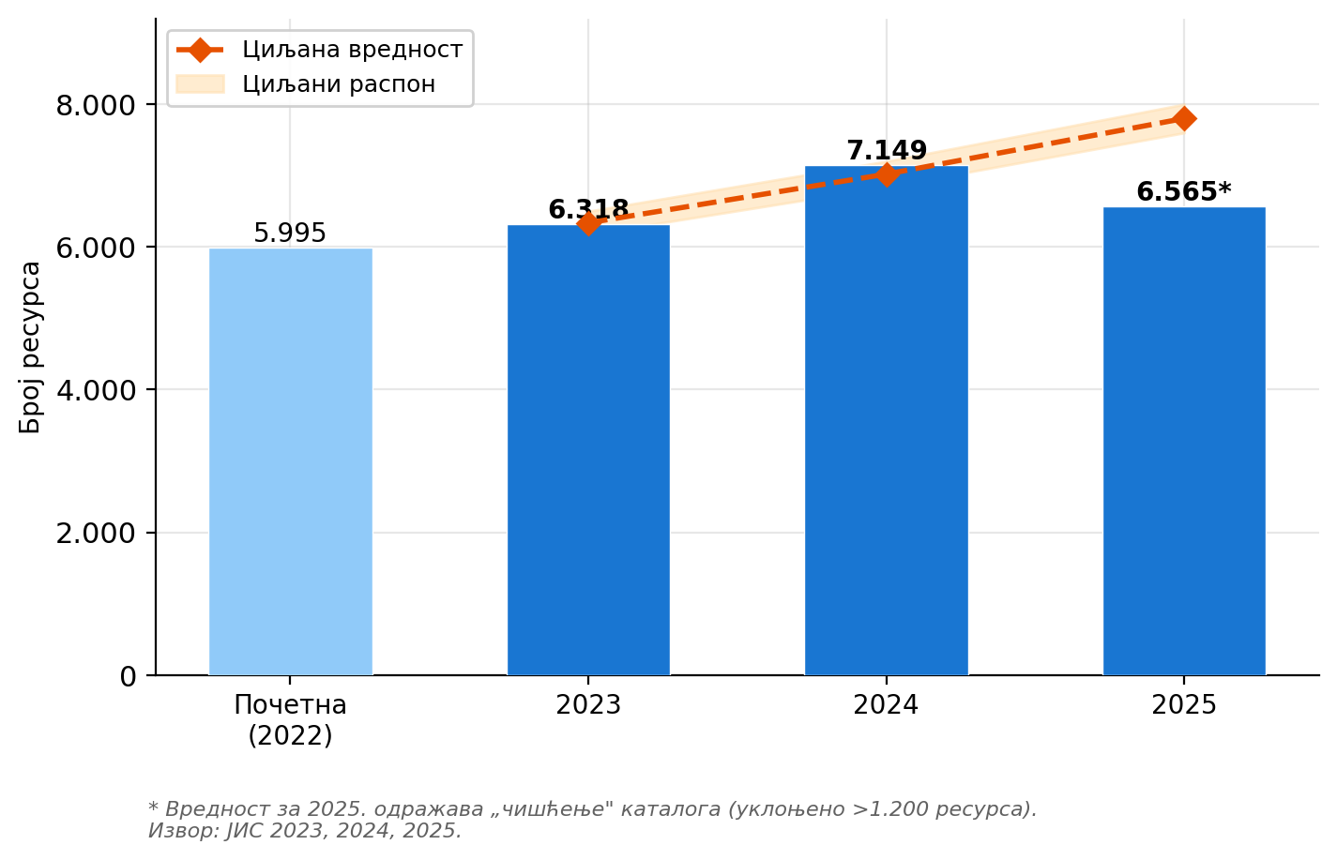
Графикон 7б. Почетна и остварене вредности показатеља: Број посета Порталу отворених података, 2022-2025
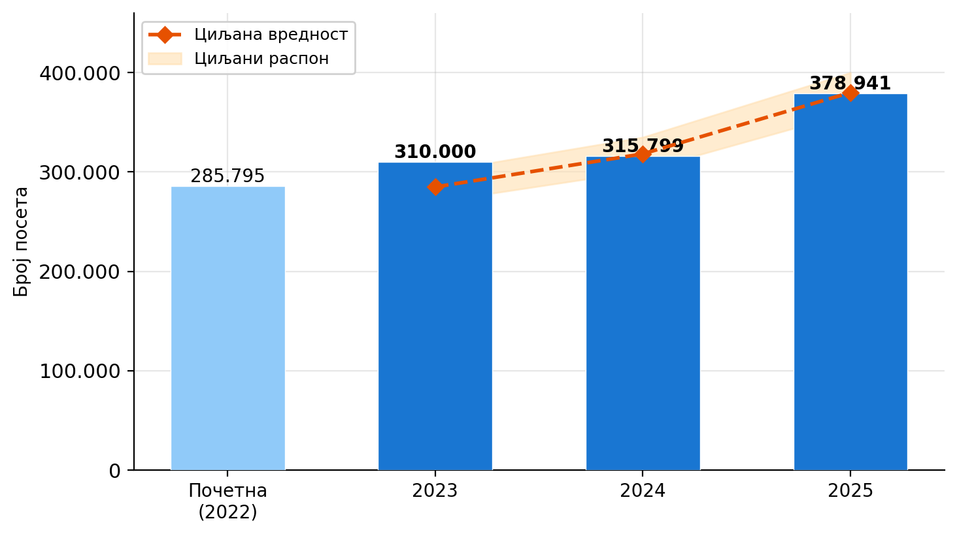
На нивоу Посебног циља 1.4 утврђена су два показатеља учинка: број посета Порталу отворених података и број ресурса доступних на Порталу. Показатељ броја посета остварио је континуиран раст у периоду извештавања и био је изнад циљне вредности за 2025. годину, што указује да се база корисника Портала континуирано проширује. Показатељ броја доступних ресурса је у 2025. години остаје је испод циљане вредности што је одраз спроведеног процес унапређења и ажурирања Портала, у оквиру којег је уклоњено више од 1.200 ресурса који више нису били важећи, потпуни или релевантни. Корисници сада приступају ужем, али ажурираном каталогу ресурса, што представља бољу полазну основу за даљу поновну употребу података у наредном периоду.
Табела 29. Показатељи учинка Посебног циља 1.4
Назив показатеља | Почетна (2022) | Циљана 2023 | Остварена 2023 | Циљана 2024 | Остварена 2024 | Циљана 2025 | Остварена 2025
Број ресурса доступних на Порталу отворених података | 5.995 | 6.175–6.500 | 6.318 | 6.840–7.200 | 7.149 | 7.600–8.000 | 6.565*
Број посета Порталу отворених података | 285.795 | 270.000–300.000 | 310.000 | 301.500–335.000 | 315.799 | 360.000–400.000 | 378.941
*Вредност за 2025. годину одражава резултат чишћења каталога ресурса спроведеног у току 2025. године.
Од 17 планираних активности у оквиру Посебног циља 1.4, 9 активности је завршено на крају периода извештавања, 6 је у току, а од 2 активности се одустало. По мерама, три од шест активности спроведене су у оквиру Мере 1.4.1, а једна је формално прекинута услед измене европског правног оквира који чини активност сувишном, четири од седам активности спроведене су у оквиру Мере 1.4.2, а три су у току, док су две од четири активности спроведене у периоду извештавања у оквиру Мере 1.4.3.
Графикон 8. Финални статус активности Посебног циља 1.4
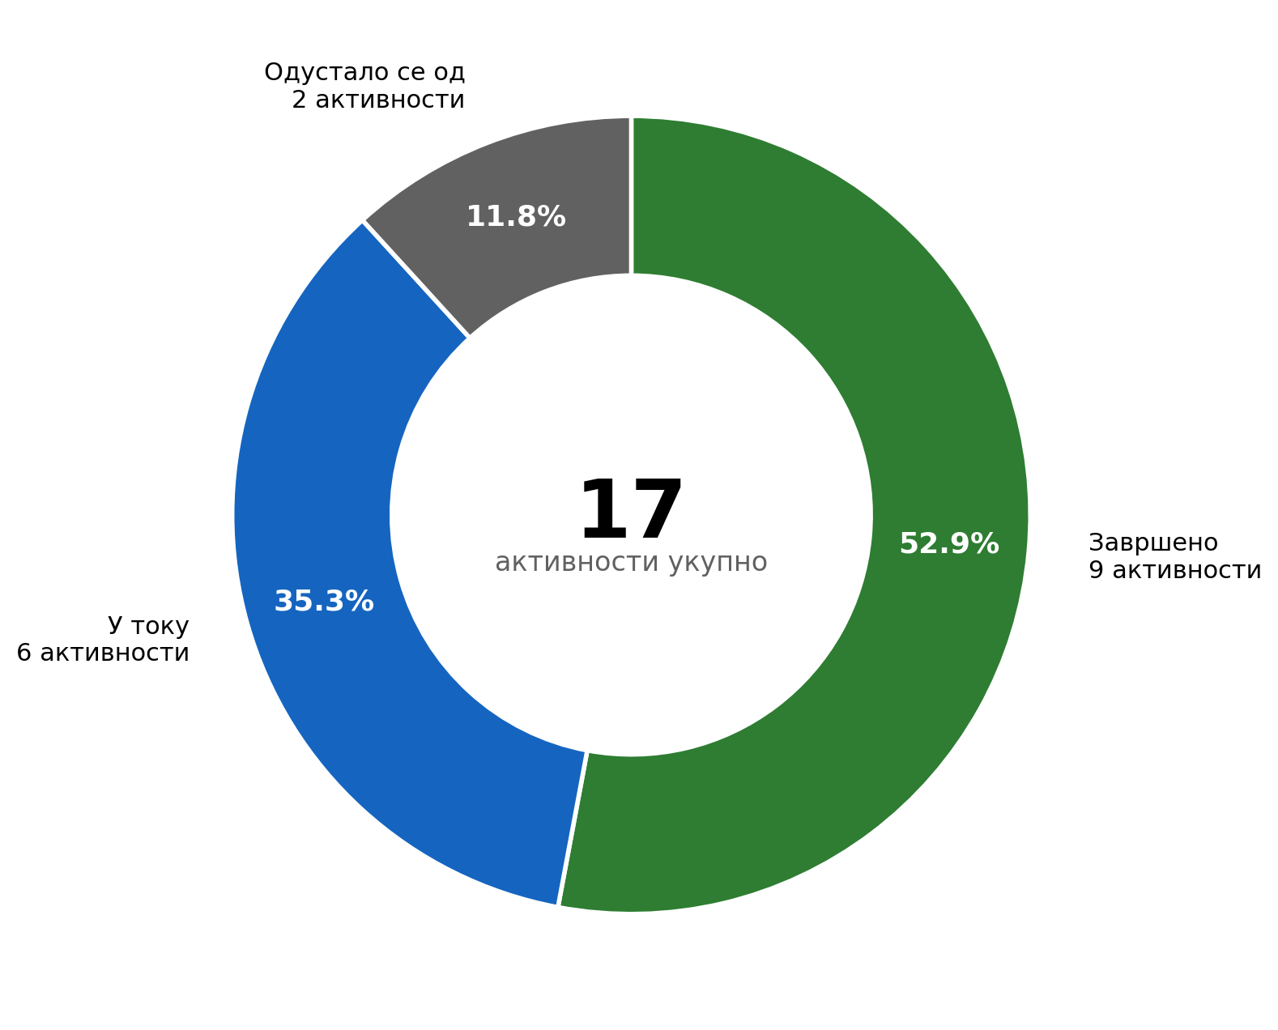

Мера 1.4.1 — Обезбеђење имплементације законодавног оквира за отворене податке
Показатељ резултата Мере 1.4.1 превазишао је очекивани резултат: број органа који деле или објављују отворене податке значајно је порастао на у односу на почетну, и циљну вредност из 2025. године. Екосистем органа који проактивно отварају податке у периоду извештавања значајно проширен. Од шест активности, три су завршене, а две су у току. Активност 1.4.1.1 у потпуности је прекинута због недостатака средстава.
Активност 1.4.1.6 о јачању кадровских капацитета је и даље у току, а нови рок је четврти квартал 2026. године. До промене динамике дошло је услед коришћења новог пословног простора ИТЕ Канцеларије, с обзиром да је нови објекат стављен у употребу у октобру 2025. године, након чега је приоритетно је покренут процес дефинисања кадровских потреба и припрема програма обука.
Табела 30. Показатељи резултата Мере 1.4.1
Назив показатеља | Почетна (2022) | Циљана 2023 | Остварена 2023 | Циљана 2024 | Остварена 2024 | Циљана 2025 | Остварена 2025
Број органа који деле/објављују отворене податке на Порталу отворених података | 83 | 95–100 | 111 | 109,25–115 | 111 | 123,5–130 | 156
Табела 31. Статус активности Мере 1.4.1
Активност | Финални статус | Напомена
1.4.1.1: Израда методологије и стандарда за отварање података са дефинисањем приоритетних скупова података | одустало се
1.4.1.2: Припрема Предлога измене Уредбе о Порталу отворених података ради усклађивања са Директивом ЕУ 219/1024 о поновној употреби података и ради ближег уређења обавеза отварања података у складу са методологијом, увођење службеника за отворене податке у све институције | у току
1.4.1.3: Оснивање и подршка Радној групи за координацију ширења екосистема отворених података, отварања података јавне управе, праћење реализације и пружање подршке институцијама у отварању података | завршено
1.4.1.4: Спровођење обука за службенике у вези са отварањем података у јавној управи | завршено | У Општем програму обуке државних службеника за 2026. годину предвиђене су нове обуке „Отварање и администрирање налога институције на Порталу отворених података” и „Управљање отвореним подацима”.
1.4.1.5: Унапређење софтверског решења Портала отворених података у циљу побољшања корисничког искуства | завршено | Активност формално реализована; редовно одржавање и развијање нових функционалности Портала по својој природи представљају континуирану активност.
1.4.1.6: Јачање капацитета запослених (број и вештине) у ИТЕ у организационој јединици надлежној за отворене податке | у току | Нови рок је трећи квартал 2026. године. Реализација отпочета након званичног почетка рада нове зграде ИТЕ Канцеларије (октобар 2025).

Мера 1.4.2 — Подршка коришћењу отворених података
У периоду извештавања, оба показатеља резултата Мере 1.4.2 су остварена, при чему је показатељ броја органа којима је пружена подршка за отварање или поновну употребу података вишеструко превазиђен. Од седам активности, четири су завршене, а три су у току.
У објекту „Ложионица” успостављен је AI дистрикт за развој иновација, вештачке интелигенције и дигиталних услуга, у оквиру кога је планирано функционисање Хаба отворених података (Open Data Hub). Пуно оперативно успостављање Хаба условљено је процесом јачања кадровских капацитета. Планирано је да новоангажовани кадрови почну са радом током првог квартала 2026. године и прођу неопходне обуке, а отварање и потпуно функционално успостављање Хаба у оквиру AI дистрикта планирано је за трећи квартал 2026. године.
Табела 32. Показатељи резултата Мере 1.4.2
Назив показатеља | Почетна (2022) | Циљана 2023 | Остварена 2023 | Циљана 2024 | Остварена 2024 | Циљана 2025 | Остварена 2025
Број организованих хакатона, дататона, недеља отворених података и изазова отворених података у једној календарској години | 10 | 13,86–14 | 4 | 19,8–20 | 15 | 24,75–25 | 25
Број органа којима je пружена подршка за отварање и/или поновно коришћење отворених података | 28 | 37,62–38 | 10 | 49,5–50 | 15 | 61,38–62 | 139
Табела 33. Статус активности Мере 1.4.2
Активност | Финални статус | Напомена
1.4.2.1: Пружање подршке корисницима отворених података за пројекте који се заснивају на поновној употреби и промоцији отворених података (организацијама цивилног друштва, високошколским установама, медији, научно-истраживачка заједница, старт-ап заједница и тд.) | завршено
1.4.2.2: Спровођење активности у оквиру Изазова отворених података | завршено
1.4.2.3: Спровођење активности у оквиру Недеље отворених података | у току | Нови рок је трећи квартал 2026. године.
1.4.2.4: Одржавање едукација у циљу отварања и поновне употребе података (за јавни, приватни, цивилни, академски сектор и медије) | завршено
1.4.2.5: Спровођење промотивних активности (блог, „Среда - дан за отворене податке”, кампање на друштвеним мрежама итд.) | завршено
1.4.2.6: Отварање Хаба отворених података (енг. Open Data Hub) у „Ложионици” (након изградње) | у току | Нови рок је трећи квартал 2026. године. AI дистрикт у „Ложионици” успостављен; пуно функционално успостављање Хаба планирано за трећи квартал 2026. године након периода увођења и обуке новоангажованих кадрова.
1.4.2.7: Подршка органима државне управе у процесу отварања података кроз менторски рад, техничку асистенцију и циљане обуке засноване на потребама појединачних органа | у току | Нови рок је трећи квартал 2026. године. Планиране активности успешно реализоване, али подршке захтева континуирани рад и редовно праћење.

Мера 1.4.3 — Увођење концепта „паметног града”
Показатељ резултата Мере 1.4.3 остварен је вишеструко изнад циља. Од четири активности, две су завршене, једна је у току, а једна је обустављена услед необезбеђених средстава. Спровођење пилот пројеката у области „паметних градова” дало је основ за дефинисање жељеног модела, али институционални и правни оквир нису успостављени. Поред тога, операционализација техничких решења за доношење одлука у ЈЛС (управљачке табле) остаје тема за наредни програмски циклус услед недостатка средстава за реализацију током трајања овог Програма.
Табела 34. Показатељи резултата Мере 1.4.3
Назив показатеља | Почетна (2022) | Циљана 2023 | Остварена 2023 | Циљана 2024 | Остварена 2024 | Циљана 2025 | Остварена 2025
Број ЈЛС за које je урађена анализа спремности за спровођење концепта „паметни град” | 0 | 3 | 3 | 1 | 3 | 1 | –*
*Иако циљана вредност за 2025. годину није постигнуто, циљана вредност за 2024. је надмашена. Сходно томе, кумулативан збир остварене вредности (6) превализази кумулативан збир циљане вредности (5), тако да се циљана вредност показатеља резултата ове мере сматра оствареном на крају периода примене Програма.
Табела 35. Статус активности Мере 1.4.3
Активност | Финални статус | Напомена
1.4.3.1: Израда Анализе о могућим начинима успостављања паметних градова и њихово умрежавање (клауд инфраструктура) са предлогом имплементације | завршено
1.4.3.2: Спровођење најмање два пилот-пројекта за примену концепта паметних градова (у смислу културолошких, регионалних и других специфичности) | завршено | Пилот пројекти спроведени у Шиду, Бечеју и Петровцу на Млави.
1.4.3.3: Законски уредити појам „Паметног града” и прописати правни основ за доношење методологије којом ће се дефинисати критеријуми за развој паметних градова | у току
1.4.3.4: Израда управљачких табли и/или решења за паметно доношење одлука заснованих на отвореним подацима на нивоу ЈЛС | одустало се | Нису обезбеђена средства за реализацију.

Кључна достигнућа и изазови
Кључна достигнућа Посебног циља 1.4 у периоду 2023-2025. година:
- Проширена је база корисника Портала отворених података. Број посета порастао са 285.795 (2022) на 378.941 у 2025. години.
- Унапређен квалитет каталога ресурса на Порталу. Спроведено чишћење каталога (уклоњено више од 1.200 неважећих, непотпуних или нерелевантних ресурса).
- Екосистем органа који проактивно отварају податке је проширен са почетне вредности 83 (2022) на 156 органа у 2025. години.
- Широк обухват подршке органима за отварање и поновно коришћење отворених података: 139 органа којима је пружена подршка у 2025. години; обухваћен значајан део правосудног сектора (63 окружна јавна тужилаштва).
- Спроведени пилот пројекти за примену концепта „паметних градова”. Анализе спремности у три ЈЛС (Шид, Бечеј, Петровац на Млави) и два пилот-пројекта реализована.
- Успостављен просторни и организациони оквир за примену вештачке интелигенције и иновације. Успостављен AI дистрикт у „Ложионици”, нова зграда ИТЕ Канцеларије у употреби од октобра 2025. године.
Кључни изазови:
- Активности 1.4.2.3, 1.4.2.6 и 1.4.2.7 у Мери 1.4.2 су у току (Недеља отворених података, Хаб отворених података у „Ложионици” и менторска подршка органима), са новим роком трећи квартал 2026. године. Динамика одражава предуслове стварања пуних институционалних капацитета ИТЕ Канцеларије након усељења у нову зграду.
- Обезбеђивање средстава за даљу реализацију концепта „паметних градова“. Активности на изради управљачких табли за паметно доношење одлука на нивоу ЈЛС остају релевантне за наредни програмски циклус.
- Усклађивање са Директивом (ЕУ) 2019/1024 у нацрту измена Уредбе о Порталу отворених података. Завршетак израде и доношење измењене Уредбе препоручују се као приоритет наредног циклуса, ради довршавања правног основа за поновну употребу података.

Оцена по критеријумима из члана 34. Уредбе
Табела 36. Оцена Посебног циља 1.4 по критеријумима из члана 34. Уредбе
Критеријум | Оцена | Образложење
Релевантност | Висока | Циљ je усмерен на кључни сегмент транспарентности и поновне употребе података јавне управе. У потпуности je усклађен са приоритетима ЕУ Дигиталне декаде до 2030 (Одлука (ЕУ) 2022/2481), Директивом (ЕУ) 2019/1024 о поновној употреби података, Стратегијом реформе јавне управе у Републици Србији 2021-2030, налазима SIGMA OECD извештаја за 2024. годину о доступности кључних података и резултатима вредновања учинака Програма.
Ефикасност | Умерена | Девет од седамнаест активности завршено у периоду извештавања, шест активности су у току са новом динамиком која одражава реалне околности (нова зграда ИТЕ Канцеларије, изградња кадровских капацитета; континуирана подршке и едукација), док су две активности обустављене прекинуте. Одустајање од активности 1.4.3.4 резултат је финансијских ограничења.
Ефективност | Висока | Циљане вредности за све показатеље учинка на нивоу циља и мера остварене су или вишеструко превазиђене. Делимично одступање показатеља броја ресурса на Порталу отворених података последица je методолошког унапређења каталога.
Одрживост | Висока | Портал отворених података, нормативни оквир (у припреми измене Уредба о Порталу), институционални оквир (Радна група за отворене податке), новоформирани организациони капацитети кроз AI дистрикт и нови објекат ИТ Канцеларије, као и конитуирани рад на подизању свести, капацитета и информисању (Недеља отворених података, менторска подршка и друго) омогућавају дугорочну одрживост циља. Главни ризици по одрживост су (1) нормативни (пуно усклађивање са Директивом (ЕУ) 2019/1024 кроз измењену Уредбу о Порталу отворених података); (2) кадровски (пуно успостављање тима за Open Data Hub током 2026. године, обезбеђивање капацитета за редовно одржавање и ажурирање сетова података); (3) финансијски (обезбеђење средстава за оперативне линије напуштене у 1.4.3.4.

Преглед екстерних фактора који су утицали на степен постигнутих резултата
Спровођење Програма одвијало се у окружењу обележеном паралелним деловањем подстицајних и ограничавајућих екстерних фактора. Подстицајни фактори, пре свега напредак технолошке инфраструктуре, динамика европских интеграција и донаторска подршка, створили су повољне услове за убрзану дигитализацију. Ограничавајући фактори (институционална фрагментација, кадровски дефицити и политичка динамика) утицали су на неравномеран темпо реализације мера и активности. У наставку су приказани кључни екстерни фактори, са освртом на природу њиховог утицаја и везу са конкретним мерама и активностима Програма.

Процес европских интеграција и Реформска агенда
Процес приступања Европској унији остао је током периода извештавања кључни спољнополитички покретач реформи у области електронске управе. Извештаји Европске комисије о напретку за 2023, 2024. и 2025. годину континуирано су указивали на потребу за унапређењем интероперабилности, заштитом података о личности, развојем електронских услуга и јачањем координације дигиталне трансформације. Извештај OECD/SIGMA за 2024. годину пружио је конкретне смернице за Републику Србију у вези са координацијом дигиталне управе, ажурирањем законског оквира и проширењем платформе за интероперабилност. Ове препоруке су директно релевантне за посебне циљеве 1.1 (инфраструктура и интероперабилност), 1.2 (правна сигурност) и 1.3 (корисничке услуге). План раста за Западни Балкан и Реформска агенда увели су конкретне временске оквире за реализацију приоритетних активности, укључујући електронско плаћање такси и накнада и транспоновање Уредбе (EU) 2024/1183 о европском дигиталном идентитету (eIDAS 2). Ови спољни рокови деловали су подстицајно на динамику реализације појединих активности, посебно у домену електронског плаћања (мера 1.3.1) и дигиталног идентитета.

Политички контекст
Током програмског периода Република Србија је прошла кроз два циклуса конституисања Владе. Након парламентарних избора одржаних у децембру 2023. године, нова Влада формирана је у мају 2024. године. Почетком 2025. године дошло је до реконструкције Владе, а нова Влада конституисана је у априлу 2025. године. Овај фактор, међутим, није имао системски негативан ефекат на спровођење Програма у целини, али јесте утицао на динамику појединих међуресорних активности. Вредновање учинка Програма спроведено је у периоду у ком су институције тек почињале да раде у пуном капацитету након конституисања нове Владе у априлу 2025. године.

Правно-регулаторни контекст
Током програмског периода настављен је тренд унапређења правног оквира за електронску управу. На пример, усвојене су измене и допуне Уредба о ближим условима за успостављање електронске управе, које су створиле нове предуслове за реализацију активности у оквиру циљева Програма (електронско плаћање такси и накнада), затим усвајање допуна Уредбе о ближем уређењу услова које морају да испуне шеме електронске идентификације за одређене нивое поузданости, и Уредбе о утврђивању Канцеларије за информационе технологије и електронску управу као пружаоца услуге управљања квалификованим средством за креирање електронског печата на даљину.

Технолошки трендови
Три међусобно повезана технолошка тренда обележила су програмски период: убрзано ширење примене вештачке интелигенције, растући захтеви у домену информационе безбедности и све снажнија клауд оријентација. Глобално ширење генеративне вештачке интелигенције од 2023. године створило је нове захтеве и очекивања у погледу дигиталне трансформације јавне управе. Консултације са заинтересованим странама спроведене у оквиру вредновања учинка Програма указују на то да одређене институције већ користе алате вештачке интелигенције у свакодневном раду, док системски приступ увођењу ових технологија у јавну управу тек предстоји (кроз примену Стратегије развоја вештачке интелигенције у Републици Србији за период од 2025-2030. година). Саговорници из више институција истичу да примена вештачке интелигенције подразумева претходно уређење фундаменталних питања, као што су стандардизација и квалитет података, успостављена интероперабилност и адекватни људски капацитети, без чега напредне технологије не могу дати очекиване резултате. Овај налаз потврђује стратешку оправданост посебних циљева 1.1 (интероперабилност) и 1.4 (отварање података) као инфраструктурних предуслова за будуће технолошке иновације. Такође, повећан број и интензитет сајбер претњи на глобалном нивоу ставио је информациону безбедност у фокус током целог програмског периода, на шта је Република Србија одговорила формулисањем Стратегије развоја информационог друштва и информационе безбедности у Републици Србији за период 2021-2026. године. НАЈУ је увела обуку из информационе безбедности (преко 3.000 полазника до краја програмског периода), а Програмом су систематски адресиране активности јачања капацитета у овој области (мера 1.1.5).

Кадровски капацитети
Одлив стручних кадрова из јавне управе, посебно ИКТ профила, али и правника специјализованих за е-управу, утицао је на капацитете за спровођење програмских активности. Овај тренд, који представља системски изазов у целокупној јавној управи, посебно је изражен у области електронске управе с обзиром на конкурентност ИКТ тржишта рада. Служба за управљање кадровима систематски прати одлив запослених и извештава Владу Републике Србије, констатујући потребу за циљаним мерама задржавања кадрова. Паралелно са проблемом одлива, постоји и изазов основних дигиталних компетенција запослених у јавној управи. Подаци Службе за управљање кадровима показују да преко трећине кандидата који приступају провери дигиталних компетенција, а који не поседују сертификат, не положи тест који обухвата основне операције. Ово указује на континуирану потребу за системским улагањем у дигиталне вештине. Ту потребу је Програм препознао кроз Меру 1.1.4, али њен обим превазилази капацитете једног програмског циклуса.
На нивоу јединица локалне самоуправе, кадровски изазови су израженији. Јединице локалне самоуправе у свом делокругу покривају надлежности великог броја ресорних министарстава, а у мањим јединицама за све послове дигитализације неретко је задужена једна особа. Стална конференција градова и општина указује да ограничени капацитети локалне самоуправе нису адекватно препознати приликом програмирања, што је у неким случајевима отежало примену софтверских решења на локалном нивоу.

Динамика донаторске подршке
Донаторска подршка у области дигиталне трансформације јавне управе остала је значајна током програмског периода, али уз изражен проблем координације. Подршка Европске уније (кроз пројекте попут EU4PAR), Светске банке, Развојног програма Уједињених нација и билатералних донатора усмерена је на различите аспекте електронске управе, од отворених података и регулаторне реформе до јачања капацитета и развоја информационих система. Међутим, резултати вредновања учинка Програма сугеришу да координација између донаторских иницијатива није у пуној мери успостављена, што повремено доводи до преклапања активности различитих пројеката. Истовремено, за одрживост реформских напора кључно је да се кадровски ресурси и капацитети успостављени кроз пројектно финансирање институционализују како би се умањио ризик по континуитет реформских активности након завршетка пројектних фаза. Додатно, без планираних средстава у буџету за њихово одржавање, не може се обезбедити одрживост информационих система уведених путем пројектног финансирања.

Регионални и међународни оквир
Међународна и регионална сарадња давала је значајан подстицај реформама у овој области, што је резултирало тиме да Република Србија постигне и задржи током програмског периода високу регионалну позицију у домену техничке инфраструктуре за електронску управу што представља подстицајни фактор. Међутим, резултати вредновања учинка Програма и међународна поређења указују на то да висока позиција заснована на техничким решењима захтева допуну у домену управљања подацима, стандардизације, интероперабилности и јачања капацитета. EU eGovernment Benchmark резултати за Републику Србију потврђују овај налаз: напредак на композитним индикаторима (Key Enablers, User Centricity) остаје испод циљних вредности постављених Програмом, упркос значајним техничким улагањима. Ово упућује на закључак да технолошка инфраструктура представља нужан, али не и довољан услов за пуну дигиталну трансформацију јавне управе.

Ефекти на циљне групе и друге заинтересоване стране
Програм развоја електронске управе за период 2023–2025. година имао је ефекте на више нивоа: на грађане као кориснике услуга, на привреду, на органе јавне управе и систем управљања, те на организације цивилног друштва и друге заинтересоване стране. У овом поглављу приказани су непосредни и посредни ефекти Програма на сваку од наведених циљних група, ослањајући се на податке прикупљене из извештаја о спровођењу Програма, резултата анкетних истраживања спроведених током периода трајања Програма и интервјуа са заинтересованим странама спроведеним у оквиру вредновања учинка Програма.
У складу са чланом 34. став 1. тачка 3) Уредбе о методологији управљања јавним политикама, ефекти се разматрају у односу на претходно процењене (очекиване) ефекте, при чему се идентификују одступања, како у смислу неостварених очекивања, тако и у смислу ефеката који нису били антиципирани приликом припреме Програма.

Поређење са ex-ante анализом ефеката

Методолошка напомена
Ex-ante анализа ефеката није припремљена за Програм развоја електронске управе за период 2023–2025. година што директно произилази из контекста у коме је овај Програм првобитно планиран као непосредан наставак Програма за период 2020–2022. година, са истом структуром посебних циљева, компатибилним мерама и активностима и континуираним институционалним оквиром. Одлука о усвајању Програма за период 2023–2025. година као формално засебног програмског документа донета је касно у процесу, након што је ex-post анализа за претходни програмски период већ завршена, а структура новог Програма билa у великој мери дефинисана. У тим околностима, засебна ex-ante анализа ефеката није спроведена.
За потребе овог Поглавља, као аналитичка основа за поређење очекиваних и остварених ефеката користи се вредновање учинка Програма развоја електронске управе за период 2020-2022. година. Логика овог приступа заснива се на програмском континуитету: налази и препоруке из вредновања претходног периода третирани су као претходно утврђена очекивања у погледу праваца деловања и очекиваних ефеката за наредни програмски циклус. Самим тим, закључци у овом делу формулисани су уз одређену дозу методолошке опрезности с обзиром на то да оваква замена није функционално еквивалентна ex-ante анализи.

Очекивани правци деловања из ex-post анализе за период 2020-2022. година
Вредновањем учинка Програма за период 2020-2022. година идентификована су три системска ограничења чије превазилажење је означено као предуслов за ефикасније остваривање ефеката у наредном програмском циклусу:
- Координација и управљање. Констатовано је да је управљање Програмом било фрагментисано. Формална координациона улога МДУЛС у области е-управе није била довољна да обезбеди ефективну координацију у одсуству међуресорног координационог механизма који би укључио све релевантне органе. Канцеларија за ИТЕ је брзо развијала оперативне капацитете као резултат потребе остваривања постављених циљева у кратком временском периоду, нарочито у контексту пандемије, док су функције управљања и координације остале мање развијене. Препоручена је централизација функције управљања екосистемом е-управе и успостављање редовног рада међусекторских координационих тела.
- Људски ресурси. Недостатак стручног ИКТ кадра идентификован је као ограничење целокупног процеса, уз констатацију да је потребно истовремено јачати техничке компетенције и увести нова знања, као што су агилни менаџмент, управљање квалитетом (CAF) и методологије дизајна услуга. Препоручена је анализа дефицитарних вештина на нивоу целог система управе и консолидација програма обука НАЈУ, СУК и Правосудне академије.
- Финансирање. Указано је на несразмерну реализацију финансијских средстава по годинама и слабу апсорпцију донаторских средстава, уз препоруку да се унапреди процес буџетског планирања и програмирања, укључујући централизацију ИКТ решења у циљу ефикаснијег трошења.
Поред системских ограничења, вредновање учинка претходног периода дефинисало је и секторске препоруке по посебним циљевима, укључујући: наставак развоја интероперабилности и платформе за размену података (Посебан циљ 1.1); довршавање подзаконске регулативе за електронску идентификацију и доставу (1.2); увођење систематског праћења задовољства корисника и унапређење дизајна услуга (1.3); и системски приступ отвореним подацима уз институционалну подршку (1.4).

Остварени ефекти у односу на очекивања
Табела у наставку приказује степен реализације очекиваних праваца деловања у периоду 2023–2025. година, на основу налаза из Поглавља 2.2.2 овог извештаја, укључујући интервјуе са заинтересованим странама.
Табела 37. Поређење очекиваних и остварених ефеката - системски ниво
Очекивани правац деловања  (из вредновања 2020–2022) | Остварени ефекат у периоду 2023–2025. година | Оцена
Централизација координације е-управе | Не постоји јединствени координациони механизам; формална координациона улога МДУЛС у области е-управе није била довољна да обезбеди ефективну координацију у одсуству међуресорног координационог механизма који би укључио све релевантне органе. Фрагментација надлежности остаје кључни системски изазов, што потврђују и интервјуи са заинтересованим странама из више институција. | Неостварено
Јачање дигиталних компетенција службеника | НАЈУ увела 146 онлајн курсева, укључујући информациону безбедност (око 3.000 полазника) и генеративну вештачку интелигенцију. СУК увела обавезну проверу дигиталних компетенција: преко трећине кандидата без сертификата не положи основни тест. Системско улагање остварено, али обим изазова превазилази капацитете једног програмског документа. | Делимично остварено
Анализа дефицитарних вештина и консолидација обука | ХРМИС систем развијен и у фази операционализације; прати компетенције запослених. Интеграција ХРМИС информационог система НАЈУ (LMS) технички спремна, али није успостављена. Анализа дефицитарних вештина на нивоу система није спроведена. | Делимично остварено
Унапређење буџетског планирања и апсорпције средстава | Финансијска реализација остаје неравномерна; одређене активности нису започете услед изостанка сагласности Министарства финансија за давање финансијских средстава. Донаторска координација није институционално решена. | Неостварено
Интероперабилност и платформа за размену | Сервисна магистрала функционална, али без систематског праћења обима коришћења. Национални оквир интероперабилности (2014) није ажуриран, али је Листа стандарда интероперабилности ажурирана у 2025. години. Интероперабилност остаје претежно техничка, док семантичка, правна и организациона димензија нису системски адресиране. | Делимично остварено
Завршетак подзаконске регулативе (е-идентификација, е-достава) | Подзаконски акти о е-идентификацији и е-достави донети. Темпо усвајања одређених подзаконских аката заостајао за динамиком планираном Акционим планом. | Претежно остварено
Систематско праћење задовољства корисника | Методологија за мерење задовољства припремљена 2021. године (UNDP/PwC), али није систематски примењена. Анкетна истраживања спроведена кроз пројектне активности (GOPA/EU4PAR) или прикупљена од спољних актера (ОЦД), не као институционални механизам. | Делимично остварено
Системски приступ отвореним подацима | Портал отворених података функционалан, али технички ограничен. Број објављених скупова података растао, али мерење коришћења и економског ефекта отворених података није успостављено. | Делимично остварено
Вредновањем учинка Програма за период 2023–2025. година идентификован је и један ефекат који није био предвиђен ex-post анализом претходног програма: развој Портала за странце (фебруар 2025. године) и омогућавање издавања ConsentID налога при дипломатско-конзуларним представништвима, као одговор на растућу потражњу, укључујући утицај припрема за међународну изложбу Expo 2027 на систем електронских виза.

Закључна оцена
Поређење са претходно утврђеним очекивањима показује да је Програм 2023–2025 остварио напредак у областима у којима је програмски континуитет био најизраженији: техничка инфраструктура, развој подзаконске регулативе и систем обука. У областима које захтевају системске институционалне промене, као што су координација, интероперабилност изван техничке димензије и институционализација функција финансираних из донаторских извора, ефекти су испод претходно процењених очекивања. Ови налази указују на потребу да наредни програмски циклус експлицитније адресира институционалне предуслове за дигиталну трансформацију, поред развоја техничких решења.

Ефекти на грађане и квалитет јавних услуга
Развој електронске управе остварује своју сврху у мери у којој грађани препознају, користе и вреднују дигиталне услуге. У овом поглављу приказани су ефекти Програма на доступност, обим коришћења и квалитет електронских услуга, укључујући налазе анкетних истраживања спроведених у завршној фази периода трајања Програма.

Обим коришћења електронских услуга
Истраживање ставова грађана о реформи јавне управе показује да трећина грађана Србије (33%) користи еУправу и електронске услуге без одласка на шалтер. Корисници су натпросечно заступљени међу становницима урбаних средина, мушкарцима, високообразованим грађанима и особама старости од 30 до 39 година. Међу власницима предузећа, удео корисника достиже 74%.
Резултати WeBER истраживања ставова грађана за Србију потврђују овај налаз из другог угла: 45% грађана користи електронске услуге јавне управе повремено или често, док 35% никада није користило е-услуге. Истовремено, 51% грађана преферира онлајн приступ услугама наспрам 46% који преферира шалтер, при чему онлајн преференцију доминантно изражавају млађи (од 18 до 29 година: 76%), високообразовани (67%) и становници урбаних средина (58%).
Ови подаци указују на постојање „дигиталног јаза” који прати демографске и територијалне линије: грађани старији од 60 година, лица са основним образовањем и становници руралних подручја конзистентно бележе од 15 до 30 процентних поена нижу стопу коришћења е-услуга. Овај јаз представља изазов за наредни програмски циклус, будући да проширење корисничке базе захтева циљане мере прилагођавања, попут поједностављења корисничког интерфејса, стално доступне подршке и промоције прилагођене различитим циљним групама.

Задовољство корисника
Међу грађанима који користе Портал еУправа, задовољство је изразито високо: 91% корисника је задовољно (48% веома, 43% прилично задовољно), док је само 3% незадовољно. Задовољство је нарочито изражено у погледу уштеде времена (94% задовољних), ефикасности и брзине решавања (87%) и једноставности коришћења (83%). Нешто нижи, али и даље претежно позитиван резултат забележен је у домену безбедности личних података (76% задовољних), уз 16% неутралних одговора, што указује на извесну несигурност корисника у погледу заштите података, без преовлађујућег незадовољства.
Посебно је значајан налаз о задржавању корисника: ниједан испитаник који тренутно користи еУправу не планира да престане са коришћењем: 79% ће „свакако наставити”, а 21% ће „вероватно наставити” коришћење. Овај резултат потврђује да је корисничко искуство, када се једном успостави, довољно вредно да дугорочно задржи кориснике на порталу.
Истовремено, квалитативно истраживање открива да корисничко искуство има и неповољне стране. Иако учесници фокус група препознају дигитализацију као најпозитивнији аспект реформе јавне управе, једноставност коришћења е-услуга оцењују умерено, најчешће оценама 2 и 3 на скали од 1 до 5. Грађани идентификују конкретне препреке: потреба за уносом података искључиво на ћирилици, компликоване процедуре пријаве, недостатак подршке у реалном времену (chat, виртуелни асистент) и немогућност обављања поступка у име другог лица (нпр. родитеља). Истраживање указује да би грађани чешће користили е-услуге уколико би оне биле једноставније, са јаснијим инструкцијама корак-по-корак и са могућношћу потпуног завршетка поступка електронски, без накнадног одласка у институцију. Ови налази објашњавају зашто високо задовољство међу постојећим корисницима коегзистира са ниском стопом усвајања у укупној популацији: грађани који превазиђу почетне баријере остају лојални корисници, али те баријере одвраћају значајан део потенцијалних корисника.

Перцепција дигитализације
Грађани који су упознати са процесом реформе јавне управе препознају дигитализацију као област са највидљивијим напретком: 36% примећује напредак у развоју еУправе, а 32% оцењује напредак као веома велики - виши резултат него за професионализацију или деполитизацију. Укупно 81% грађана сматра да је дигитализација допринела побољшању квалитета услуга (14% изузетно, 37% у великој мери, 30% делимично). Овај резултат потврђује да се ефекти Програма препознају, иако проширење корисничке базе остаје предуслов за ширу друштвену видљивост тих ефеката.

Принцип „само једном” – стање у пракси
WeBER истраживање садржи два налаза која заједно осветљавају примену принципа „само једном” (once-only principle): 67% грађана сагласно је да се приликом обраћања органима јавне управе од њих не захтева подношење документације коју органи већ поседују. Истовремено, 54% грађана наводи да су приликом последњег обраћања ипак морали да поднесу документацију коју поседује други орган. Овај јаз између начелне свести о праву и стварног искуства указује на то да иако законска основа и инфраструктура за размену података постоје, ова обавеза се не примењује доследно и несметано на свим услугама и у свим органима. За наредни програмски циклус, овај налаз потврђује потребу за проширењем обима електронске размене података по службеној дужности и за систематским праћењем усклађености органа са принципом „само једном”.

Разлози за некоришћење и потенцијал ширења
Међу грађанима који не користе еУправу, доминантан разлог је навика: 59% наводи да једноставно нису навикли на онлајн услуге. Следе сложеност коришћења (17%), неповерење (10%) и непоседовање одговарајућег уређаја (8%). Свега 1% грађана наводи да није ни знало да еУправа постоји. Одсуство коришћења је натпросечно заступљено међу грађанима старијим од 65 година, становницима руралних подручја и лицима са нижим нивоом образовања.
Потенцијал за проширење корисничке базе је ограничен али присутан: 43% грађана који тренутно не користе еУправу намерава да је користи убудуће (7% сигурно, 36% вероватно), док 53% не планира коришћење. Ови подаци указују да одсуство коришћења е-услуга није примарно проблем неповерења или непознавања, већ дигиталне писмености и навика. Програмске мере усмерене на промоцију е-управе (мера 1.3.4 Програма) остају релевантне, али њихов ефекат зависи од адресирања основних баријера кроз константно поједностављивање корисничког искуства и обезбеђивање подршке за мање дигитално писмене кориснике.

Приступачност услуга из иностранства
Један од најистакнутијих ефеката програмског периода, који није био експлицитно планиран Програмом, јесте проширење доступности електронске управе ван граница Републике Србије. Омогућавањем издавања ConsentID налога при дипломатско-конзуларним представништвима, грађани у иностранству добили су приступ услугама Портала еУправа, укључујући електронске изводе из матичних књига и сагласности за путовање малолетних лица. Портал за странце, покренут у фебруару 2025. године у сарадњи Канцеларије за ИТЕ, Министарства спољних послова, Министарства унутрашњих послова и Националне службе за запошљавање, увео је електронско подношење захтева за визе са обједињеном процедуром за привремени боравак и радну дозволу. Овај модел међуинституционалне сарадње, развијен за само осам месеци, уз конкретну политичку подршку, представља пример ефикасне реализације и примењен је касније и за друге услуге.

Ефекти на привреду
Ефекти Програма на привреду огледају се превасходно у смањењу административног оптерећења за пословне субјекте и проширењу доступности електронских услуга. За потребе овог Поглавља коришћена су истраживања НАЛЕД-а и Majo Public d.o.o. За потребе самог Програма и Стратегије реформе јавне управе нису рађена посебна истраживања о ефектима дигитализације на привреду.

Коришћење електронских услуга међу привредним субјектима
Истраживање ставова предузетника и малих предузећа показује да 82% малих предузећа и предузетника има отворен налог на еУправи за пословне сврхе. Овај висок проценат потврђује да је Портал еУправа постао стандардни канал за пословну интеракцију са јавном управом.
Међутим, структура коришћења открива да само нешто више од трећине предузетника лично користи свој налог, док 45% наводи да налог углавном користе запослени или рачуновођа. Овај налаз потврђује оцену из интервјуа да је задовољство привреде дигитализацијом високо, али да је фактичка корисничка база ужа, будући да услуге користе посредници, а не предузетници непосредно.
Истовремено, 42% испитаних привредних субјеката сматра да би дигитализација државних услуга помогла почетницима, а 33% наводи дигитализацију као приоритетну регулаторну измену (иза смањења пореског оптерећења и укидања обавезног чланства у Привредној комори). Ови подаци потврђују да привреда вреднује дигитализацију, али је доживљава као допуну, а не замену, суштинским регулаторним реформама.
Осим тога, истраживање ставова привреде на пројекту EDGE показује висок и растући ниво задовољства пословних субјеката електронским услугама. Девет од десет пословних корисника успешно је и брзо обавило своју последњу услугу на Порталу еУправа, а удео веома задовољних значајно је порастао у односу на претходни талас истраживања (са 53% на 72%). Преко 90% корисника позитивно оцењује брзину, једноставност поступка и број доступних услуга на Порталу.
Према истом истраживању, квалификовани електронски сертификат остаје први избор пословних корисника за пријаву, али је популарност пријаве путем апликације ConsentID значајно порасла у односу на претходни талас истраживања (са 3% на 18%). Преко 80% пословних корисника не сматра поступак регистрације путем ConsentID компликованим. Када је реч о подршци, сваки пети пословни корисник бар једном је контактирао корисничку подршку доступну на Порталу, при чему је у 89% случајева проблем успешно решен.

Дигитална зрелост малих предузећа
Половина малих предузећа и предузетника (49%) користи дигиталне алате у пословању, претежно друштвене мреже (38%), платформе за дигитални маркетинг (14%) и интернет презентације (11%). Друга половина (51%) не користи ниједну врсту дигиталних алата. Основни мотив за увођење дигиталних алата је проширење базе клијената (74%). Оваква јасна подела, у којој је половина привреде дигитално активна, а половина неактивна, има потенцијалне импликације за е-управу: са ширењем електронских услуга за привреду потребно је узети у обзир и то да значајан део предузетника и малих предузећа нема основне дигиталне навике, те да посреднички модел (преко запослених или на други начин) остаје доминантан начин интеракције с јавном управом.

Ефекти на органе јавне управе и систем управљања
Органи јавне управе су истовремено и носиоци реализације и корисници Програма, будући да изграђене системе, платформе и процедуре примењују у свакодневном раду. Ефекти на органе управе и систем управљања оцењују се на основу података о развоју капацитета, институционалних иновација, координације и примене дигиталних решења.

Систем обука и дигиталне компетенције
Национална академија за јавну управу остварила је значајан институционални развој током програмског периода. Укупно је развијено 146 онлајн курсева, међу којима су најпосећенији курсеви из информационе безбедности (преко 3.000 полазника до краја програмског периода) и курсеви о електронској писарници (11.000–12.000 завршених обука). НАЈУ је увела и курсеве о генеративној вештачкој интелигенцији на три нивоа, одговарајући на нове технолошке захтеве. Микро-учење (кратки модули прилагођени темпу запослених) показало се као ефикасан формат за запослене у јавној управи.
Служба за управљање кадровима увела је обавезну проверу дигиталних компетенција за кандидате без сертификата, која обухвата основне операције у текст-процесору, табеларним калкулацијама и коришћење интернета. Резултати указују на значајан изазов: преко трећине кандидата (34%) не положи овај основни тест. У периоду од две године, забележено је преко 400.000 покушаја самопровере, што указује на велику потражњу, али и на раширеност основног дигиталног дефицита. Постојећи систем сертификата оцењен је као недовољно поуздан, те је СУК предложила увођење обавезне годишње дигиталне обуке повезане са годишњим оцењивањем радног учинка.
Квалитативно истраживање CeSID-а потврђује налазе из интервјуа: запослени у јавној управи дигитализацију препознају као највидљивију компоненту реформе, али наводе да је имплементација нових система често увођена без претходне обуке, што резултира дуплирањем посла (истовремени рад у електронском и папирном систему) и додатним оптерећењем. Службеници своју улогу у реформи перципирају превасходно као извршилачку, без јасног увида у шире циљеве и стратешки контекст промена.

ХРМИС: системска иновација у управљању људским ресурсима
Информациони систем за управљање људским ресурсима (ХРМИС), развијен уз подршку Европске комисије, представља једну од кључних системских иновација програмског периода. Систем је у фази операционализације и пратиће кадровске евиденције, компетенције запослених, чланство у радним групама и радну историју, прилагођавајући систем новим теденцијама и потребама. Систем се проширује на јединице локалне самоуправе и јавна предузећа, а техничка основа за интеграцију са НАЈУ (LMS) постоји, иако интеграција није успостављена.
Овај систем представља инфраструктурни предуслов за систематско управљање људским ресурсима у јавној управи, укључујући анализу дефицитарних вештина, планирање развоја каријере и повезивање обука са потребама система. Чињеница да интеграција ХРМИС и НАЈУ система чека две године указује на координационе изазове који превазилазе техничку спремност.

Координација као системски изазов
Резултати вредновања учинка Програма указују да је координација кључни системски изазов у области електронске управе, односно да фрагментација надлежности и одсуство функционалног координационог механизма представљају ограничавајући фактор. Овај налаз подудара се са констатацијама Извештаја OECD/SIGMA за Србију из 2024. године, док регионална студије ReSPA, о дигитализацији јавне управе Западног Балкана из 2023. године, такође идентификују недостатак централне координације. Саговорници из различитих институција, Делегације ЕУ, Сталне конференције градова и општина, и НАЛЕД-а, идентификују фрагментацију надлежности и одсуство функционалног координационог механизма. МДУЛС има надлежност за послове државне управе који се односе и на развој е-управе. Међутим, Канцеларија за ИТЕ у пракси има истакнуту улогу као орган државне управе који обавља послове који се односе на развој и примену стандарда и мера у увођењу ИКТ, а који је истовремено и носилац три од четири посебна циља Програма. Формално, Савет за реформу јавне управе требало је да врши координацију на политичком нивоу, али се као радно тело Владе ретко састајао услед честих избора или реконструкција. Ефикасни координациони механизам међуресорне сарадње у овој области није успостављен.
Пракса показује да је ефикасна реализација активности била уско повезана са квалитетом међуресорне сарадње. Активности у којима је постојала снажна сарадња између Канцеларије за информационе технологије и електронску управу и ресорних органа, попут развоја портала за странце (Канцеларија за ИТЕ, МСП, МУП, Национална служба за запошљавање) или система електронског заказивања конзуларних услуга, остваривале су видљиве резултате. Насупрот томе, активности које су зависиле од координације већег броја органа без јасних институционалних механизама сарадње суочавале су се са кашњењима. На пример, активности 1.1.3.6 (Социјална карта) и 1.1.3.10 (ИС дечије и породичне заштите) нису започете услед изостанка сагласности Министарства финансија за ангажовање финансијских средстава. Истовремено, консултације са Сталном конференцијом градова и општина указују на системски проблем недовољне укључености ЈЛС у фазама програмирања и развоја централизованих софтверских решења што је у случају електронске Писарнице и Регистра административних поступака резултирало дуплирањем уноса података и отежаном применом на локалном нивоу. Посматрани заједно, налази указују да координациони дефицит, идентификован још у вредновању учинка за период 2020–2022.година, није превазиђен у минулом програмском периоду што представља најистакнутије неостварено очекивање наведено у секцији 2.4.1.

Ефекти на јединице локалне самоуправе
На нивоу ЈЛС, ефекти Програма се манифестују двојако. С једне стране, централизована решења пружају инфраструктуру којој поједине ЈЛС не могу самостално да приступе. С друге стране, интервју са Сталном конференцијом градова и општина указује на системски проблем: ЈЛС нису адекватно укључене у фазу програмирања и развоја софтверских решења, већ им се готова решења испоручују без консултације о специфичним потребама и капацитетима на локалном нивоу.
Практична последица овог приступа видљива је у случају електронске Писарнице и Регистра административних поступака, где је дуплирање уноса података (исти подаци у два система без интероперабилности) отежало примену на локалном нивоу. У преко 170 јединица локалне самоуправе, за све послове дигитализације неретко је задужена једна особа, која покрива надлежности великог броја ресорних министарстава. Овакви ефекти на ЈЛС не указуј на неуспех Програма, већ на системски проблем дизајна централизованих решења: техничко решење само по себи не производи ефекат уколико није прилагођено институционалним и кадровским капацитетима крајњих корисника, у овом случају ЈЛС.

Међуинституционална сарадња: примери ефикасне реализације
Насупрот системским координационим изазовима, програмски период донео је и примере ефикасне међуинституционалне сарадње. Систем електронског заказивања конзуларних услуга, развијен заједно од стране Канцеларије за ИТЕ и Министарства спољних послова за осам месеци, постао је модел који је примењен и за потребе Министарства унутрашњих послова. Портал за странце, као производ сарадње четири институције (Канцеларија за ИТЕ, МУП, МСП, НСЗ), показује да конкретна политичка подршка и јасна институционална одговорност могу надоместити одсуство формалног координационог механизма. Ови примери потврђују да капацитети за ефикасну реализацију постоје унутар система, али да се активирају пројектно (на основу конкретне потребе и политичке подршке) а не системски, као резултат институционално утемељене координације.

Техничко лидерство и институционални предуслови
Република Србија задржала је током програмског периода позицију регионалног лидера у домену техничке инфраструктуре. Остварења као што су Државни дата центар у Крагујевцу и квантни рачунар потврђена су и од стране међународних саговорника. Међутим, резултати вредновања учинка Програма указују да лидерска позиција заснована на техничким решењима захтева допуну. Саговорници истичу да „техника представља најмањи могући проблем”, те да институционални предуслови попут управљања подацима, стандардизације и кадрова одређују границе ефеката технолошких решења.
Овај налаз потврђује основну логику Програма: посебни циљеви 1.1 (интероперабилност) и 1.4 (отворени подаци) конципирани су управо као инфраструктурни предуслови за технолошке иновације, укључујући будућу примену вештачке интелигенције. Ефекти на систем управљања стога превазилазе директне резултате појединачних активности и подразумевају изградњу системских капацитета чије пуно деловање се очекује у наредном програмском циклусу.

Ефекти на цивилно друштво и друге заинтересоване стране
WeBER истраживање показује да је улога грађана и цивилног друштва у праћењу рада јавне управе још увек ограничена: 89% грађана сагласно је да јавна управа треба да користи искуство грађана за унапређење услуга, али само 28% сматра да има могућност да утиче на развој услуга, а 42% да има прилику да подели мишљење о квалитету услуга. Овај јаз између потражње за партиципацијом и постојећих механизама указује на потребу за јачањем конкретних канала за укључивање цивилног друштва у креирање и праћење електронских услуга, као и за промоцијом постојећих могућности за давање повратних информација.
Међу организацијама цивилног друштва, НАЛЕД представља пример структурираног учешћа у области електронске управе. Са 95 чланица (привреда, ЈЛС, академија), Савезом за еУправу и годишњим регулаторним индексом, НАЛЕД је у програмском периоду произвео емпиријску евиденцију о стању дигитализације из перспективе привреде и грађана. Истовремено, резултати вредновања учинка наводе да консултовање са удружењем локалних власти није обавезно, и да се предлози за унапређење, често усвајају у ограниченом обиму. Временско позиционирање укључивања, често у фази примене уместо у фази програмирања, смањује ефикасност партиципативних механизама. Основни изазов остаје прелазак са консултација о реализацији на укључивање цивилног друштва у програмирање и дизајн решења.

ПРЕПОРУКЕ КАО ОСНОВ ЗА ИЗМЕНЕ И ДОПУНЕ ПОСТОЈЕЋИХ ДОКУМЕНАТА И ЗА НАРЕДНИ ЦИКЛУС ПЛАНИРАЊА
Препоруке произилазе из налаза Поглавља 2 – анализе степена реализације мера и активности, вредновања по критеријумима релевантности, ефикасности, ефективности и одрживости, прегледа екстерних фактора и оцене ефеката на циљне групе. Структура Поглавља прати три нивоа: (1) хоризонталне препоруке за унапређење квалитета планирања и спровођења Програма; (2) специфичне препоруке по посебним циљевима; и (3) препоруке за унапређење методологије праћења, извештавања и вредновања.

Опште препоруке за наредни програмски циклус

Управљање, координација и капацитети за спровођење
Координација остаје кључни системски изазов у области електронске управе, што је и потврђују резултати вредновања учинка Програма, и остали релевантни извори поменути у овом извештају.
Препорука 1. Не постоји јединствен, функционалан координациони механизам за област електронске управе на административном нивоу. Препоручује се успостављање координационог механизма у виду међуресорне радне групе на административном нивоу ради обезбеђивања оперативности, ефикансе координације и стратешке усмерености развоја електронске управе. Ово тело треба да обухвати и координацију између различитих органа државне управе и других релевантних институција у циљу усклађивања активности и ефикаснијег спровођења мера у области електронске управе.
Препорука 2. Оквир за пилотирање и тестирање иновативних решења је делимично успостављен (AI дистрикт Ложионица, при ИТЕ Канцеларији). Препоручује се да се обједине постојеће иницијативе у формалан институционални механизам за иновације у јавној управи, са јасним критеријумима за селекцију и скалирање успешних решења.

Унапређење планирања и приоритизације
Вредновање учинка Програма за период 2023–2025. година показује да се планирање суочило са три структурна изазова: преамбициозан обухват активности различитог степена зрелости, недовољно артикулисане везе између активности и институција, и ограничена укљученост ЈЛС у фазу програмирања.
Препорука 3. Ризици за спровођење појединих активности нису јасно наведени или идентификовани, што укључује и зависност њихове реализације од сарадње више надлежних органа. Анализа показује да активности које зависе од координације већег броја органа, без јасних институционалних механизама сарадње, систематски касне. Препоручује се да се за сваку активност Акционог плана наведу кључне претпоставке спровођења (финансијске, правне, институционалне) и мере за управљање идентификованим ризицима.
Препорука 4. ЈЛС нису укључене у фазу програмирања и дизајна централизованих софтверских решења. Резултати вредновања учинка Програма указују на образац да се решења испоручују ЈЛС без консултација о специфичним потребама и капацитетима, што може отежати примену на локалном нивоу. Препоручује се да се успостави обавеза консултовања са СКГО у фази програмирања активности које укључују софтверска решења намењена ЈЛС, укључујући пилотирање решења пре њиховог пуног увођења.

Финансијска одрживост
Анализа финансијског оквира Програма и консултације са заинтересованим странама указују на изазове у координацији и планирању буџетских средстава.
Препорука 5. Механизам донаторске координације постоји преко Министарства за европске интеграције, али није у потпуности ефикасан и таргетиран у области електронске управе. Препоручује се да Влада Републике Србије додели једној институцији експлицитан мандат за координацију донаторских активности у области дигиталне трансформације јавне управе. То би подразумевало обавезу консултовања при покретању нових пројеката, као и одобравање свих софтверских решења у фази дизајнирања како би се обезбедила оптимизација и усклађеност са постојећим информационим системима.
Препорука 6. Планиране програмске активности нису увек адекватно буџетиране. Анализа показује да поједине активности Акционог плана нису имале обезбеђену финансијску буџетску подршку и поред спроведеног процеса уговарања. Препоручује се да се приликом планирања свих софтверских решења обезбеде средства и за њихово одржавање након истека периода доступности донаторске подршке.

Унапређење система показатеља учинка
О појединим показатељима није извештавано путем ЈИС-а током периода извештавања, а формулација показатеља претежно је усмерена на обим (број услуга, број скупова података, број обучених) уз мањак праћења квалитета стварног коришћења.
Препорука 7. У појединим случајевима, показатељи којима се мери успешност спровођења Програма немају јасно утврђене почетне вредности. Током извештајног периода, више показатеља прошло је ревизију почетних вредности услед различитих околности, што отежава праћење и поређење на годишњем нивоу. Препоручује се да надлежни органи, на почетку наредног циклуса, утврде почетне вредности према унапред дефинисаним и пречишћеним методолошким критеријумима.
Препорука 8. Иако дефинисани, о појединим показатељима није се извештавало на годишњем нивоу. Резултати вредновања учинка су показали да за показатеље Мере 1.1.4 није извештавано у два годишња циклуса, да ниједан од два показатеља Мере 1.2.1 нема остварену вредност у периоду извештавања, и да ЕУ бенчмарк није укључивао Србију у 2025. години, а да алтернативни показатељ није дефинисан. Препоручује се да се обезбеди редовно извештавање о достигнутим вредностима показатеља, укључујући назначавање алтернативног показатеља, или извора податка, уколико примарни извор постане недоступан.

Специфичне препоруке по посебним циљевима

Посебан циљ 1.1: Развој инфраструктуре у електронској управи и обезбеђивање интероперабилности
Вредновање по свим критеријумима потврђује високу релевантност и умерену до високу ефикасност овог посебног циља, уз мешовиту ефективност на нивоу мера. Инфраструктурна решења остварена у овом периоду, као што су Државни дата центар у Крагујевцу, миграција у клауд, заједнички сервиси, представљају дугорочни институционални капитал. Препоруке су усмерене на завршетак започетих активности и адресирање идентификованих ризика.
Препорука 9. Носиоци циљева и активности Програма треба да обезбеде наставак вишегодишњих инфраструктурних пројеката са јасним роковима и буџетским покрићем у наредном програмском циклусу.
Препорука 10. Спровођење реформских активности електронске управе у области социјалне заштите је изостало. Потребно је да се успостави ефикасна координација са Министарством финансија и ресорним министарством пре уношења предметних активности у наредном програмском циклусу.
Препорука 11. Потребно је да се адресира јаз код усвајања и свакодневне примене електронске Писарнице кроз циљане мере подршке крајњим корисницима, укључујући посебан приступ за ЈЛС са ограниченим кадровским капацитетима.
Препорука 12. Потребно је да се иницира дефинисање циљаних мера задржавања ИКТ кадра у јавној управи, посебно на нивоу ЈЛС, укључујући конкурентније услове рада и могућности професионалног развоја.

Посебан циљ 1.2: Унапређење правне сигурности електронског поступања
Вредновање показује високу релевантност и одрживост уз умерену ефикасност и мешовиту ефективност. Препоруке се усмерене на отклањање препрека или довршавање активности у циљу остваривања резултата већег обима у наредном програмском циклусу.
Препорука 13. Потребно је да носиоци активности доврше интеграцију еИнспектора и еПисарнице и тиме створе услове за функционалну електронску доставу инспекцијских аката.
Препорука 14. Потребно је да надлежни органи у кратком року успоставе континуирано извештавање за оба показатеља Мере 1.2.1.

Посебан циљ 1.3: Унапређење приступачности и квалитета електронских услуга
Посебан циљ 1.3 показује највиши степен реализације активности у целом Програму, са високим оценама по свим критеријумима вредновања. Циљане вредности свих показатељана нивоу циља су остварене или превазиђене. Специфичне препоруке усмерене су на одржавање постигнутог квалитета и на адресирање идентификованих изазова.
Препорука 15. И поред високог нивоа остварених резултата, јаз у приступу електронским услугама и даље постоји. Резултати вредновања учинка указују да грађани старији од 60 година, лица са основним образовањем и становници руралних подручја конзистентно бележе од 15 до 30 процентних поена нижу стопу коришћења е-услуга. Препоручује се да се успоставе циљане промоције ка различитим циљним групама које имају потешкоће у приступу, затим поједностави кориснички интерфејс, и обезбеди подршка за мање дигитално писмене кориснике, укључујући могућност обављања поступка у име другог лица.

Посебан циљ 1.4: Отворени подаци и увођење концепта паметног града
Резултати вредновања учинка показују високе оцене по свим критеријумима. Одустајања од спровођења појединих активности су образложена, док је пренос појединих у наредни програмски циклус одраз динамике спровођења инфраструктурних активности (отварање нове зграде Канцеларије).
Препорука 16. Потребно је да се изради Нацрт уредбе о начину рада Портала отворених података којом се врши усклађивање са Директивом (ЕУ) 2019/1024.
Препорука 17. Потребно је да се обезбеди кадровско попуњавање и буџетска средства за Open Data Hub при ИТЕ Канцеларији.
Препорука 18. Потребно је да се обезбеди конзистентност у евидентирању ресурса на Порталу отворених података на основу утврђене методологије, и уведе праћење и унапређење квалитета објављених података и њиховог коришћења, а не само броја објављених скупова.
Препорука 19. Потребно је да се развије и предложи законски оквир који ће регулисати концепт паметних градова, као и све друге повезане аспекте, како би се обезбедио неопходан предуслов за даље активности посвећене развоју и интеграцији овог концепта у свакодневни начин функционисања ЈЛС у Србији.

Препоруке у вези са методологијом праћења, извештавања и вредновања
Вредновање учинка Програма идентификовало је методолошке изазове чије би превазилажење унапредило аналитичку основу за будуће извештавање и вредновање у области електронске управе.
Препорука 20. За поједине показатеље подаци нису достављани годинама, чиме се умањује аналитичка вредност ЈИС-а. Препоручује се да надлежни органи, у координацији са носиоцима мера, уведу систем нотификација за показатеље без унетих података у текућем извештајном периоду.
Препорука 21. Истраживања спроведена у завршној фази програмског периода (CeSID, GOPA/EU4PAR, WeBER, НАЛЕД) пружила су емпиријски основ за процену ефеката на циљне групе. Међутим, ова истраживања спроведена су пројектно и финансирана из донаторских средстава, или независно као што је случај са истраживањима цивилног друштва. Препоручује се успостављање редовне праксе истраживања корисничког задовољства услугама електронске управе, по сопственој и стандардизованој методологији, као што је уведена добра пракса мерења задовољства корисника Портала еУправа (https://euprava.gov.rs/survey).

Прилог 1: Плански, правни и институционални оквир

Плански оквир
Стратешки оквир који дефинише развој е-управе је постављен кроз неколико докумената јавних политика. Овакав приступ је резултат институционалног оквира односно чињеница да је надлежност за поједине сегменте е-управе расподељена између неколико институција. Мере Програма развоја електронске управе за период 2023-2025. година планиране су тако да обезбеде комплементарност и бољу координацију различитих докумената јавне политике из ове области, како би се обезбедила конзистентност планирања и развоја е-управе.
Свеобухватни стратешки документ за целокупну реформу јавне управе је Стратегија реформе јавне управе у Републици Србији за период 2021-2030. година (СРЈУ) и АП за период 2021-2025. година за њено спровођење. Циљеви реформе јавне управе обухватају не само дигитализацију и развој е-управе, већ и друге реформске процесе препознате и обухваћене.
Програм развоја електронске управе у Републици Србији за период 2023-2025. година представља наставак реформских активности у овој области започетих Програмом развоја е-управе за период 2020-2022. године. Ради се о документу јавне политике, који се наслања на СРЈУ а којим Влада планира развој е-управе у РС за наведени период. Програмом су планиране мере које имају значајан утицај како на рад управе, тако и на све грађане и привреду, водећи рачуна да се обезбеди усклађеност са циљевима развоја управе, постављеним СРЈУ, као и континуитет у спровођењу мера за развој е-управе, дефинисаних Стратегијом развоја електронске управе у РС за период од 2015. до 2018. године.
Стратегија развоја информационог друштва и информационе безбедности у Републици Србији за период 2021-2026. година представља међу секторску стратегију којом се утврђују циљеви и мере за развој информационог друштва и информационе безбедности. У делу који се односи на информациону безбедност, Стратегија је усклађена са Директивом о мрежној и информационој безбедности ЕУ (енг. Network and Information Security Directive – NIS Directive), која предвиђа обавезу доношења националне стратегије за информациону безбедност, којом ће се дефинисати стратешки циљеви и приоритети који се односе на мрежну и информациону безбедност.
Стратегијом развоја вештачке интелигенције у Републици Србији за период 2025−2030. година утврђују се нови циљеви и мере како би се наставио континуиран развој у области вештачке интелигенције у РС, а уједно и боље прилагодио новим глобалним трендовима. Усвајањем друге по реду стратегије за развој вештачке интелигенције, РС наставља да следи претходно дефинисан правац развоја науке, истраживања, образовања, инфраструктуре и решења из области вештачке интелигенције као и повећања примене вештачке интелигенције у приоритетним областима. Ова стратегија поставља оквире за даљи развој вештачке интелигенције до 2030. године, обезбеђујући да РС прати савремене трендове и стандарде у овој области. Један од основних циљева овог документа је да се кроз посебне мере омогући значајан подстицај за даљи развој научних истраживања, иновација, образовања, економског раста и унапреди квалитет живота свих грађана.
Стратегија развоја правосуђа за период 2020–2025. година дефинише кључне принципе за даљи развој правосудног система РС. Посебан део је посвећен е-правосуђу које је препознато као инструмент који ће допринети остварењу постављених циљева. Веза између е-управе и е-правосуђа и њихова међусобна компатабилност је кључна када је у питању заштита права грађана у дигиталном добу.
Питање интероперабилности решено је усвајањем два документа, Националног оквира интероперабилности, који је усклађен са ЕУ Оквиром за интероперабилност 2.0. и Листом стандарда интероперабилности 2.1, која се односи на техничку интероперабилност, а коју је објавила ИТЕ. Усвајањем ова два документа, РС је поставила основе интероперабилности, како на националном нивоу, тако и са земљама чланицама ЕУ. Ово је од нарочитог значаја и за процес приступања Шенген зони односно Шенгенском информационом систему.
Поред националног стратешког оквира, РС има значајну стратешку оријентацију у домену глобалних иницијатива попут Партнерства за отворену управу (ПОУ), са АП за спровођење ове иницијативе Партнерство за отворену управу у Републици Србији за период 2023-2027. година. ПОУ (енг. Open Government Partnership) представља међународну иницијативу чија је сврха обезбеђивање подршке и већег ангажовања влада широм света у циљу побољшања интегритета, транспарентности, ефикасности и одговорности јавне власти. Овај, трећи по реду АП за период 2023-2027. године састоји се од 10 обавеза и једне препоруке за Народну скупштину. Обавезе се у главном односе на приступ подацима које поседују органи власти као и унапређивање учешћа јавности у изради нацрта прописа и докумената о политикама, односно унапређивање транспарентности трошења средстава за ОЦД, односно унапређивање транспарентности у раду Владе РС.

Правни оквир
Потребно је разликовати правни оквир е-управе у ужем смислу од правног оквира у ширем смислу. Правни оквир е-управе у ужем смислу се непосредно односи на е-управу кроз дефинисање њеног обима, кључних појмова, организационо-институционалних питања, одговорности као и техничких стандарда и решења. Правни оквир у ширем смислу би чинили сви остали акти који дефинишу управно поступање и радне процесе органа.
Материја која је значајна за е-управу уређује се бројним општим и посебним прописима. На поједина питања у вези са е-управом истовремено се примењују одредбе више прописа, а због убрзане дигиталне трансформације друштва и јавне управе неретко су иста питања сукцесивно уређивана одредбама различитих прописа због чега је регулаторни оквир неуједначен, а одредбе различитих прописа међусобно у колизији.
Следећи акти представљају важећи правни оквир е-управе у ужем смислу:
- Законом о електронској управи („Службени гласник РС”, бр. 27/18)¹³ утврђен је правни оквир за функционисање е-управе у Републици Србији и усклађивање са важећим европским прописима у домену е-управе. Релевантни подзаконски акти омогућили су његову практичну примену:
  - Уредба о организационим и техничким стандардима за одржавање и унапређење јединствене информационо-комуникационе мреже електронске управе и повезивање органа на ту мрежу („Службени гласник РС", бр. 104/18);
  - Уредба о ближим условима за израду и одржавање веб-презентације органа („Службени гласник РС", бр. 104/18);
  - Уредба о ближим условима за успостављање електронске управе („Службени гласник РС", бр. 104/18);
  - Уредба о начину вођења метарегистра, начину одобравања, суспендовања и укидања приступа Сервисној магистрали органа и начину рада на Порталу еУправе („Службени гласник РС", бр. 104/18);
  - Уредба о начину рада Портала отворених података („Службени гласник РС”, бр. 104/18);
  - Уредба о одржавању и унапређењу Државног центра за управљање и чување података („Службени гласник РС", бр. 18/22);
  - Правилник о начину на који органи врше увид, прибављају, обрађују и уступају, односно достављају податке о чињеницама о којима се води службена евиденција из регистара у електронском облику, а који су неопходни за одлучивање у управном поступку ("Службени гласник РС", бр. 57/19).
- Закон о електронском документу, електронској идентификацији и услугама од поверења у електронском пословању („Службени гласник РС”, бр. 94/17 и 52/21). Овај закон поставља основе безбедности и поузданости када су у питању електронски документи, приступање систему и услугама од поверења, као што су електронски сертификати, електронски потпис, електронски печат, временски жиг, електронска достава и електронско чување докумената;
- Закон о информационој безбедности („Службени гласник РС”, бр. 6/16, 94/17 и 77/19) којим се уређују мере заштите од безбедносних ризика у информационо-комуникационим системима, одговорности правних лица приликом управљања и коришћења информационо-комуникационих система и одређују се надлежни органи за спровођење мера заштите, координација између чинилаца заштите и праћење правилне примене прописаних мера заштите;
- Закон о заштити података о личности („Службени гласник РС”, бр. 87/18) такође спада у ред кључних закона када је у питању е-управа и у великој мери доприноси подизању нивоа правне сигурности грађана и заштити њихових права. Садржај тог закона је у великој мери усклађен са Општом уредбом ЕУ о заштити података. Закон уређује право на заштиту физичких лица у вези са обрадом података о личности и слободан проток таквих података, начела њихове обраде, права лица на које се подаци односе, обавезе руковалаца и обрађивача података о личности, кодекс поступања, пренос података о личности у друге државе и међународне организације, надзор над спровођењем овог закона, правна средства, одговорност и казне у случају повреде права физичких лица у вези са обрадом података о личности, као и посебне случајеве обраде података. Такође, овим законом се уређује право на заштиту физичких лица у вези са обрадом података о личности коју врше надлежни органи у сврху спречавања, истраге и откривања кривичних дела, гоњења учинилаца кривичних дела или извршења кривичних санкција, укључујући спречавање и заштиту од претњи јавној и националној безбедности, као и слободан проток таквих података;
- Законом о критичној инфраструктури („Службени гласник РС“ бр. 87/18) идентификује се и одређује критична инфраструктура Републике Србије, као и надлежности и одговорности органа и организација у области критичне инфраструктуре. Инфраструктура електронских комуникација је овим законом препозната као критична јер спада под инфраструктуру сектора телекомуникационих и информационих технологија, али и под инфраструктуру сектора саобраћаја и функционисања државних органа. Општим одредбама овог закона дефинишу се начела деловања и поступања према инфраструктури електронских комуникација што подразумева начин њене заштите, поступке планирања, начин размене и заштите података и информација, надлежности и одговорне институције, као и начин поступања свих релевантних субјеката у области електронских комуникација;
- Закон о печату државних и других органа („Службени гласник РС”, бр.101/07 и 49/21);
- Уредбом о канцеларијском пословању органа државне управе („Службени гласник РС”, бр. 21/20, 32/21 i 14/23) уређује се канцеларијско пословање органа државне управе преко софтверског решења – Писарнице;
- Правилник о условима за пружање услуге квалификоване електронске доставе и садржају потврде о пријему и достави електронске поруке („Службени гласник РС”, бр. 99/20 и 74/21);
- Упутство о канцеларијском пословању органа државне управе („Службени гласник РС”, бр. 20/22).

Институционални оквир
Влада је успоставила институционални оквир за спровођење Програма у циљу пружања механизама за управљање процесом реформе и ефикасне имплементације. Координациони савет за електронску управу, основала је Влада РС са задатком да усклађује активности на изради и спровођењу стратешких аката из области развоја и функционисања е-управе, прати стање, потребе, развој и примену стандарда код увођења различитих система е-управе, као и да континуирано прати и усмерава даљи развој е-управе. Надлежности Координационог савета преузима Савет за реформу јавне управе 2021. године. На оперативном нивоу, управљање реформом је у надлежности Министарства државне управe и локалнe самоуправe као носиоца процеса реформе јавне управе и ИТЕ Канцеларије, стручне службе Владе основане 2017. године са циљем унапређења развоја е-управе. МДУЛС, као носилац Програма, прати његово спровођење прикупљањем података преко Јединственог информационог система за планирање и праћење спровођења јавних политика (ЈИС), који су видљиви преко онлајн апликације за праћење напретка у реализацији реформи (https://monitoring.mduls.gov.rs/).

Прилог 2: Методологија израде извештаја
Методологија израде извештаја заснована је на комбинацији анализе примарних и секундарних извора података. Анализа годишњих извештаја о спровођењу Акционог плана за 2023, 2024. и 2025. годину из Јединственог информационог система (ЈИС), представљала је примарни извор за вредности показатеља, статус активности и образложења напретка. Налази вредновања учинака Програма, за потребе којег су спроведени интервјуи са заинтересованим странама и преглед екстерних извештаја релеватних за област е-управе, коришћени су као секундарни извор. Коначно, извршена је и триангулација са релевантним међународним оквирима и налазима, као што су извештаји OECD/SIGMA, годишњи извештаји Европске комисије о напретку Републике Србије, и налази eGovernment Benchmark. Примарни подаци сакупљени су путем полуструктурираних интервјуа (уживо и онлајн) који су реализовани у периоду април-јул 2025. године и који су укључили 33 саговорника из 19 институција и организација. Циљане групе су сврстане у три категорије у које спадају:
- Водећи имлементатори мера и активности у оквиру Програма и пратећег АП (МДУЛС и ИТЕ)
- Директни актери (спроводници мера и активности у оквиру посебних циљева 2 и 3 Програма) и
- Индиректни актери (органи државне управе, ЈЛС, грађани, ОЦД, пословни и ИТ сектор, регионалне, међународне и донаторске организације).

Прилог 3: Листа консултованих институција и саговорника
- Министарство државне управе и локалне самоуправе (МДУЛС) - Љиљана Узелац, начелник Одељења за стратешко планирање јавне управе; Дара Гравара Стојановић, шеф Одсека за електронску управу; Вишња Драгојловић, Лидија Брајовић – Континуиране консултације и састанци;
- Министарство спољних послова (МСП): Дејан Радуловић, начелник Одељења за конзуларне послове – састанак 15. мај 2025. године;
- Национална Академија за јавну управу (НАЈУ) - Синиша Барјактаревић, руководилац Групе за вођење евиденције и ИТ подршку – састанак 19. мај 2025. године;
- Стална конференција градова и општина (СКГО) – заменик генералног директора, Иван Миливојевић, заменик генералног секретара и Марија Лукић, саветница за добру управу – састанак 20. мај 2025. године;
- Регионална школа за јавну администрацију (РеСПА) - Бојана Бајић, Public Policies Innovations and Digitalization Officer; United Nations Development Programme (UNDP) / United Nations Office for Project Services (UNOPS) – састанак 20. мај 2025. године;
- Служба за управљање кадровима (СУК) – директор Службе за управљање кадровима у Влади Републике Србије, др Данило Рончевић – састанак 21. мај 2025. године;
- ЕУ Делегација – Душка Суботић, EEAS – састанак 21. мај 2025. године;
- Национална Алијанса за Локални регионални развој (НАЛЕД) - Ана Миловановић, шефица јединце за дигитализацију – састанак 22. мај 2025. године;
- Канцеларија за информационе технологије и електронску управу (ИТЕ) – в.д. помоћник директора, Биљана Марић; мр Слађана Андрејић, виши саветник – састанак 23. маја 2025. године;
- Агенција за привредне регистре (АПР) – Милева Јонић, Web Page Administrator; Тања Вукотић Маринковић, регистратор; Драгољуб Рацковић, заменик регистратора; Тамара Ђукановић, помоћница регистратора; Мирјана Живановић, систем аналитичар – састанци: 23. мај и 16. јул 2025. године;
- Министарство информисања и телекомуникација (МИТ) – Милан Војводић, шеф Јединице за регулаторне послове, састанак 26. мај 2025. године;
- Центар за Европске политике (ЦЕП) – Милена Михајловић, састанак 28. мај 2025. године;
- Републички Секретаријат за јавне политике (РСЈП) - заменик директора, Нинослав Кекић; Сања Волић, начелник Одељења за управљање Регистром административних поступака и модернизацију услуга јавне управе - састанак 30. мај 2025. године;
- United Nations Development Programme (UNDP) / United Nations Office for Project Services (UNOPS) Сања Аризоновић и Слободан Марковић - састанак 20. јун 2025. године;
- Министарство за рад, запошљавање, борачка и социјална питања - Миладин Брковић, помоћник министра - Сектор за информационе технологије; Предраг Симовић саветник – састанак 3. јул 2025. године;
- Министарство унутрашњих послова; Славко Јосифовић, шеф Одсека за подршку развоја електронске управе и информационо-комуникационе технологије - састанак 17. јул 2025. године;
- Министарство заштите животне средина; Милош Вукелић – састанак 23. јул 2025. године;
- Републички Геодетски завод - Вања Шимунић, Центар за управљање гео просторним подацима, 24. јул 2025. године;
- Министарство науке, технолошког развоја и иновација - Урош Полуга, Тим за развој и примену вештачке интелигенције; Вукица Маричић, шеф Групе за Национални иновациони систем – састанак 25. јул 2025. године.

Прилог 4: Евалуациона матрица - анализа оцена по критеријумима вредновања учинка по мерама Програма
Табела приказује оцене по четири критеријума из члана 34 Уредбе о методологији израде докумената јавних политика за сваку меру Програма, са кратким образложењем за сваку појединачну оцену.

Посебан циљ 1.1: Развој инфраструктуре у електронској управи и обезбеђивање интероперабилности
Мера | Критеријум | Оцена | Образложење
Мера 1.1.1 Унапређење Државних центара за управљање и чување података | Релевантност | Висока | Дата центри за управљање и чување података чине основ дигиталне инфраструктуре у Републици Србији.
 | Ефикасност | Умерена | С обзиром да су у питању вишегодишњи инфраструктурни пројекти, активности на даљем развоју и унапређењу се настављају.
 | Ефективност | Висока | Показатељ резултата вишеструко превазиђен.
 | Одрживост | Висока | Успостављена физичка и ИКТ инфраструктура (миграција софтверских решења органа у клауд), обезбеђено даље одржавање.
Мера 1.1.2 Унапређење електронског поступања кроз коришћење еИД, Писарнице, еПлаћања, еДоставе и еАрхиве | Релевантност | Висока | Заједнички сервиси представљају предуслов као за електронско поступање.
 | Ефикасност | Висока | Висок степен реализације активности (86%).
 | Ефективност | Висока | Сва 3 показатеља резултат остварена или превазиђена.
 | Одрживост | Висока | Сервиси институционализовани и оперативни.
Мера 1.1.3 Успостављање нових и унапређење постојећих регистара и евиденција | Релевантност | Висока | Развој и унапређење регистара и евиденција представља предуслов за електронско поступање и размену података међу органима.
 | Ефикасност | Ниска/ограничена | Ниска стопа реализације активности (28%), од којих 5 није започето, а 7 су утоку
 | Ефективност | Умерена | Показатељ резултата није остварен; промена приоритета ка коришћењу постојећих регистара
 | Одрживост | Умерена | Регистри и евиденције у областима социјалне заштите и геодетско-катастарског система су оперативни, али информациони системи који их подржавају нису у потпуности имплементирани.
Мера 1.1.4 Унапређење људских капацитета јавне управе за ИТ | Релевантност | Висока | ИТ кадрови као кључни предуслов за одрживу дигиталну трансформацију.
Мера 1.1.4 Унапређење људских капацитета јавне управе за ИТ | Ефикасност | Умерена | Стопа реализације активности је 67%.
Мера 1.1.4 Унапређење људских капацитета јавне управе за ИТ | Ефективност | Умерена | Ограничена могућност праћења остваривања резултата будући да за сва 4 показатеља нису редовно достављани подаци.
Мера 1.1.4 Унапређење људских капацитета јавне управе за ИТ | Одрживост | Умерена | Обуке из области е-управе институционализоване кроз НАЈУ програме обука. Изазов остаје задржавање и привлачење нових ИТ кадрова.
Мера 1.1.5 Унапређење информационе безбедности и стандарда | Релевантност | Висока | Висок информационe безбедности је предуслов за поверење у е-управу.
Мера 1.1.5 Унапређење информационе безбедности и стандарда | Ефикасност | Висока | Стопа реализације активности је 67%.
Мера 1.1.5 Унапређење информационе безбедности и стандарда | Ефективност | Висока | Сва 3 показатеља остварена.
Мера 1.1.5 Унапређење информационе безбедности и стандарда | Одрживост | Висока | Кључни сервиси и предуслови обезбеђени, уз едукацију службеника.

Посебан циљ 1.2: Унапређење правне сигурности у коришћењу електронске управе
Мера | Критеријум | Оцена | Образложење
Мера 1.2.1 Обезбедити ефикасну заштиту права корисника електронске управе | Релевантност | Висока | Дигитализација правосуђа релевантна за даље проширење обухвата и квалитета дигиталног управљања.
 | Ефикасност | Ниска/ограничена | Ниска стопа реализације активности (14%).
 | Ефективност | Ниска/ограничена | Показатељи резултата нису остварени или евидентирани у свим годинама извештавања.
 | Одрживост | Висока | Платформе и инфраструктура за правосуђе успостављене и оперативне уз обезбеђен наставак кроз донаторске пројекте.
Мера 1.2.2 Унапређење доставе у електронској управи | Релевантност | Висока | Електронска достава је кључни предуслов за потпуно дигитално поступање у управним поступцима.
Мера 1.2.2 Унапређење доставе у електронској управи | Ефикасност | Висока | Висока стопа реализације активности (80%).
Мера 1.2.2 Унапређење доставе у електронској управи | Ефективност | Висока | Ефективност оцењена као висока без обзира на крајњу вредност показатеља која је незнатно испод циљане, из разлога методолошког унапређења евидентирања података који су извор верификације.
Мера 1.2.2 Унапређење доставе у електронској управи | Одрживост | Висока | Јединствени електронски сандучић оперативан, потписи у кладу омогућени. НАЈУ обуке обезбеђују континуитет.

Посебан циљ 1.3: Повећање доступности електронске управе грађанима и привреди кроз унапређење корисничких сервиса
Мера | Критеријум | Оцена | Образложење
Мера 1.3.1 Унапређење Портала еУправа и других софтверских решења | Релевантност | Висока | Портал еУправа је централно место пружања е-услуга грађанима и привреди.
 | Ефикасност | Висока | Трећина активности формално завршена, међутим, остале активности су континуираног карактера (нпр. редизајн Портала).
 | Ефективност | Висока | Сва 4 показатеља резултата остварена.
 | Одрживост | Висока | Портал институционализован као јединствена онлајн тачка за приступ услугама у Србији.
Мера 1.3.2 Пружање подршке корисницима електронске управе | Релевантност | Висока | Корисничка подршка (Контакт центар) кључна за приступачност и поверење у дигиталне услуге.
Мера 1.3.2 Пружање подршке корисницима електронске управе | Ефикасност | Висока | Све активности реализоване (100%).
Мера 1.3.2 Пружање подршке корисницима електронске управе | Ефективност | Висока | За све постојеће услуге на Порталу еУправа је обезбеђена подршка путем Контакт центра, док је број обрађених упита знатно изнад циљане вредности.
Мера 1.3.2 Пружање подршке корисницима електронске управе | Одрживост | Висока | Контакт центар оперативан, подршка доступна путем више канала (телефон, Viber, WhatsApp).
Мера 1.3.3 Афирмација електронске управе | Релевантност | Висока | Афирмација е-управе је кључна за ширење корисничке базе.
Мера 1.3.3 Афирмација електронске управе | Ефикасност | Висока | Висока стопа реализације активности (80%).
Мера 1.3.3 Афирмација електронске управе | Ефективност | Висока | Број издатих параметара за СonsentID знатно изнад циљаних вредности, уз методолошко унапређење евидентирања података који су извор верификације броја регистрованих корисника на Порталу еУправа.
Мера 1.3.3 Афирмација електронске управе | Одрживост | Висока | еИД и ConsentID институционализовани и у редовној употреби.

Посебан циљ 1.4: Отварање података у јавној управи
Мера | Критеријум | Оцена | Образложење
Мера 1.4.1 Обезбеђење имплементације законодавног оквира за отворене податке | Релевантност | Висока | Законодавни оквир, усклађен са прописима ЕУ за отворене податке, преставља основ за транспарентност и поновну употребу.
 | Ефикасност | Умерена | Стопа реализације активности је 50%, уз једну активност за коју је утврђено да је сувишна због постојања дефинисаних стандарда у области на нивоу ЕУ.
 | Ефективност | Висока | Показатељ резултата остварен изнад циља.
 | Одрживост | Висока | Портал отворених података оперативан, измена Уредбе о Порталу у припреми.
Мера 1.4.2 Подршка коришћењу отворених података | Релевантност | Висока | Подршка органима у коришћењу Портала и објављивању отворених података је кључна за ширење екосистема отворених података.
Мера 1.4.2 Подршка коришћењу отворених података | Ефикасност | Висока | Стопа реализације активности је 57%, уз активности континуиране природе које су у току на крају извештајног периода.
Мера 1.4.2 Подршка коришћењу отворених података | Ефективност | Висока | Оба показатеља резултата су остварена.
Мера 1.4.2 Подршка коришћењу отворених података | Одрживост | Висока | У објекту „Ложионица“ успостављен је AI дистрикт, у оквиру кога је планирано функционисање Хаба отворених података (Open Data Hub), уз редовне обуке државних службеника из области отворених података.
Мера 1.4.3 Увођење концепта „паметног града” | Релевантност | Висока | Концепт „паметног града” иновативан приступ примени отворених података на локалном нивоу.
Мера 1.4.3 Увођење концепта „паметног града” | Ефикасност | Умерена | Стопа реализације активности је 50%, уз једну активност за коју нису обезбеђена средства.
Мера 1.4.3 Увођење концепта „паметног града” | Ефективност | Висока | Показатеља резултата остварен (пилот-пројекти у Шиду, Бечеју, Петровцу на Млави).
Мера 1.4.3 Увођење концепта „паметног града” | Одрживост | Умерена | Одрживост зависна од правног уређења концепта паметног града и континуитета финансирања.

Током извештавања било је доступно издање eGovernment Benchmark за 2024. годину. Остварена вредност за 2024. годину (61,5) превазилази циљану вредност за крај програмског периода (59).
Directive (EU) 2019/1024 of the European Parliament and of the Council of 20 June 2019 on open data and the re-use of public sector information (recast).
Извештаји Европске комисије за Србију доступни су на: https://enlargement.ec.europa.eu/enlargement-policy/strategy-and-reports_en.
Извештај за Србију доступан је на: https://www.sigmaweb.org/en/publications/sigma-monitoring-reports_9c2f22f8-en.html.
Реформска агенда за Србију доступна је на: https://enlargement.ec.europa.eu/commission-implementing-decision-approving-reform-agendas-and-multiannual-work-programme-under_en.
Уредба о ближим условима за успостављање електронске управе "Службени гласник РС", број 104/2018, 110/2025.
Уредба о ближем уређењу услова које морају да испуне шеме електронске идентификације за одређене нивое поузданости "Службени гласник РС", број 60/2018, 68/2024.
Уредба о утврђивању Канцеларије за информационе технологије и електронску управу као пружаоца услуге управљања квалификованим средством за креирање електронског печата на даљину, „Службени гласник РС“, број 89/2024.
Вредновање учинка Програма развоја електронске управе у Републици Србији за период 2020–2022. година, спроведено у оквиру ЕУ Програма подршке реформи јавне управе (EuropeAid/137928/DH/SER/RS), мај 2022. године. Анализа је обухватила преглед резултата за 2020. и 2021. са пројекцијама за 2022. годину, на основу прегледа документације, полуструктурираних интервјуа са 51 саговорником из 32 институције. Методолошко ограничење овог приступа: ex-post анализа процењује остварене резултате и формулише препоруке, али не дефинише очекиване ефекте на исти начин као ex-ante анализа. Препоруке се стога третирају као индиректан показатељ очекиваних праваца деловања.
Ibid., поглавље 4.1 (Главна ограничења — Планирање и координација спровођења Програма) и поглавље 4.2 (Закључци и препоруке).
Ibid., поглавље 4.1 (Главна ограничења — Људски ресурси) и поглавље 4.2 (Области будуће интервенције — подизање капацитета).
Ibid., поглавље 4.1 (Главна ограничења — Финансирање Програма).
Истраживање ставова грађана о реформи јавне управе, CeSID, GOPA/EU4PAR, децембар 2025. године. CATI метод, репрезентативан узорак од 1.200 пунолетних грађана Србије (без Косова и Метохије). Ограничење: истраживање није специфично посвећено Програму е-управе већ реформи јавне управе у целини; питања о е-управи чине један сегмент упитника.
WeBER (Western Balkans Enabling Project for Civil Society Monitoring of PAR), истраживање јавног мњења за Србију. N=1006 испитаника, фебруар 2025. године. Ограничење: различит период теренског рада; подаци се користе за триангулацију, не као примарни извор.
CeSID, истраживање ставова грађана о РЈУ, децембар 2025. године.
Ibid., поглавље 5.
Квалитативно истраживање ставова грађана и запослених у јавној управи о реформи јавне управе, CeSID, GOPA/EU4PAR, јануар 2026. године. Метод: 8 фокус група (4 са грађанима, 4 са службеницима, N=25 грађана + 27 службеника), спроведено онлајн путем Zoom платформе; просечно трајање 85 минута. Ограничење: квалитативно истраживање на малом узорку; налази нису статистички репрезентативни, али пружају дубински увид у корисничко искуство.
CeSID, истраживање ставова грађана о РЈУ, децембар 2025. године, поглавља 5 (Е-управа и е-услуге) и 6.1–6.2 (Перцепција реформе и задовољство ефектима).
WeBER, истраживање ставова грађана Србије, фебруар 2025. године.
CeSID, истраживање ставова грађана о РЈУ, децембар 2025. године.
Вредновање учинка Програма, интервју, Министарство спољних послова, 2025. година.
НАЛЕД, „Снажне и важне: мала предузећа и предузетници у Србији”, јун 2025. година. Телефонски интервјуи спроведени у марту и априлу 2025. године, N=203, пост-стратификација према региону, правном облику и делатности. Оквир узорка: сви пословни ентитети регистровани у АПР (завршни рачун за 2023.), до 49 запослених. Резултати су информативни, односно нису статистички репрезентативни за целокупну популацију малих предузећа. НАЛЕД и Majo Public d.o.o., ENABLING DIGITAL GOVERNANCE PROJECT (EDGe), Project No. P164824, 3rd Citizen (users) satisfaction Surveys, јул 2024. године.
НАЛЕД, „Снажне и важне: мала предузећа и предузетници у Србији”, јун 2025. године.
Вредновање учинка Програма, интервју, НАЛЕД, 2025. година.
НАЛЕД, „Снажне и важне: мала предузећа и предузетници у Србији”, јун 2025. године.
НАЛЕД и Majo Public d.o.o., ENABLING DIGITAL GOVERNANCE PROJECT (EDGe), Project No. P164824, 3rd Citizen (users) satisfaction Surveys, јул 2024. године. Узорак: Агенција за привредне регистре, сви ентитети са једним или више запослених (259). Стратификација извршена према региону, активности и величини. Прикупљање података извршено је мешовитим моделом (CATI, CAWI, CAPI).
НАЛЕД и Majo Public d.o.o., ENABLING DIGITAL GOVERNANCE PROJECT (EDGe).
НАЛЕД, „Снажне и важне: мала предузећа и предузетници у Србији”, јун 2025. године. Под дигиталним алатима мисли се на друштвене мреже и платформе за дигитални маркетинг и оглашавање, сајтове фирми/предузећа, апликације за управљање залихама и платформе за продају преко интернета.
Вредновање учинка Програма, интервју, Национална академија за јавну управу, 2025. година.
Вредновање учинка Програма, интервју, Служба за управљање кадровима, 2025. година. Подаци о проценту неположених тестова и броју покушаја самопровере преузети из интервјуа са руководством СУК.
CeSID, квалитативно истраживање ставова грађана и службеника, јануар 2026. године, поглавље 5 (Запослени у јавној управи и РЈУ). Ограничење: 27 испитаника из различитих органа; налази илуструју трендове, али нису репрезентативни за целокупну јавну управу.
Вредновање учинка Програма, интервју, СУК, 2025. година.
OECD/SIGMA, Monitoring Report: The Principles of Public Administration — Serbia 2024.
https://kmp.respaweb.eu/pubs/21/western-balkan-regional-study-on-digitalisation-in-government-en-language.
Вредновање учинка Програма, интервјуи, Делегација ЕУ, СКГО, НАЛЕД, 2025. година.
Вредновање учинка Програма, интервју, СКГО, 2025. година.
Вредновање учинка Програма, интервју, СКГО, 2025. година.
Вредновање учинка Програма, интервјуи, МСП, 2025. година.
Вредновање учинка Програма, интервјуи, ДЕУ/СКГО/НАЛЕД/РеСПА, 2025. година.
WeBER, истраживање ставова грађана Србије, фебруар 2025. година.
Вредновање учинка Програма, интервју, НАЛЕД, 2025. година.
Вредновање учинка Програма, интервјуи, ДЕУ/СКГО/НАЛЕД/РеСПА, 2025. година.
Стратегија реформе јавне управе у Републици Србији („Службени гласник РС“, бр. 42/21, 9/22): https://pravno-informacioni-sistem.rs/eli/rep/sgrs/vlada/strategija/2021/42/1/reg
Стратегија развоја информационог друштва и информационе безбедности у Републици Србији за период 2021. - 2026. године („Службени гласник РС“, бр. 86/21): https://pravno-informacioni-sistem.rs/eli/rep/sgrs/vlada/strategija/2021/86/1/reg
Стратегијом развоја вештачке интелигенције за период 2025−2030 („Службени гласник РС", бр. 5/2025): https://pravno-informacioni-sistem.rs/eli/rep/sgrs/vlada/strategija/2025/5/1/reg
Стратегија развоја правосуђа за период 2020-2025. година: https://pravno-informacioni-sistem.rs/eli/rep/sgrs/vlada/strategija/2020/101/1/reg
Национални оквир интероперабилности („Закључак Владе РС“ 05 број: 345 – 11418/2013): https://arhiva.mtt.gov.rs/download/2/18/NOI%20Srbija2013.pdf
Акциони план за спровођење иницијативе Партнерство за отворену управу у Републици Србији 2023-2027: https://www.opengovpartnership.org/documents/serbia-action-plan-2023-2027-december/
Преглед акционог плана за период 2023-2027, Независни механизам за извештавање: https://www.opengovpartnership.org/wp-content/uploads/2024/09/Serbia_Action-Plan-Review_2023-2027_SR.pdf
Уредба о организационим и техничким стандардима за одржавање и унапређење јединствене информационо-комуникационе мреже електронске управе и повезивање органа на ту мрежу („Службени гласник РС", бр. 104/18): https://pravno-informacioni-sistem.rs/eli/rep/sgrs/vlada/uredba/2018/104/2
Уредба о ближим условима за израду и одржавање веб-презентације органа („Службени гласник РС", бр. 104/18): https://pravno-informacioni-sistem.rs/eli/rep/sgrs/vlada/uredba/2018/104/5/reg
Уредба о ближим условима за успостављање електронске управе („Службени гласник РС", бр. 104/18): https://pravno-informacioni-sistem.rs/eli/rep/sgrs/vlada/uredba/2018/104/1/reg
Уредба о начину вођења метарегистра, начину одобравања, суспендовања и укидања приступа Сервисној магистрали органа и начину рада на Порталу еУправа („Службени гласник РС", бр. 104/18): https://pravno-informacioni-sistem.rs/eli/rep/sgrs/vlada/uredba/2018/104/3/reg
Уредба о начину рада Портала отворених података („Службени гласник РС”, бр. 104/18): https://pravno-informacioni-sistem.rs/eli/rep/sgrs/vlada/uredba/2018/104/4/reg
Уредба о одржавању и унапређењу Државног центра за управљање и чување података („Службени гласник РС", бр. 18/22): https://pravno-informacioni-sistem.rs/eli/rep/sgrs/vlada/uredba/2022/18/7/reg
Правилник о начину на који органи врше увид, прибављају, обрађују и уступају, односно достављају податке о чињеницама о којима се води службена евиденција из регистара у електронском облику, а који су неопходни за одлучивање у управном поступку ("Службени гласник РС", бр. 57/19): https://pravno-informacioni-sistem.rs/eli/rep/sgrs/ministarstva/pravilnik/2019/57/3/reg
Закон о електронском документу, електронској идентификацији и услугама од поверења у електронском пословању („Службени гласник РС”, бр. 94/17 и 52/21): https://pravno-informacioni-sistem.rs/eli/rep/sgrs/skupstina/zakon/2017/94/4/reg
Закон о информационој безбедности („Службени гласник РС”, бр. 6/16, 94/17 и 77/19): https://pravno-informacioni-sistem.rs/eli/rep/sgrs/skupstina/zakon/2016/6/5/reg
Закон о заштити података о личности („Службени гласник РС”, бр. 87/18): https://pravno-informacioni-sistem.rs/eli/rep/sgrs/skupstina/zakon/2018/87/13/reg
Уредба ЕУ 2016/679 (енг. General Data Protection Regulation): https://eur-lex.europa.eu/legal-content/EN/TXT/HTML/?uri=CELEX:32016R0679&from=EN
Закон о критичној инфраструктури („Службени гласник РС“ бр. 87/18): https://pravno-informacioni-sistem.rs/eli/rep/sgrs/skupstina/zakon/2018/87/8
Закон о печату државних и других органа („Службени гласник РС”, бр.101/07 и 49/21): https://pravno-informacioni-sistem.rs/eli/rep/sgrs/skupstina/zakon/2007/101/6/reg
Уредба о канцеларијском пословању органа државне управе („Службени гласник РС”, бр. 21/20, 32/21 i 14/23): https://pravno-informacioni-sistem.rs/eli/rep/sgrs/vlada/uredba/2020/21/7/reg
Правилник о условима за пружање услуге квалификоване електронске доставе и садржају потврде о пријему и достави електронске поруке („Службени гласник РС”, бр. 99/20 и 74/21): https://pravno-informacioni-sistem.rs/SlGlasnikPortal/eli/rep/sgrs/ministarstva/pravilnik/2020/99/1/reg
Упутство о канцеларијском пословању органа државне управе („Службени гласник РС”, бр. 20/22): https://pravno-informacioni-sistem.rs/eli/rep/sgrs/ministarstva/uputstvo/2022/20/1/reg
Службени гласник РС, брoј 104/17
Одлука о образовању Савета за реформу јавне управе: https://monitoring.mduls.gov.rs/strukture/savet-za-reformu-javne-uprave.html

